FOTOVOLTAİK SİSTEMLERDE SPREY SOĞUTMANIN DENEYSEL VE SAYISAL ANALİZİ
Muhammet Harun OSTA
Yüksek Lisans Tezi
Makine Mühendisliği Anabilim Dalı
2020
(Her hakkı saklıdır.)
T.C.
ATATÜRK ÜNİVERSİTESİ
FEN BİLİMLERİ ENSTİTÜSÜ
MAKİNE MÜHENDİSLİĞİ ANABİLİM DALI
ENERJİ BİLİM DALI
FOTOVOLTAİK SİSTEMLERDE SPREY SOĞUTMANIN DENEYSEL VE SAYISAL ANALİZİ
(Experimental And Numerical Analysis Of Spray Cooling In Photovoltaic System)
YÜKSEK LİSANS TEZİ
Muhammet Harun OSTA
Danışman: Prof. Dr. Kenan YAKUT
Erzurum
Haziran, 2020

KABUL VE ONAY TUTANAĞI
Muhammet Harun OSTA tarafından hazırlanan “FOTOVOLTAİK SİSTEMLERDE SPREY SOĞUTMANIN DENEYSEL VE SAYISAL ANALİZİ ” başlıklı çalışması /06/2020 tarihinde yapılan tez savunma sınavı sonucunda başarılı bulunarak jürimiz tarafından Makine Mühendisliği Ana Bilim Dalı, Enerjı Bilim Dalında Yüksek Lisans tezi olarak kabul edilmiştir.

Jüri Başkanı: | Doç. Dr. Gökhan ÖMEROĞLU  Atatürk Üniversitesi | ……….................
Danışman: | Prof. Dr. Kenan YAKUT  Atatürk Üniversitesi | ……….................
Jüri Üyesi: | Dr. Öğr. Üyesi Eda Feyza AKYÜREK  Erzurum Teknik Üniversitesi | ……….................
 |  | Enstitü Yönetim Kurulunun …./…/…. tarih ve …… sayılı kararı.

Bu tezin Atatürk Üniversitesi Lisansüstü Eğitim ve Öğretim Yönetmeliği’nin ilgili maddelerinde belirtilen şartları yerine getirdiğini onaylarım.
Prof. Dr. Mehmet KARAKAN
Enstitü Müdürü

Not: Bu tezde kullanılan özgün ve başka kaynaklardan yapılan bildiriş, çizelge, şekil ve fotoğrafların kaynak olarak kullanımı, 5846 sayılı Fikir ve Sanat Eserleri Kanunundaki hükümlere tabidir.

ETİK BİLDİRİM VE İNTİHAL BEYAN FORMU
Yüksek LisansTezi olarak Prof. Dr. Kenan YAKUT danışmanlığında sunulan “FOTOVOLTAİK SİSTEMLERDE SPREY SOĞUTMANIN DENEYSEL VE SAYISAL ANALİZİ ” başlıklı çalışmanın tarafımızdan bilimsel etik ilkelere uyularak yazıldığını, yararlanılan eserlerin kaynakçada gösterildiğini, Fen Bilimleri Enstitüsü tarafından belirlenmiş olan Turnitin Programı benzerlik oranlarının aşılmadığını ve aşağıdaki oranlarda olduğunu beyan ederiz.
Tez Bölümleri | Tezin Benzerlik Oranı (%) | Maksimum Oran (%)
Giriş | 13 | 30
Kuramsal Temeller | 6 | 30
Materyal ve Yöntem | 4 | 35
Bulgular | 0 | 20
Tartışma | 1 | 20
Tezin Geneli | 10 | 25
Not: Yedi kelimeye kadar benzerlikler ile Başlık, Kaynakça, İçindekiler, Teşekkür, Dizin ve Ekler kısımları tarama dışı bırakılabilir. Yukarıdaki azami benzerlik oranları yanında tek bir kaynaktan olan benzerlik oranlarının %5’den büyük olmaması gerekir.
Beyan edilen bilgilerin doğru olduğunu, aksi halde doğacak hukuki sorumlulukları kabul ve beyan ederiz.

Tez Yazarı (Öğrenci) | Tez Danışmanı
Muhammet Harun OSTA | Prof. Dr. Kenan YAKUT
Tarih girmek için burayı tıklayınız
İmza: | İmza:

TEŞEKKÜR
Öncelikle bilimsel fikir ve tecrübeleriyle bana yol gösteren danışman hocam Sayın Prof. Dr. Kenan YAKUT’a, her zaman deneysel tecrübesinden yararlandığım Dr. Ahmet Numan ÖZAKIN’a teşekkürlerimi sunarım. Ayrıca hayatımın her aşamasında maddi ve manevi olarak beni destekleyen kıymetli babam Mahmut OSTA’ya, sevgili eşim Şeymanur OSTA’ya ve değerli aileme şükranlarımı sunarım.
Muhammet Harun OSTA

ÖZET
Yüksek Lisans Tezi
FOTOVOLTAİK SİSTEMLERDE SPREY SOĞUTMANIN DENEYSEL VE SAYISAL ANALİZİ

Muhammet Harun OSTA
Atatürk Üniversitesi
Fen Bilimleri Enstitüsü
Makine Mühendisliği Anabilim Dalı
Enerji Bilim Dalı
Danışman: Prof. Dr. Kenan YAKUT
Bu tez çalışmasında güneş enerjisini doğrudan elektrik enerjisine dönüştüren fotovoltaik sistemlerde, hücre sıcaklığının maksimum işletme sıcaklığını geçmesiyle gerçekleşen elektriksel verim düşüşünün önüne geçmek amacıyla sprey soğutma deney düzeneği kurulmuştur.
Bu deney düzeneğinde farklı güneş ışınımları (1000 W/m², 750 W/m² ve 500 W/m²) ile fotovoltaik sistemin elektriksel verimleri ölçülmüştür. Elde edilen sonuçlara göre 1000 W/m² ve 750 W/m² ışınımlar için soğutma aralığı belirlenmiş ve 500 W/m² ışınım için soğutma ihtiyacının olmadığına karar verilmiştir. Soğutma ihtiyacının olduğu ışınımlarda çalışma sıcaklığı 45-25°C olarak belirlenmiştir. Daha sonra deney sisteminde hücre sıcaklığı 45°C’ye ulaştığı zaman röle sistemi ile sprey soğutma devreye girmekte ve panelden maksimum gücün elde edildiği 25°C’ye kadar soğutma işlemi devam etmektedir. Belirlenen çalışma sıcaklığındaki soğutma deneylerinden önce spreyleme zamanının sprey soğutma üzerindeki etkisi incelenmiştir.
Sprey soğutma deney düzeneğinde farklı su ve hava debisi değerleri ile dolu koni ve düz (flat) püskürtme alanlarına sahip dört farklı nozul kullanılmıştır. Bu farklı nozullar için yapılan deneylerde ortalama damlacık çapı (SMD), Nusselt sayısı ve ısı transferi katsayı gibi sprey ısı transferi parametreleri hesaplanmıştır. Hava debisinin sıvı debisine oranı olan ALR değerleri de tüm deneyler için hesaplanmış ve sprey soğutma üzerindeki etkisi incelenmiştir. Yapılan tüm deneylerde CCD kamera ile görüntü alınarak oluşturalan spreyler için püskürtme açısı ve jet çapı hesaplanmıştır. Aynı zamanda DXF-HSİ nozulu için ANSYS-Fluent yazılım programı yardımıyla HAD analizi yapılmış ve deneysel sonuçlar ile karşılaştırılmıştır.
Fotovoltaik sistemin sprey ile soğutulduğu deneylerde en kısa soğutma süresi 143 saniye ve en yüksek ısı transferi katsayısı 2,61 W/cm²K olarak 400 ml/dk su debisi, 2,7 m³/h hava debisinde dolu koni püskürtme alanına sahip DXD-HS1 nozulu ile elde edilmiştir. Deneysel sonuçlar ile sayısal sonuçların DXF-HSİ nozulu için iyi bir uyum içerisinde olduğu gözlemlenmiştir.

2020, 106 sayfa
Anahtar Kelimeler: Fotovoltaik, nozul, sprey soğutma, ısı transferi

ABSTRACT
Master Dissertation
EXPERIMENTAL AND NUMERICAL ANALYSIS OF SPRAY COOLING IN PHOTOVOLTAIC SYSTEMS
Muhammet Harun OSTA
Ataturk University
Graduate School of Natural and Applied Sciences
Department of Mechanical Engineering
Science of Energy
Supervisor: Prof. Dr. Kenan YAKUT
In this thesis, a spray cooling experiment mechanism has been established in photovoltaic systems that convert solar energy directly into electrical energy, in order to prevent the electrical efficiency decrease that occurs when the cell temperature exceeds the maximum operating temperature.
In this experiment setup, the electrical efficiencies of the photovoltaic system were measured with different solar radiation (1000 W/m², 750 W/m² and 500 W/m²). According to the results obtained, cooling range was determined for 1000 W/m² and 750 W/m² irradiation and it was decided that there was no cooling requirement for 500 W/m² radiation. The working temperature is determined as 45-25 °C in the radiations that need cooling. Then, when the cell temperature reaches 45 °C in the experimental system, spray cooling is activated with the relay system and cooling process continues until 25°C, temperature that maximum power is obtained from the panel. The effect of spraying time on spray cooling was examined before the cooling experiments at the determined working temperature.
Four different nozzles with full cone and flat spray areas with different water and air flow rates were used in the spray cooling test apparatus. Spray heat transfer parameters such as average droplet diameter (SMD), Nusselt number and heat transfer coefficient were calculated in the experiments for these different nozzles. ALR values, which are the ratio of air flow to liquid flow, were also calculated for all experiments and their effect on spray cooling was examined. In all experiments, the spray angle and jet diameter were calculated for the sprays created by taking images with a CCD camera. At the same time, HAD analysis was performed with the help of ANSYS-Fluent software program for DXF-HSI nozzle and compared with experimental results.
In experiments in which the photovoltaic system is spray-cooled, the shortest cooling time is 143 seconds and the highest heat transfer coefficient is 2.61 W / cm2K with 400 ml / min water flow rate, 2.7 m3 / h air flow with full cone spray area. It was obtained DXD-HS1 nozzle. It has been observed that the experimental results and the numerical results are in good agreement for the DXF-HSI nozzle.

2020, 106 pages
Keywords: Photovoltaic, nozzle, spray cooling, heat transfer

İÇİNDEKİLER
KABUL VE ONAY TUTANAĞI i
ETİK BİLDİRİM VE İNTİHAL BEYAN FORMU ii
TEŞEKKÜR iii
ÖZET iv
ABSTRACT v
İÇİNDEKİLER vi
TABLOLAR DİZİNİ viii
ŞEKİLLER DİZİNİ x
SİMGELER ve KISALTMALAR DİZİNİ xiv
GİRİŞ 1
KURAMSAL TEMELLER 6
Güneş Enerjisi 6
Fotovoltaik Termal Sistemler 8
Sprey 19
Sprey Soğutma 25
MATERYAL ve YÖNTEM 35
Deney Sistemi 35
Güneş Işınımı Simülatörü 37
Güneş Işınım Şiddeti Ayarı 37
Piranometre 37
Fotovoltaik panel 38
Veri Kayıt Cihazı 39
Kompresör 40
Su ve hava debimetresi 41
Güç Analizörü 42
CCD Kamera 43
Termal Kamera 44
Farklı Nozul Tipleri 45
DXD-HS1 Dolu Koni Nozul. 45
DXF-HSİ Flat Nozul. 45
DXF-HSA Flat ve Dolu Koni Nozul 46
DXD-HSK Dolu Koni Nozul. 47
Sprey Soğutma Isı Transferi Analizi 47
HAD Analizi 48
Belirsizlik Analizi 50
ARAŞTIRMA BULGULARI ve TARTIŞMA 52
Fotovoltaik Verim Deneyleri 52
Spreyleme Zamanının Soğutmaya Etkisi 54
DXD –HS1 Dolu Koni Nozul Deneyleri 56
DXF-HSİ Flat Nozul Deneyleri 62
DXF-HSA Dolu Koni ve Flat Nozul Deneyleri 68
DXD-HSK Dolu Koni Nozul Deneyleri 77
HAD Analiz Sonuçları ve Deneysel Sonuçlar ile Karşılaştırmaları 79
SONUÇ ve ÖNERİLER 83
Sonuçlar 83
Öneriler 85
KAYNAKLAR 86
ÖZGEÇMİŞ 89

TABLOLAR DİZİNİ
Tablo 1. Fosil kaynaklı yakıtların kullanımı ömrü ve rezervleri (Anonymous 2018) 1
Tablo 2. Sprey özelliklerini etkileyen parametreler (Berrocal 2006). 19
Tablo 3. Sıvı jetlerin birincil atomizasyon rejimleri ve Weber sayısı kriteri. 24
Tablo 4. Sprey soğutma parametrelerin soğumaya etkileri ( Yeşildal 2014 ). 32
Tablo 5. Yapılan sprey soğutma çalışmalarının özeti. 33
Tablo 6. Deney düzeneğinde kullanılan projektörün teknik özellikleri 37
Tablo 7. Solar piranometre teknik özellikleri. 38
Tablo 8. Deneylerde kullanılan fotovoltaik panel teknik özellikleri. 39
Tablo 9. Veri kayıt cihazı teknik özellikleri. 40
Tablo 10. Deney sisteminde kullanılan kompresörün teknik özellikleri 41
Tablo 11. Su debimetresi teknik özellikleri 42
Tablo 12. Hava debimetresi teknik özellikleri. 42
Tablo 13. Güç analizörü teknik özellikleri. 43
Tablo 14. CCD Kamera teknik özellikleri. 44
Tablo 15. Termal kamera teknik özellikleri. 44
Tablo 16. DXD-HS1 Dolu koni nozul özellikleri. 45
Tablo 17. DXF-HSİ Flat nozul özellikleri. 45
Tablo 18. DXF-HSA Flat nozul özellikleri 46
Tablo 19. DXF-HSA Dolu koni nozul özellikleri 47
Tablo 20. DXD-HSK Dolu koni nozul özellikleri. 47
Tablo 21. Mesh Bağımsızlığı 49
Tablo 22. Ölçülen Parametrelerdeki Belirsizlikler 51
Tablo 23. 1000 W/m² ışınımda DXD-HS1 nozulu ile aynı sıvı debilerinde yapılan sprey soğutma deneylerinin verileri. 56
Tablo 24. 1000 W/m² ışınımda DXD-HS1 nozulu ile farkı sıvı debilerinde yapılan sprey soğutma deneylerinin verileri. 57
Tablo 25. 750 W/m² ışınımda DXD-HS1 nozulu ile aynı sıvı debilerinde yapılan sprey soğutma deneylerinin verileri 58
Tablo 26. 750 W/m² ışınımda DXD-HS1 nozulu ile farkı sıvı debilerinde yapılan sprey soğutma deneylerinin verileri 58
Tablo 27. 1000 W/m² ışınımda DXF-HSİ nozulu ile aynı sıvı debilerinde yapılan sprey soğutma deneylerinin verileri 63
Tablo 28.1000 W/m² ışınımda DXF-HSİ nozulu ile farklı sıvı debilerinde yapılan sprey soğutma deneylerinin verileri. 63
Tablo 29. 750 W/m² ışınımda DXF-HSİ nozulu ile farklı sıvı debilerinde yapılan sprey soğutma deneylerinin verileri. 65
Tablo 30. 1000 W/m² ışınımda DXF-HSA nozulu ile dolu koni püskürtme alanı oluşturularak aynı sıvı debilerinde yapılan sprey soğutma deneylerinin verileri. 69
Tablo 31. 1000 W/m² ışınımda DXF-HSA nozulu ile dolu koni püskürtme alanı oluşturularak farklı sıvı debilerinde yapılan sprey soğutma deneylerinin verileri. 70
Tablo 32. 750 W/m² ışınımda DXF-HSA nozulu ile dolu koni püskürtme alanı oluşturularak farklı sıvı debilerinde yapılan sprey soğutma deneylerinin verileri. 71
Tablo 33. 1000 W/m² ışınımda DXF-HSA nozulu ile flat püskürtme alanı oluşturularak aynı sıvı debilerinde yapılan sprey soğutma deneylerinin verileri. 72
Tablo 34. 1000 W/m² ışınımda DXF-HSA nozulu ile flat püskürtme alanı oluşturularak farklı sıvı debilerinde yapılan sprey soğutma deneylerinin verileri. 73
Tablo 35. 750 W/m² ışınımda DXF-HSA nozulu ile flat püskürtme alanı oluşturularak farklı sıvı debilerinde yapılan sprey soğutma deneylerinin verileri. 74
Tablo 36. DXK-HSknozulu ile yapılan 1000 W/m² ve 750 W/m² ışınım deneylerinin verileri. 77
Tablo 37. Farklı Nozullarda Aynı Su Debisi İle Yapılan Deneylerde Buharlaşma Isısı ve Buharlaşma Kütlesel Debi Oranları 79
Tablo 38. DXD-HS1 nozulu ile Deneyesel ve Sayısal Analizlerin Panel Yüzey Sıcaklık Ortalamaları 82

ŞEKİLLER DİZİNİ
Şekil 1. Dünya enerji tüketimi-2019 (Quaschning 2019). 1
Şekil 2. Enerji kaynakları (Anonim 2018). 2
Şekil 3. Fotovoltaik sistemin çalışma prensibi (Oprie 2019). 3
Şekil 4. Fotovoltaik sistem için yeryüzüne gelen güneş ışınımlarının kullanım alanı (Volkan 2016). 4
Şekil 5. Genel bir PV/T sistemi (Diwania 2020). 4
Şekil 6. Sprey soğutma (Jafari 2013). 5
Şekil 7. Dünyaya gelen güneş radyasyonu (Anonim 2020a). 6
Şekil 8. Türkiye’nin güneş haritası (Anonim 2020b). 7
Şekil 9. Erzurum ili güneş haritası (Anonim 2020c). 7
Şekil 10. Fotovoltaik hücrede P-tipi ve N-tipi bölgesi (Osmanbasic 2019). 8
Şekil 11. Fotovoltaik modülün maksimum güç noktası (Bayrak vd 2019). 9
Şekil 12. (a) Termoçiftler (b) Fotovoltaik panelin araka yüzeyindeki sıcaklık değerlerindeki değişimler (Bayrak vd 2019). 9
Şekil 13. Kanatlı ve kanatsız panellerin zamanına göre (a) sıcaklık, (b) güç, (c) enerji ve ekserji verimliliğindeki değişimleri (Bayrak vd 2019). 10
Şekil 14. (FTCC) Yüzer izleme yoğunlaştırılmış soğutma sistemi (Cazzaniga et al. 2012). 11
Şekil 15. (PV/T) Su püskürtme ile soğutulan hibrit fotovoltaik/termal sistem (Moharram et al. 2013). 12
Şekil 16. (PV/TE) Isı alıcılar ile soğutulan hibrit fotovoltaik/termoelektrik sistemi (Pang et al. 2015). 13
Şekil 17. (PV / T) Zorlanmış su sirkülasyonu ile soğutulan hibrit fotovoltaik / termal sistem (Alzaabi et al. 2014). 14
Şekil 18. (PCM) Faz değişim malzemelerinin kullanılarak güneş panellerinin soğutulması (Browne 2015). 15
Şekil 19. Suya daldırma soğutma tekniği (Mehrotra 2014). 16
Şekil 20. Şeffaf kaplama (Cracker 2015). 16
Şekil 21. (PV/T) Zorlanmış hava sirkülasyonu ile soğutulan bir hibrit fotovoltaik / termal sistem (Hernandez 2013). 17
Şekil 22. Termoelektrik soğutma sistemi ( Kiflemariam 2014). 18
Şekil 23. Akış rejimleri (Harold 2020). 20
Şekil 24. Sprey biçimleri (Krueger 2019). 21
Şekil 25. Sıvı jetlerin birincil atomizasyon rejimleri (Mishra 2018). 24
Şekil 26. Spreyde ısı transferi mekanizmaları (Yan et al. 2011). 26
Şekil 27. Sıvı film yüzeyinden buharlaşma (Yan et al. 2011). 26
Şekil 28. Damlacık Çarpmasıyla Zorlanmış Taşınım (Yan et al. 2011). 27
Şekil 29. Isıtılmış Yüzeyde Sabit Çekirdeklenme Bölgesi (Yan et al. 2011). 27
Şekil 30. Sprey Soğutmada Kritik Isı Akısı (CHF). 28
Şekil 31. Sprey soğutma çalışmlaraının ısı transferi ve ısı akısı karşılaştırmaları (Smakulski 2016). 29
Şekil 32. Sprey soğutma deney düzeneği 35
Şekil 33. Sprey soğutma deney düzeneği şematik resmi. 36
Şekil 34. Deney düzeneğinde kullanılan halojen projektör. 37
Şekil 35. Solar piranometre 38
Şekil 36. Fotovoltaik panel. 38
Şekil 37. Veri kaydedici cihazı Fieldlogger. 39
Şekil 38. Deney sisteminde kullanılan kompresör. 40
Şekil 39. Deney sisteminde kullanılan a) su debimetresi b) hava debimetresi. 41
Şekil 40. Deney düzeneğinde kullanılan güç analizörü. 43
Şekil 41. CCD kamera. 43
Şekil 42. Termal kamera. 44
Şekil 43. DXD-HS1 Dolu koni nozul ve sprey biçimleri. 45
Şekil 44. DXF-HSİ Flat nozul ve sprey biçimi. 45
Şekil 45. DXF-HSA Flat nozul ve sprey biçimi. 46
Şekil 46. DXF-HSA Dolu koni nozul ve sprey biçimi. 46
Şekil 47. DXD-HSK Dolu koni nozul ve sprey biçimi. 47
Şekil 48. DXF-HSİ nozulu geometri görüntüsü. 49
Şekil 49. Mesh görüntüsü. 50
Şekil 50. Solution kısmı. 50
Şekil 51. Fotovoltaik panelin termal görüntüsü. 52
Şekil 52. Fotovoltaik panelin hücre sıcaklığı ile elektriksel verim eğrisi. 53
Şekil 53. Fotovoltaik panelin farklı ışınımlarda hücre sıcaklığı değişimi. 54
Şekil 54. 200ml/dk su debisiyle 5-10-15 saniye spreyreleme zamanları hücre sıcaklık düşüşü. 55
Şekil 55. 400 ml/dk su debisiyle 5-10-15 sn spreyreleme zamanları hücre sıcaklık düşüşü. 55
Şekil 56. 1000 W/m² ışınımda 200ml/dk sıvı debilerinde 2,9-2,5-2,1 m³/h hava debilerinde hücre sıcaklık düşüşü. 56
Şekil 57. 1000 W/m² ışınımda 200-300-400 ml/dk sıvı debilerinde 2,9-2,8-2,7 m³/h hava debilerinde hücre sıcaklık düşüşü. 57
Şekil 58. 750 W/m² ışınımda 200ml/dk sıvı debilerinde 2,9-2.5-2,1 m³/h hava debilerinde hücre sıcaklık düşüşü. 58
Şekil 59. 750 W/m² ışınımda 200-300-400 ml/dk sıvı debilerinde 2,9-2,8-2,7 m3/h hava debilerinde hücre sıcaklık düşüşü. 59
Şekil 60. DXD-HS1 nozulu ALR ile Isı transferi katsayı değişimi. 59
Şekil 61. DXD-HS1 nozulu ALR=0,0145 için sprey görüntüsü. 60
Şekil 62. DXD-HS1 nozulu ALR=0,00675 için sprey görüntüsü. 60
Şekil 63. DXD-HS1 nozulu ALR=0,00675 için sprey görüntüsü. 61
Şekil 64. DXD-HS1 nozulu ile spreyin bozulduğu görüntü. 61
Şekil 65. İmageJ’de DXD-HS1 nozulunun ALR=0,00675 için görüntü analizi. 62
Şekil 66. 1000 W/m² ışınımda 200ml/dk sıvı debilerinde 1,75-1,5-1,25 m3/h hava debilerinde hücre sıcaklık düşüşü. 63
Şekil 67. 1000 W/m² ışınımda 200-300-400 ml/dk sıvı debilerinde 1,75-1,65-1,55 m3/h hava debilerinde hücre sıcaklık düşüşü. 64
Şekil 68.1000 W/m² ışınımda sadece hava debisinin soğutma süresine etkisi. 64
Şekil 69. 750 W/m² ışınımda 200-300-400 ml/dk sıvı debilerinde 1,75-1,65-1,55 m3/h hava debilerinde hücre sıcaklık düşüşü. 65
Şekil 70. 750W/m² ışınımda sadece hava debisinin soğutma süresine etkisi. 66
Şekil 71. DXF-HSİ nozulu ALR ile Isı transferi katsayı değişimi. 66
Şekil 72. DXF-HSİ nozulu ALR=0,00875 için sprey görüntüsü. 67
Şekil 73. DXF-HSİ nozulu ALR=0,003875 için sprey görüntüsü. 67
Şekil 74. DXF-HSİ nozulu ALR=0,003875 için sprey görüntüsü. 68
Şekil 75. İmageJ’de ALR=0,003875 için görüntü analizi. 68
Şekil 76. 1000 W/m² ışınımda 200ml/dk sıvı debilerinde 1,8-1,5-1,2 m3/h hava debilerinde hücre sıcaklık düşüşü. 69
Şekil 77. 1000 W/m² ışınımda 200-300-400 ml/dk sıvı debilerinde 1,8-1,7-1,6 m³/h hava debilerinde hücre sıcaklık düşüşü. 70
Şekil 78. 750 W/m² ışınımda 200-300-400 ml/dk sıvı debilerinde 1,8-1,7-1,6 m³/h hava debilerinde hücre sıcaklık düşüşü. 71
Şekil 79. DXF-HSA Dolu koni nozulu ALR ile Isı transferi katsayı değişimi 72
Şekil 80. 1000 W/m² ışınımda 200ml/dk sıvı debilerinde 2,7-2,3-1,9 m3/h hava debilerinde hücre sıcaklık düşüşü. 73
Şekil 81. 1000 W/m² ışınımda 200-300-400 ml/dk sıvı debilerinde 2,7-2,6-2,5 m³/h hava debilerinde hücre sıcaklık düşüşü. 74
Şekil 82. 750 W/m² ışınımda 200-300-400 ml/dk sıvı debilerinde 2,7-2,6-2,5 m³/h hava debilerinde hücre sıcaklık düşüşü. 75
Şekil 83. DXF-HSA Flat nozulu ALR ile Isı transferi katsayı değişimi 75
Şekil 84. İmageJ’de DXF-HSA dolu koni nozulun ALR=0,004 için sprey görüntü analizi. 76
Şekil 85. İmageJ’de DXF-HSA flat nozulun ALR=0,0062 için sprey görüntü analizi. 76
Şekil 86. DXK-HSK nozulu ile yapılan 1000 W/m² ve 750 W/m² ışınım deneylerinin hücre sıcaklığı düşüşü. 77
Şekil 87. DXD-HSK nozulu ALR=0,02083 için sprey görüntüsü. 78
Şekil 88. Farklı nozullara göre oluşan SMD değerleri ile Isı transferi katsayısı değişimi. 78
Şekil 89. DXF-HSİ nozulunda ALR=0,0038 için HAD analizi panel yüzey sıcaklık dağılımları. 79
Şekil 90. DXF-HSİ nozulunda ALR=0,0038 için HAD analizi sprey hız dağılımı. 80
Şekil 91. DXF-HSİ nozulunda ALR=0,0038 için HAD analizi sprey akış hız profili dağılımı. 80
Şekil 92. DXF-HSİ nozulunda ALR=0,0055 için HAD analizi panel yüzey sıcaklık dağılımları. 80
Şekil 93. DXF-HSİ nozulunda ALR=0,0055 için HAD analizi sprey hız dağılımı. 81
Şekil 94. DXF-HSİ nozulunda ALR=0,0055 için HAD analizi sprey akış hız profili dağılımı. 81
Şekil 95. DXF-HSİ nozulunda ALR=0,0087 için HAD analizi panel yüzey sıcaklık dağılımları. 81
Şekil 96. DXF-HSİ nozulunda ALR=0,0087 için HAD analizi sprey hız dağılımı. 82
Şekil 97. DXF-HSİ nozulunda ALR=0,0087 için HAD analizi sprey akış hız profili dağılımı. 82

SİMGELER ve KISALTMALAR DİZİNİ
Ɵ | Sprey Açısı
$\dot{m}$ | Kütlesel Debi [ kg/s]
ρ | Yoğunluk [kg/m³]
µ | Viskozite [kg/m.s]
$\dot{Q}$ | Isı Akısı [ kW/m²]
σ | Yüzey Gerilimi
A_{p} | Fotovoltaik Panel Alanı [m²]
A | Amper
A_{s} | Yüzey Alanı
AC | Alternatif Akım
ALR | Air Liquid Ratio
CAD | Bilgisayar Destekli Tasarım
CHF | Kritik Isı Akısı
C_{p} | Isınma Isısı
CPV | Yoğunlaştırılmış Fotovoltaik
d_{o} | Nozul Çapı
d₃₂ | Ortalama Çap
DC | Doğru Akım
E | Enerji
FTCC | Yüzer İzleme Yoğunlaştırılmış Soğutma
eV | Elektron Volt
g | Yer Çekim İvmesi [m/s²]
h | Isı Transferşi Katsayısı [ W/cm²K ]
HAD | Hesaplamalı Akışkanlar Dinamiği
Hz | Frekans
k | Isı İletim Katsayısı
kg | Kilogram
L_{p} | Nüfuz Etme Uzunluğu
m | Metre
m_{ç} | Çıkan Kütle
m_{g} | Giren Kütle
ɳ | Verim
Nu | Nusselt Sayısı
P | Basınç [bar]
PCM | Faz Değişim Malzemesi
PV | Fotovoltaik
PV/T | Fotovoltaik-Termal
Re | Reynolds Sayısı
S | Entropi
SMD | Sauter Ortalama Çap
STC | Standart Test Koşulları
t | Zaman [ s ]
T | Sıcaklık [°C]
TE | Termoelektrik
Q | Isıl Güç [ kW]
Q$''$ | Hacimsel Akı [m/s]
UBHE | Sondaj Isı Eşanjörü
V | Volt
W | Watt
We | Weber Sayısıs
ΔT | Sıcaklık Farkı [°C]
ρ | Yoğunluk [kg/m³]
χ | Ekserji
$$Ψ$$ | Ekserji Verimi
İndisler
b | Buharlaşma
ç | Çıkış
d | Doyma
elk | Elektriksel
g | Giriş
k | Kaplama
l | Sıvı
o | Ortam

GİRİŞ
Dünyadaki nüfus artışı, ekonomik ve sosyal kalkınma, teknolojinin ilerlemesi ve daha kaliteli yaşam şartlarının oluşması için enerjiye çok daha fazla ihtiyaç vardır. Ancak dünya genelinde ihtiyaç duyulan enerjiyi sağlamak, var olan kaynaklarımızı sürekli geliştirmek ve kullanmak için belirli sorumlulukları yerine getirmek gerekir. Bu sorumluluklar, ülkemizin enerji ihtiyacını karşılarken çevre kirliliğini azaltmak ve enerji ihtiyacında dışa bağımlılığı azaltmaktır. Dünyada tüketilen enerji kaynaklarının büyük bir kısmı yapısında kömür, petrol ve doğalgaz gibi hidrokarbon içeren fosil yakıtlardır. Yenilenemez enerji kaynakları olan fosil yakıtlar, zararlı gaz salınımı (CO₂,N₂O vb.) ile çevre kirliliğine sebep olan ve tükenecek olan enerji kaynaklarıdır.
Tablo 1. Fosil kaynaklı yakıtların kullanımı ömrü ve rezervleri (Anonymous 2018)
Kaynaklar | Dünya İspatlanmış rezervleri (2017) | Rezervlerin Kullanılabilme Süreleri (Yıl)
Kömür ( Miyar Ton) | 1.035.012 | 134
Doğalgaz ( Trilyon m³) | 193.500 | 52
Petrol ( Milyar Varil) | 1.696.6 | 50
Fosil yakıtların ömürlerinin sınırlı olması, sadece belirli bölgelerden elde edilmesi ve oluşturdukları çevresel sorunlar sebebiyle alternatif enerji kaynakları olarak yenilenebilir enerji kaynakları ortaya çıkmıştır. Şekil 1’de yenilenebilir enerji kaynaklarının Dünya enerji tüketimindeki yüzdelik oranı gösterilmektedir.
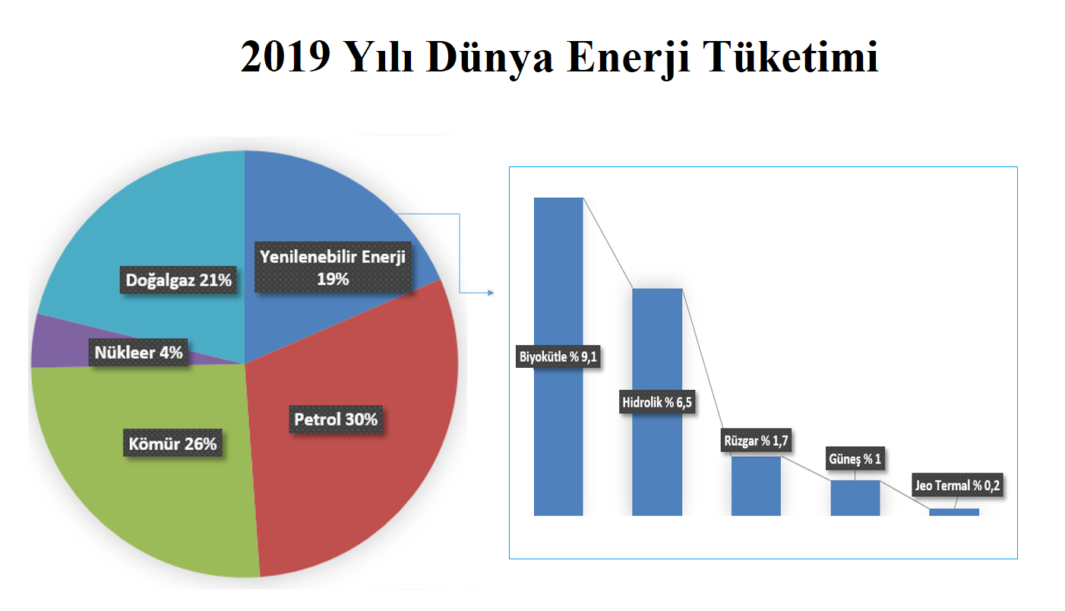
Şekil 1. Dünya enerji tüketimi-2019 (Quaschning 2019).
Yenilenebilir enerji kaynaklarının en önemli avantajlarından biri zararlı gaz salınımını azaltarak çevrenin korunmasına yardımcı olmalarıdır. Diğer önemli avantajları yerli kaynaklar oldukları için enerjide dışa bağımlılığın azalmasına ve istihdamın artmasına katkı sağlamalarıdır. Yenilenebilir enerji kaynakları mevcudiyet, ulaşılabilirlik, kabul edilebilirlik özelliklerinin hepsini taşımaktadır (Akman 2019).
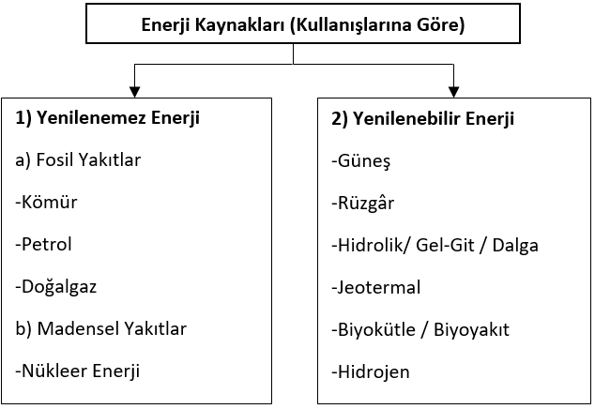
Şekil 2. Enerji kaynakları (Anonim 2018).
Yenilenebilir enerji kaynaklarından sonsuz bir enerji kaynağına sahip olan güneş enerjisi günümüzde ev-iş yerlerimizin ısıtılması, sıcak su kullanımı ve elektrik üretimi için kullanılmaktadır. Güneş enerjisinden yararlanmak için güneş enerjisi teknolojileri verim ve maliyet açısından sürekli geliştirilmektedir. Bu teknolojiler yöntem, malzeme ve teknolojik düzey açısından çok çeşitlilik gösterir ancak genelde termal (ısıl) sistemler, fotovoltaik sistemler ve bunların bileşimi olan fotovoltaik-termal (PV/T) sistemler olarak üç ana gruba ayrılabilir.
Termal (ısıl) güneş enerji sistemlerinde güneşin ışınımla olan ısı transferinden yararlanılır. Bu sistemlerde güneş enerjisi doğrudan kullanılabileceği gibi bir takım proseslerden geçirilerek dolaylı yönden elektrik enerjisi üretiminde de kullanılabilir.
Günümüzde halen gelişmekte olan güneş sistemlerinden biride güneş ışınımını herhangi bir ısıl sistem kullanılmadan yarıiletken malzemeler yardımıyla doğrudan elektrik enerjisine çeviren fotovoltaik sistemlerdir. İlk olarak 1839'da Alexander Edmond Becquerel, platin tabakalar üzerinde yaptığı bilimsel çalışmalar sırasında ilk fotovoltaik etkiyi keşfetmiştir. 1873'te ise Willoughby Smith, selenyumun içindeki foto iletkenliği keşfetmiş ve ilk basit fotovoltaik düzeneğini oluşturmuştur. Fotovoltaik hücreler en az iki katman yarı iletken malzemelerden yapılır. Bir katmanı pozitif yük, diğer katmanı negatif yük taşır. Şekil 3’te görüldüğü gibi ışık hücreye girdiğinde, ışıktan fotonlar yarı iletken atomlar tarafından emilir, hücrenin negatif katmanındaki elektronlar dış devre yoluyla pozitif tabakaya döner. Bu elektron akışı elektrik akımı üretir (Numan 2016).
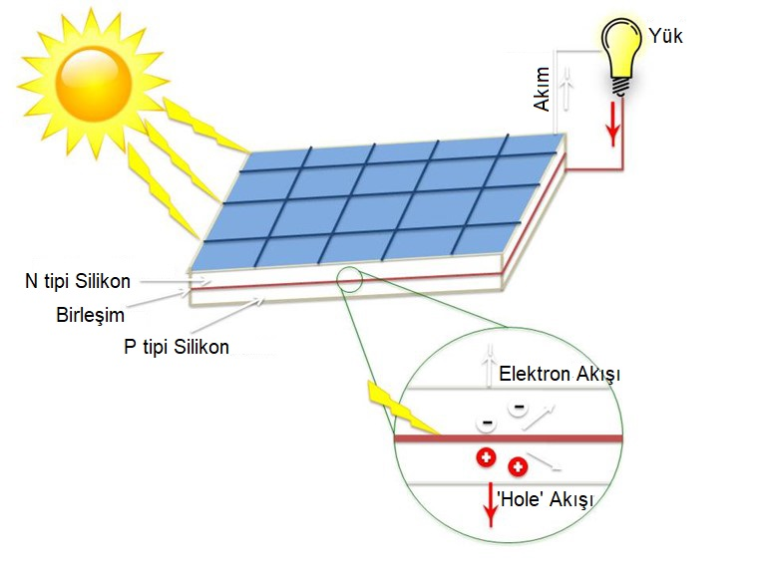
Şekil 3. Fotovoltaik sistemin çalışma prensibi (Oprie 2019).
Güneş hücresinde kullanılan malzemelerinin çoğu; yeryüzüne gelen güneş ışınımlarının sınırlı bir kısmına cevap verir. Şekil 4’ te Fotovoltaik ve ısıl sistem için yeryüzüne gelen güneş ışınımlarının kullanımını göstermektedir. Yalnızca güneş hücresi malzemesinin cevap aralığına karşılık gelen ışınımlar; elektrik üretmek için güneş hücresi tarafından kullanılmaktadır. Kullanılmayan güneş ışınımları, güneş hücresinde ısı enerjisi olarak yayılmaktadır. Bu ısı yayınımı; güneş enerjili fotovoltaik sistemde ısıl kayıplara yol açar, böylece sistemin performansını düşürür. Fotovoltaik hücrelerinin çıkış gücü, güneş hücresinin çalışma sıcaklığı arttığı zaman azalır. Bu nedenle, daha iyi performans için, güneş hücrelerinin optimum çalışma sıcaklığını korumak gerekmektedir (Akman 2019).
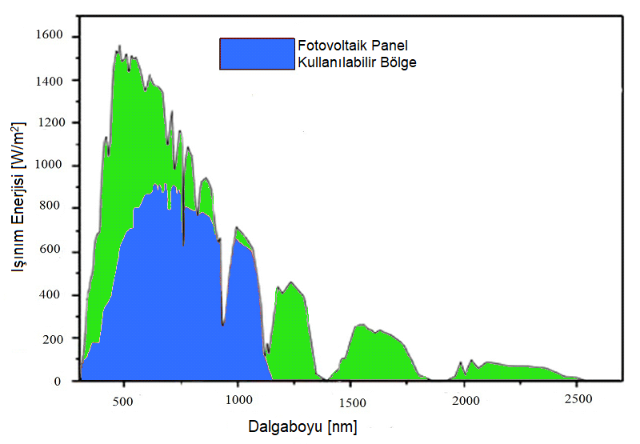
Şekil 4. Fotovoltaik sistem için yeryüzüne gelen güneş ışınımlarının kullanım alanı (Volkan 2016).
Güneş sistemlerin üçüncüsü olan fotovoltaik termal sistemler (PV/T) ise elektrik enerjisine dönüşemeyen güneş ışınımlarının oluşturduğu atık ısıyı soğutarak hücreden uzaklaştıran ve sistemi optimum çalışma sıcaklığında tutarak yararlı işe dönüştüren sistemlere denir.
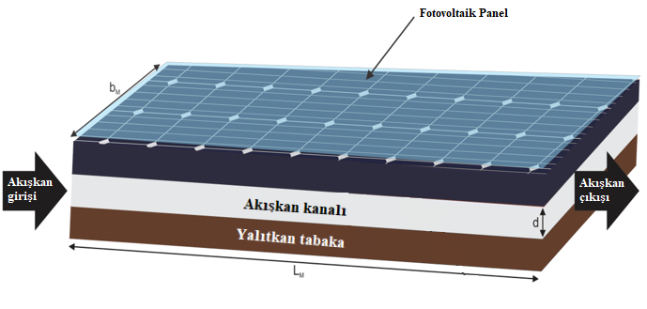
Şekil 5. Genel bir PV/T sistemi (Diwania 2020).
İlk olarak 1976 yılında Martin Wolf tarafından düz plaka üzerinde Hottel-Whillier analiz metodu kullanılarak fotovoltaik sistem ile sıvı ısıtma termal sistemin birleştirilmesinden bahsetmiştir. Bu analiz sonucunda PV/T sistemlerin teknik ve maliyet açısından uygulanabilir olduğu ve geleneksel ısıl sistemlere göre kurulum kullanım alanı azaltılarak yüzey alanı düşen enerji üretiminin daha fazla olduğu ortaya konulmuştur (Anonymous 2020a).
En gelişmiş, yüksek güçlü teknolojiler sınırlı yüzey alanından büyük bir ısıyı atması gerekir. Bu tür sorunların çözülmesi gelecekte bilgisayar mikroçip bileşenlerinin ısı akıları 500 W/cm², hatta sıcak noktaları 1000 W/cm² olacak olmasından dolayı hayati bir öneme sahiptir. Böyle yüksek gereksinimler sprey soğutma gibi doğrudan soğutma teknikleri ile karşılanabilmektedir.
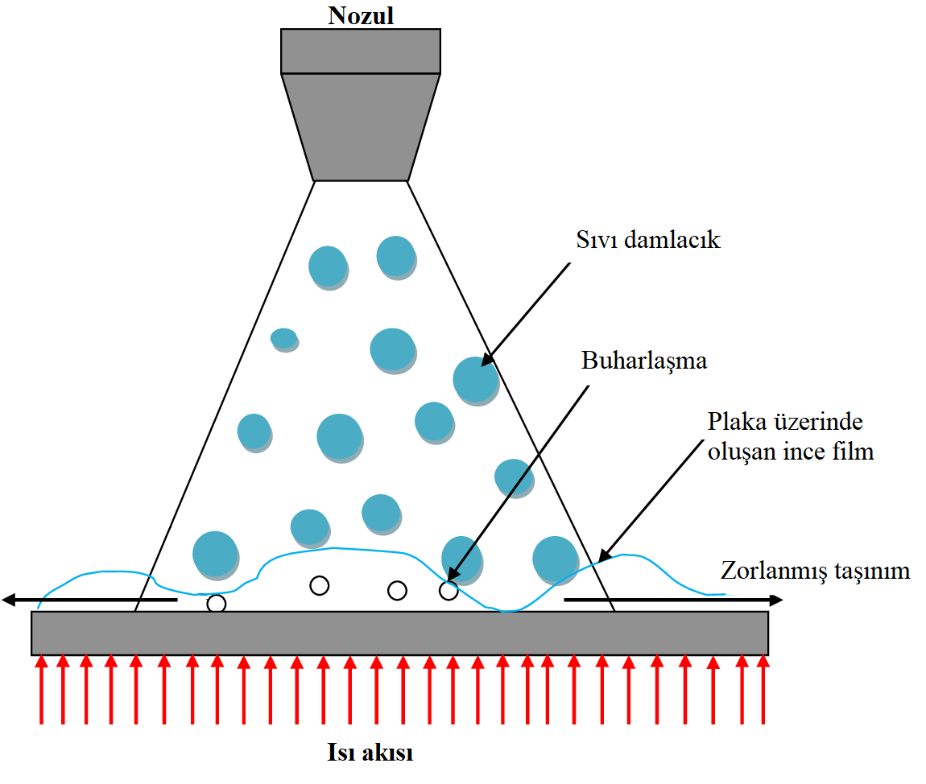
Şekil 6. Sprey soğutma (Jafari 2013).
Bu tez çalışmanın amacı kurulan sprey soğutma deney düzeneği ile güneşin birim metrekareye düşen ışınımından maksimum seviyede yararlanılmasıdır. Sprey soğutma deney düzeneğinde farklı su ve hava debi kapasiteleri ile dolu koni ve düz(flat) püskürtme alanlarına sahip dört farklı nozul kullanılarak fotovoltaik sistemleri en etkin şekilde soğutmak ve hangi nozulun daha etkin olduğunu belirlemektir. ANSYS-Fluent analiz yazılımı yardımıyla da herbir nozul için sayısal analizleri yapılmış deney sonuçları ile karşılaştırılmıştır.

KURAMSAL TEMELLER

Güneş Enerjisi
Güneş, nükleer enerji kaynağı haricinde diğer tüm yakıtların temel kaynağı olarak görülen sınırsız bir enerji kaynağıdır. Güneşte meydana gelen füzyon tepkimeleriyle büyük bir enerji açığa çıkmakta, ancak bunun yeryüzüne küçük bir kısmı ulaşmaktadır. Ulaşan bu enerji miktarı bilinen petrol kaynaklarının 800 katına, kömür kaynaklarının ise 50 katına karşılık gelmektedir. Bir saat boyunca dünyaya gelen güneş ışınımları, bir yıl boyunca dünyadaki tüm insanların enerji ihtiyacını karşılayabilmektedir. Fakat Şekil 7’de görüldüğü gibi dünyaya gelen güneş ışınımlarının bir kısmı atmosferden, bulutlardan ve yeryüzünden geri yansımaktadır (Altuntaş 2019).
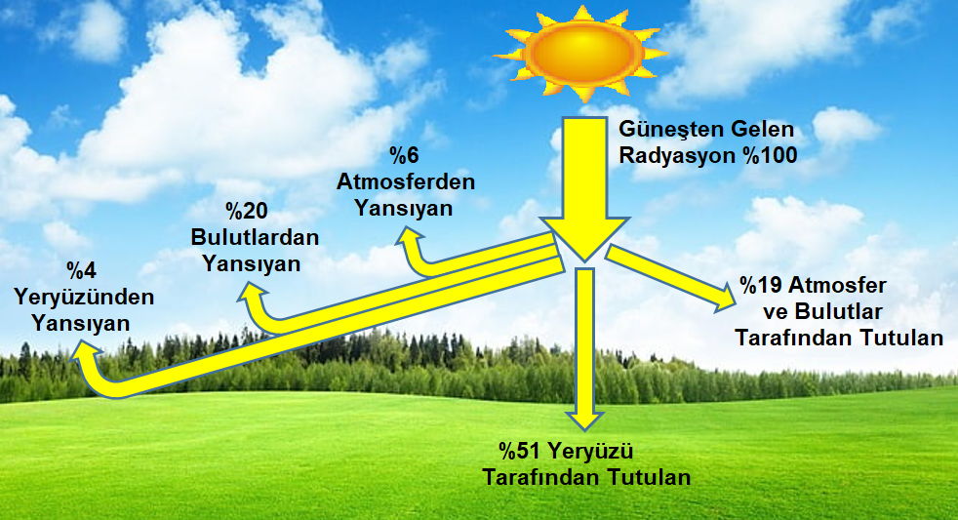
Şekil 7. Dünyaya gelen güneş radyasyonu (Anonim 2020a).
Ülkemiz güneş enerjisi potansiyeli bakımından coğrafi konumu sebebiyle diğer ülkeler ile kıyaslandığında oldukça iyi durumdadır. Ekvator’a 30-35° kuzey-güney enlemleri arasında bulunan Kuzey ve Güney Amerika’nın Batı kesimi, Kuzey-Güney Afrika ve Avustralya Dünya üzerinde güneş enerjisinin en yoğun olduğu bölgelerdir. Dünyada güneşten yararlanılabilen en verimli bölgeleri içeren kuşağa Güneş kuşağı denir. Türkiye dünya üzerinde 36 ve 42 kuzey enlemler arasında yer aldığından dolayı Güneş kuşağın bir kısmı Türkiye sınırları içine girmektedir. Türkiye aynı zamanda yılda yaklaşık olarak 2610 saat güneşlenme süresine sahiptir. Bilimsel olarak güneşlenme süresi yılda 2000 saati geçen tüm yerlerde güneş enerjisi ile çalışan sistemlerin ekonomik sayıldığı kabul edilmektedir.
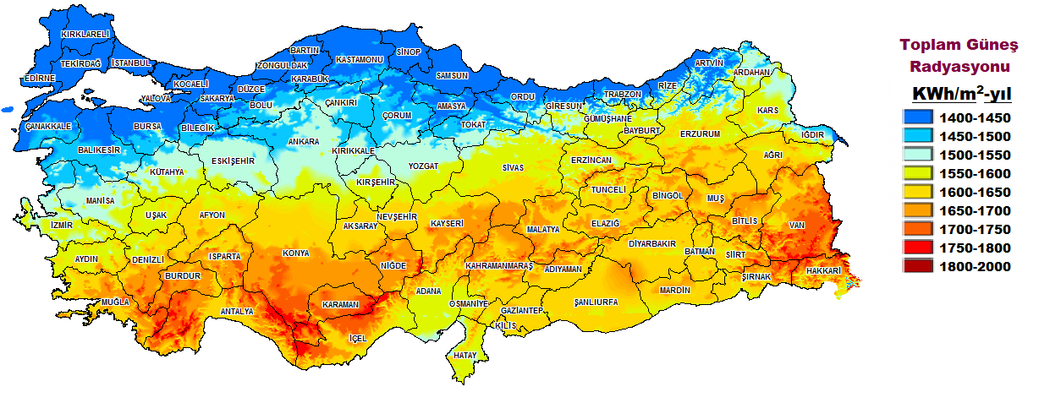
Şekil 8. Türkiye’nin güneş haritası (Anonim 2020b).
Haritaya göre ülkemizin coğrafi konumundan dolayı Türkiye’nin çoğu yerinde bölgeler bazında en çok güneşlenme süresi Temmuz ayında, en az ise Aralık ayında olduğu bilinmektedir. Bunun yanında en fazla güneş alan bölge Güneydoğu Anadolu ve bu bölgeyi izleyen Akdeniz Bölgesidir (Cihan 2019).
Meteoroloji Genel Müdürlüğü tarafından ülkemizde il bazında yıllık ortalama güneşlenme süresi ve il bazında düşen radyasyon ortalamaları ölçülmektedir. Örneğin Erzurum ili için yıllık toplam ortalama güneşlenme süresi 82,6 saat ve yıllık ortalama düşen ışınım miktarı 755 W/m2 olarak hesaplanmıştır (mgm.gov.tr). Şekil 9’da Erzurum için güneş haritası verilmiştir. Erzurum için radyasyon hesabının kış ve bahar ayları ortalamalarını da kapsaması sebebiyle ortalaması düşüktür. Ancak Erzurum ilinde Temmuz ayında güneşlenme süresi 10.7 saat ile düşen ışınım miktarı 900 W/m2 civarında ölçümlemeleri de mevcuttur.
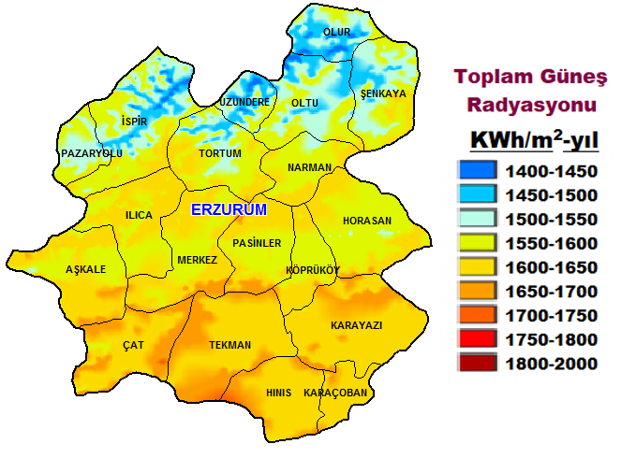
Şekil 9. Erzurum ili güneş haritası (Anonim 2020c).

Fotovoltaik Termal Sistemler
Fotovoltaik sistemlerde elektrik enerjisine dönüşemeyen güneş ışınımlarının oluşturduğu atık ısıyı hücreden uzaklaştırarak yararlı işe dönüştürmek için güneş panelini soğutan sistemlere fotovoltaik termal (PV/T) sistemler denir.
Fotovoltaik sistemlerin çalışması elektron yayılma olgusu olarak bilinen fotoelektrik etkiye bağlıdır. Fotovoltaik hücreler daha çok silisyum elementinin tercih edildiği yarı iletken malzemelerden oluşur. İki katmandan oluşan bu hücrenin bir katmanı (p-tipi) pozitif yük, diğer katmanı (n-tipi) ise negatif yük taşır. Işık hücreye girdiğinde, fotonlar yarı iletken atomlar tarafından emilir, hücrenin negatif katmanındaki elektronlar dış devre yoluyla pozitif tabakaya döner. Bu elektron akışı ile elektrik akımı üretilir.
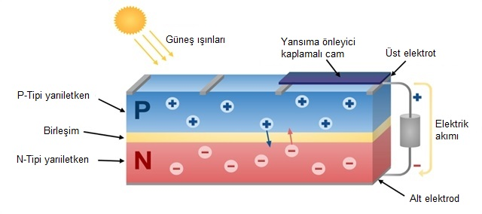
Şekil 10. Fotovoltaik hücrede P-tipi ve N-tipi bölgesi (Osmanbasic 2019).
P ve n-tipi yarı iletkenlerden oluşan bir hücrenin gerilim (voltaj) oluşturulabilmesi yani elektronun uyarılarak hareket ettirilebilmesi için fotovoltaik hücre tarafından 1,12 eV enerjisine sahip bir fotonun absorbe edilmesi gerekmektedir. Absorbe edilen fotonların enerjisi eğer 1,12 eV değerinden fazla olursa bir elektronu uyararak voltaj oluşturur. Fazla olan enerji ise hücrede ısı olarak depo edilir. Absorbe edilen fotonların enerjisi eğer 1,12 eV değerinden daha az olursa elektron hareketi olmaz ve enerji tamamen hücrede ısı olarak depo edilir (Masters 2004).
Fotovoltaik panellerde artan sıcaklık, akım ve gerilim değerleri arasında doğrusal olmayan bir ilişki vardır. Yapılan bir çalışmada, polikristalin hücre ile 75W üreten fotovoltaik panellerin performansı Türkiye’de Elazığ ilinin iklim koşullarında deneysel olarak incelenmiştir. Sıcaklık, güç ve verimlilik gibi sistem performansları farklı kanatçık parametreleri uygulanarak analiz edilmiştir. Hücre sıcaklıkları, çıkış güçleri, güç kayıp oranları ve enerji-ekserji verimlilikleri ve ölçümleri deneysel çalışma sonuçları ile hesaplanmıştır. Hücreye gelen güneş radyasyonu yoğunluğu arttıkça, güç üretimi artarken, hücrede üretilen ısı bir süre sonra gerilimi düşürür. Gerilimdeki bu doğrusal olmayan azalma, verimlilik ve güç kaybına neden olur.
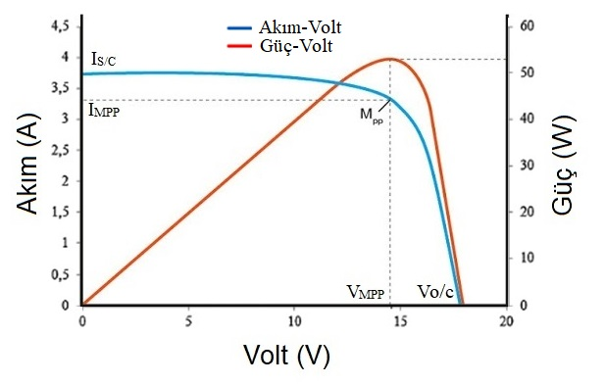
Şekil 11. Fotovoltaik modülün maksimum güç noktası (Bayrak vd 2019).
PV modülünün maksimum akım ve gerilim değerleri sırasıyla 3.31 A ve 14.67 V olarak ölçülmüştür. Şekil 11 fotovoltaik modülün maksimum güç noktasını ve diğer parametrelerini gösterir. Şekil 12 herhangi bir soğutma tekniği olmadan fotovoltaik panelin arka yüzeyine yerleştirilmiş 10 termoçiftin varyasyonunu göstermektedir. Sabah en düşük sıcaklık değeri T9'da 27,56 °C, en yüksek sıcaklık T2'de 35,86 °C olarak ölçülmüştür. Radyasyon değerlerindeki artış zamanla paneldeki sıcaklık değerini arttırdı ve paneldeki en yüksek sıcaklık değeri 51,54 °C olarak ölçülmüştür.
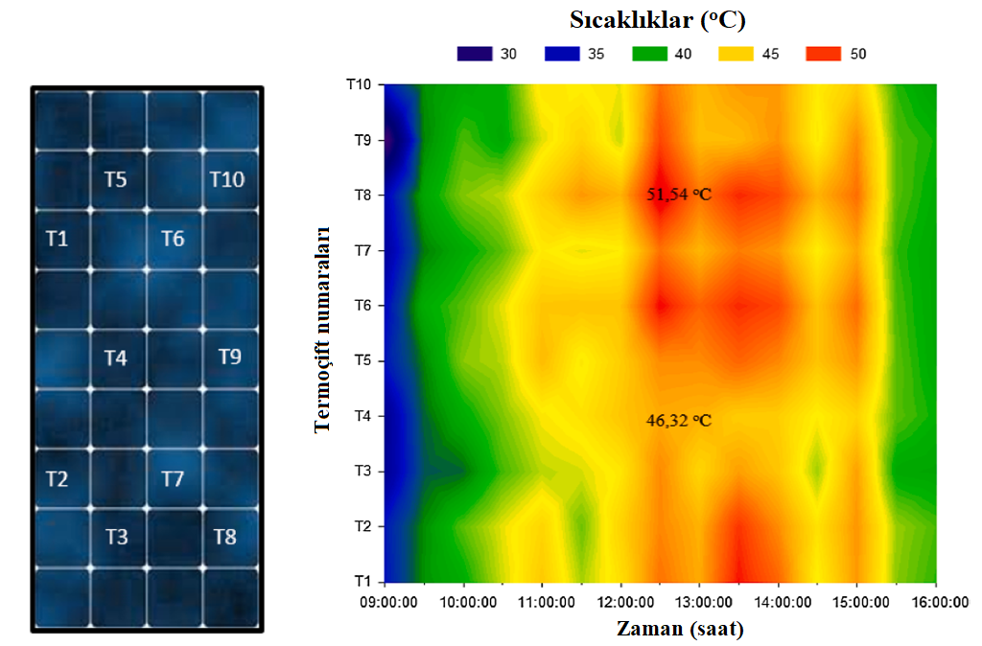
Şekil 12. (a) Termoçiftler (b) Fotovoltaik panelin araka yüzeyindeki sıcaklık değerlerindeki değişimler (Bayrak vd 2019).
Sıcaklık ve güç varyasyonları birlikte analiz edildiğinde, görünür sıcaklık düşüşleri ile çıkış gücünün artışı soğutulmuş fotovoltaik (PV) panellerde gözlemlenmiştir. Şekil 13’te görüldüğü gibi kanatlı ve kanatsız konfigürasyonların (PV paneller) enerji ve ekserji verimliliği arasındaki karşılaştırdığımızda en yüksek çıkış gücü 50,33 W olan 7 mm kanatlı (A1) panelidir. Radyasyonun çıktı değeri olarak güç, panelde her zaman artmamıştır. Ancak görüldüğü gibi verimlilik değerlerinin sistemdeki aşırı sıcaklıktan etkilendiği görülmektedir (Bayrak vd 2019).

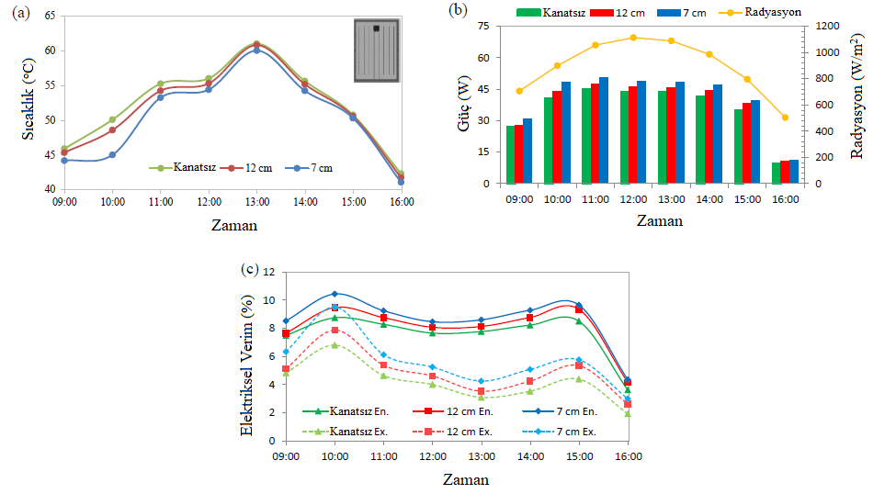
Şekil 13. Kanatlı ve kanatsız panellerin zamanına göre (a) sıcaklık, (b) güç, (c) enerji ve ekserji verimliliğindeki değişimleri (Bayrak vd 2019).
Sıcaklığın etkisinden dolayı elektriksel verim düşüşü, panel yüzeyinin soğutulmasıyla minimum seviyeye düşmektedir. Panel yüzeyinin soğutulmasında farklı soğutma metotları kullanılmaktadır. Bu metotlar; su ile soğutma, hava ile soğutma, soğutucu akışkan veya gaz kullanılarak soğutma gibi yöntemlerdir. Yapılan bir derleme çalışmasında, Standart Test Koşullarının (STC) önerilen sıcaklığın ötesinde çalışan fotovoltaik güneş panellerinde verimliliği artırmaya çalışırken olumsuz etkileri en aza indirmek için kullanılabilecek çeşitli yöntemlerin gözden geçirilmesini sunmaktadır. İncelenen farklı soğutma teknolojileri; Yüzer izleme yoğunlaştırılmış soğutma sistemi (FTCC), Su püskürtme ile soğutulan hibrit fotovoltaik / termal sistem (PV/T), Isı alıcılar ile soğutulan hibrit güneş fotovoltaik/termoelektrik sistemi (PV/TE), Zorlanmış su sirkülasyonu ile soğutulan hibrit fotovoltaik / termal sistem (PV / T), Faz değişim malzemelerinin kullanılarak güneş panellerinin soğutulması (PCM), Suya daldırma soğutma tekniği, Şeffaf kaplama (Fotonik Kristal Soğutma), Zorlanmış hava sirkülasyonu ile soğutulan bir hibrit fotovoltaik / termal sistem (PV/T) ve Termoelektrik soğutma sistemidir.
Bu incelemenin amacı, yukarıda belirtilen PV modülünün yüzey sıcaklığını düşürün teknolojilerin her biri için bir anlayış sağlamaktır. Bu çalışma, her bir soğutma teknolojisinin yüzey sıcaklığının düşürülmesine göre odaklanılmıştır. Her soğutma teknolojisinin avantajları, dezavantajları, uygulama alanları ve tekno-ekonomik özellikleri incelenmiştir.
Yüzer izleme yoğunlaştırılmış soğutma sistemi (FTCC): Bu sistemde fotovoltaik panellerin soğutulması için kullanılan yapay havuzlar bulunmaktadır. Dikey eksen etrafında bir izleme sistemi ve su fıskiyeleriyle oluşan soğutma sistemi gelen güneş radyasyonunu arttıracak aynalara sahiptir. Atık ısıyı soğutup gelen güneş radyasyonunu artırarak fotovoltaik panelin elektriksel verimini artırmaktadır. Ayrıca pompalarının kullanımındaki elektrik yine FTCC sistemi tarafından üretilen enerji tarafından karşılanmaktadır.
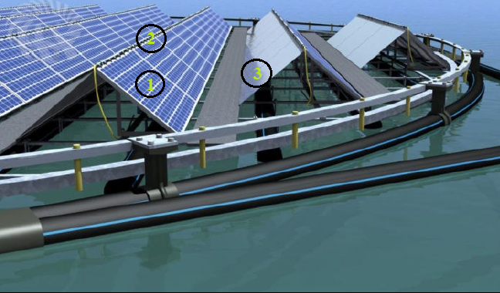
Şekil 14. (FTCC) Yüzer izleme yoğunlaştırılmış soğutma sistemi (Cazzaniga et al. 2012).
- PV modül
- Fıskiyeler
- Aynalar
Bu sistemle yapılan deneyler incelendiğinde fotovoltaik sistemlerdeki atık ısının uzaklaştırıldığı ve PV panelinin verimliliğini artırıldığı gözlemlenmiştir. Ancak, dezavantaj olarak PV modülünün tüm yüzey alanına püskürtememesi ve buharlaşma sırasında suyun boşa harcandığı görülmüştür.
Su püskürtme ile soğutulan hibrit fotovoltaik/termal sistem (PV/T) : Bu sistemde su ile dolu tanktan emme borularıyla sprey nozullarına kadar santrifüj pompa yardımıyla su akışı sağlanır. Emme borusunda istenmeyen büyük partiküllerin önlenmesi ve santrifüj pompanın korunması için çek valf ve süzgeç vardır. Süzgeçten geçen su soğutmak amacıyla püskürtme nozullarına aktarılır.
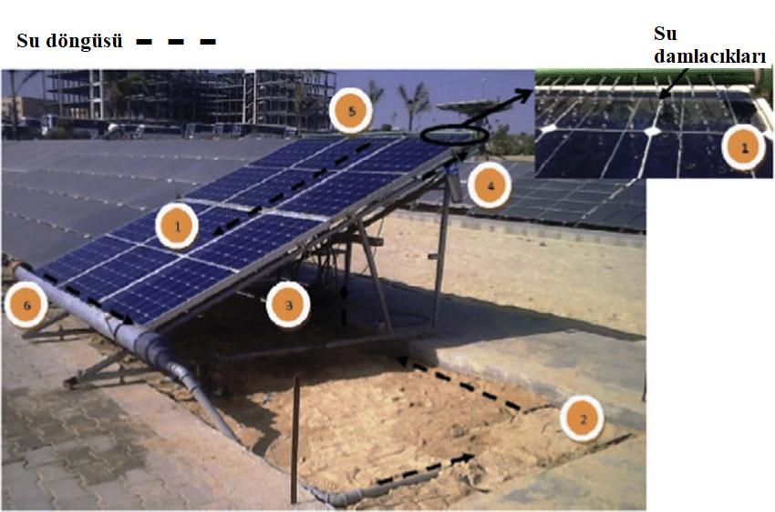
Şekil 15. (PV/T) Su püskürtme ile soğutulan hibrit fotovoltaik/termal sistem (Moharram et al. 2013).
- PV modül
- Su tankı
- Santrifüj pompa
- Su filtresi
- Sprey nozulları
- Tahliye boruları
PV modüle püskürtülen su ile yapılan deneylerde panelin çalışma sıcaklığı düştüğü ve elektriksel verimin arttığı görülmüştür. Ancak, suyun boşa harcandığı ve ısının daha fazla güneş radyasyonu elde etmek için kullanılabileceği görülmüştür.
Isı alıcılar ile soğutulan hibrit fotovoltaik/termoelektrik sistemi (PV/TE) : PV dönüşüm sistemlerinde termoelektrik ve ısı alıcıların birleşmesiyle oluşun bu sistemde elektriksel verimliliğin iyileştiği görülmüştür. Termoelektrik PV modülünün yüzeyinden ısıyı absorbe etmek için kullanılmaktadır. TE modül, PV panelin arka tarafının ortasına yerleştirilmektedir. PV modülü gelen güneş radyasyonuna maruz kalır ve zamanla sıcaklık artar. Termoelektrik malzemelerin üst ve alt yüzeylerin sahip oldukları yük taşıcılarından dolayı sıcaklık farkı oluşur. PV modülünde toplanan güç bataryada toplanır. Isı alıcılar ise yüzeyi soğulmuş PV modülün ısı yayımı için kullanılır.
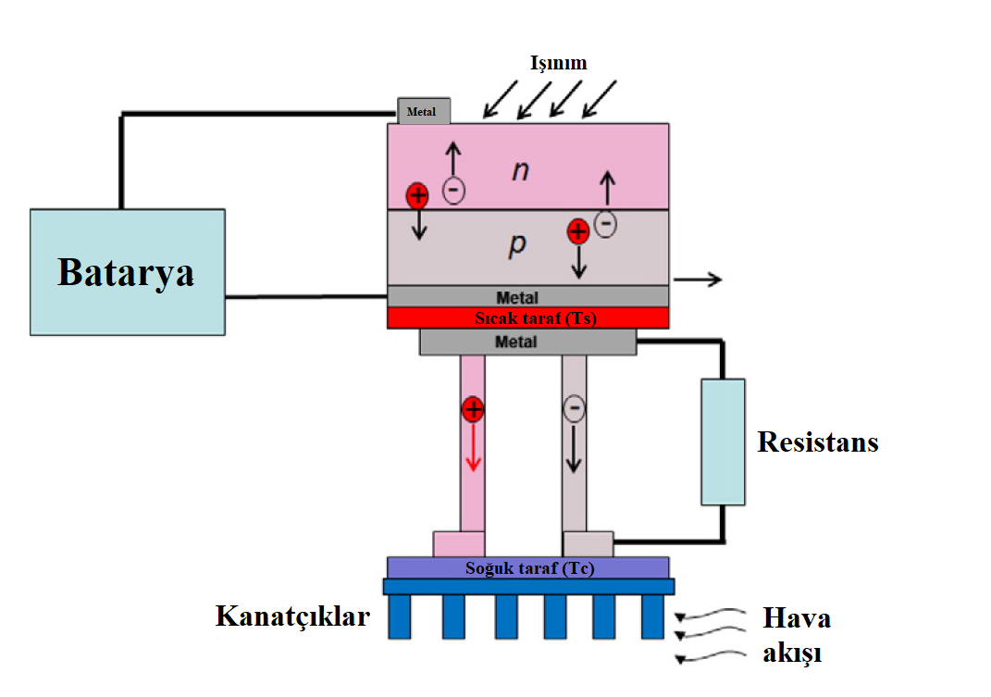
Şekil 16. (PV/TE) Isı alıcılar ile soğutulan hibrit fotovoltaik/termoelektrik sistemi (Pang et al. 2015).
Bu sistem incelendiğinde PV modülünün etkili bir şekilde soğutularak yüzey sıcaklığını düştüğü görülmüştür. Ancak türbülanslı hava akımı mevcut kanatçığın etkisini bozduğunu ve israf edilen ısı elektrik verimliliğini arttırmak için kullanılabileceği görülmüştür.
Zorlanmış su sirkülasyonu ile soğutulan hibrit fotovoltaik / termal sistem (PV / T) : PV sistemlerin verimliğini arttıran aynı zamanda termal enerji üreten bu sistem PV sistemin arkasına monte edilen toplama borularına sahiptir. PV panelin arakasındaki boruların temas alanının en iyi şekilde olabilmesi için dikdörtgen profil borular kullanılmaktadır. Bu PV/T sistemde dolaşım sıvısı olarak su kullanılmaktadır. Sistemde oluşan atık ısı termal toplama borularından dolaşım suyuna aktarılır. Isıtılan su tanka geri döner ve sıcak su ev veya diğer uygulamalar için kullanılır.
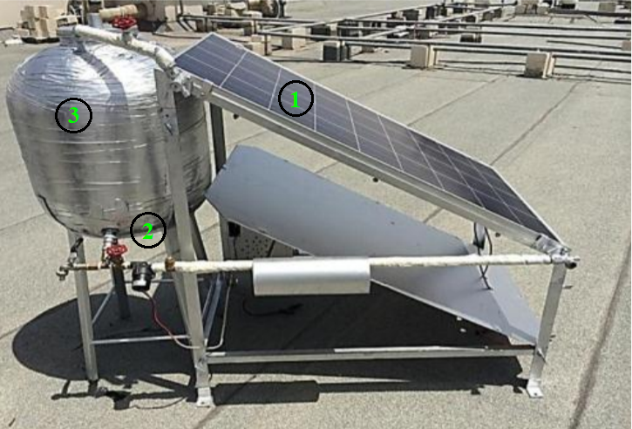
Şekil 17. (PV / T) Zorlanmış su sirkülasyonu ile soğutulan hibrit fotovoltaik / termal sistem (Alzaabi et al. 2014).
- PV modül
- Pompa
- Su depolama tankı
İncelenen bu sistemin fotovoltaik panelin elektrik verimliliğini etkin bir şekilde arttırdığı görülmüştür. Ancak, sabit tutulan akış hızı nedeniyle optimum verime ulaşamadığı, optimum verime ulaşılacak sıcaklık değişikliğine göre akış hızının ayarlanması gerektiği görülmüştür.
Faz değişim malzemelerinin kullanılarak güneş panellerinin soğutulması (PCM): Faz değişim malzemesi faz değişimi esnasında ısı depoladığı için gizli ısı depolama malzemesi olarak da adlandırılır. PCM, Şekilde görüldüğü gibi PV panelin arkasına yerleştirilir. Panel sıcaklığı arttıkça PCM içindeki kimyasal bağlar faz değişimi geçirerek katı halden sıvı hale geçer. Bu endotermik işlem ile faz değişimi olduğundan dolayı ısıyı absorbe eder. Malzeme ısıyı içinde depolayarak faz değişim sıcaklığına ulaşır ve erimeye başlar. Erime işlemi tamamlanana kadar sıcaklık sabit kalır.
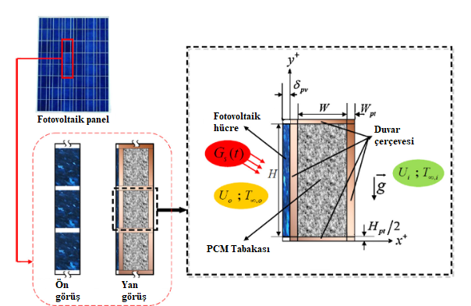
Şekil 18. (PCM) Faz değişim malzemelerinin kullanılarak güneş panellerinin soğutulması (Browne 2015).
PCM ile yapılan deneylerde fotovoltaik sistemin yüzey sıcaklığını düştüğü ve bu nedenle elektrik verimliliğini büyük ölçüde arttırıldığı gözlemlenmiştir. Bu sistem eritme işlemi sırasında PV panelinden ısıyı depoladığı, ancak malzemenin emme kabiliyetinin zamanla azaldığı ve bu sistemin aynı zamanda soğuk ve sıcak iklim koşullarında aynı performansları göstermediği görülmüştür.
Suya daldırma soğutma tekniği: PV panel sıcaklığını düşürmek için kullanılan bir teknik ise suya daldırma soğutma tekniğidir. Şekil 19’da uygulama yöntemi gösterilmiştir. Suya daldırma yöntemiyle PV modülü nehirler, göller, kanallar, okyanuslar gibi büyük su kütlelerine yerleştirilir. Daldırma sıvısı olarak su kullanılır. Su, daldırılmış PV modülün yüzey sıcaklığını absorbe eder. PV modülün çalışma sıcaklığını korur.
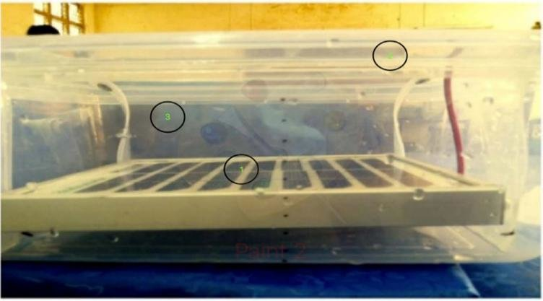
Şekil 19. Suya daldırma soğutma tekniği (Mehrotra 2014).
- PV modül
- Plastik kap
- Su
Bu sistemle yapılan deneyler incelendiğinde daldırma derinliği uygulanıldığı zaman PV modülü sıcaklığının azaltıldığı ve panelin elektriksel verimliliğinin arttırıldığı gözlemlenmiştir. Ayrıca, iyonize suya maruz kalma süresinin içindeki elektrik verimliliğini etkilediği görülmüştür.
Şeffaf kaplama (Fotonik Kristal Soğutma): PV panelin elektriksel verimini arttırmak için yüzey çalışma sıcaklığını düşürecek bir diğer teknik ise şeffaf kaplamadır. Silika fotonik olan bu şeffaf termal kara cisim PV hücrelerinin üst tarafına yerleştirilir. Şeffaf kaplama üretilen ısıyı (8-30 µm aralığında olan) kızılötesi ışık ile gelen güneş radyasyonunu boşluğa geri yansıtır. Aynı zamanda anti-yansıma ve yakalama efektleri ile PV hücreleri kendini biraz daha iyileştirir. Bu şekilde PV modülü tarafından daha fazla fotonun emilmesi sağlanır.
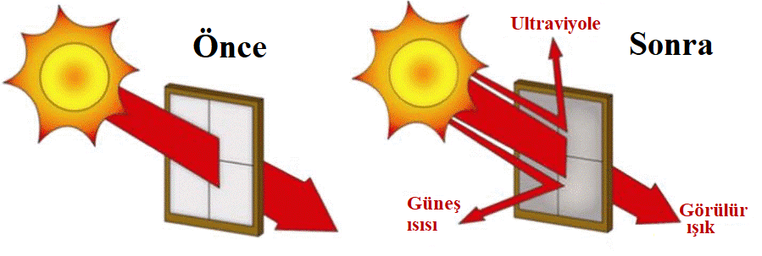
Şekil 20. Şeffaf kaplama (Cracker 2015).
Bu sistemle yapılan deneylerde fotovoltaik sistemlerdeki sıcaklık sorunu ciddi anlamda kaldırılmış olduğu ve PV panelinin verimliliğini artırıldığı gözlemlenmiştir. Bununla birlikte, ısının boşa harcandığı ve evsel uygulamalar için daha çok kullanılabileceği görülmüştür.
Zorlanmış hava sirkülasyonu ile soğutulan bir hibrit fotovoltaik / termal sistem (PV/T) : PV panelin sıcaklığını düşürmek için cebri hava sirkülasyonu kullanılır. Bu sistem bir fotovoltaik panel ve onun arkasına yerleştirilen hava kanalına sahip olan bir çelik plakadan oluşur.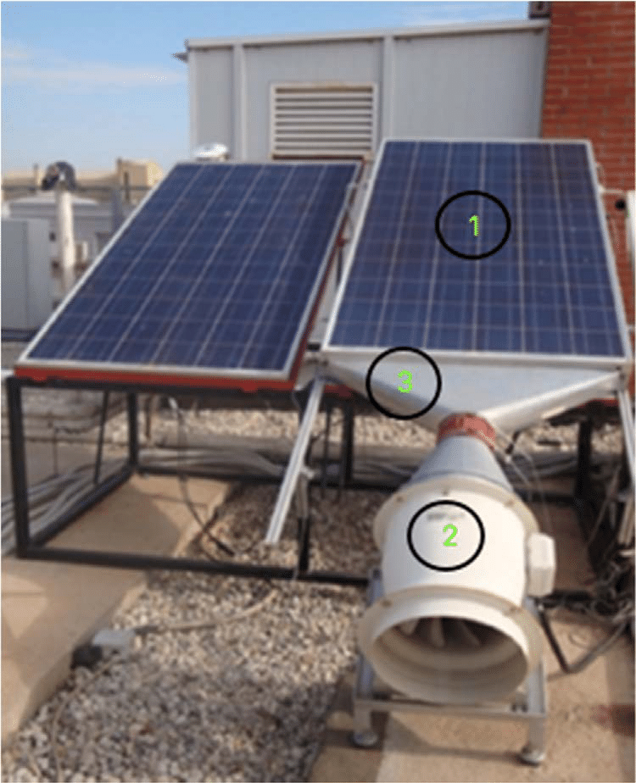
Şekil 21. (PV/T) Zorlanmış hava sirkülasyonu ile soğutulan bir hibrit fotovoltaik / termal sistem (Hernandez 2013).
- PV modül
- Fan
- Hava Kanalı
Bu sistemle yapılan deneyler incelendiğinde soğutma açısından çok etkili olduğu gözlemlenmiştir. Ayrıca, soğuk iklim koşullarında sıcak iklim koşullarından daha fazla etkili olduğu görülmüştür.
Termoelektrik soğutma sistemi: Termoelektrik cihazlar elektriksel olarak seri, termal olarak paralel olan n-tipi yarı iletken ve p-tipi yarı iletken araçlardır. Sıcaklık gradyeni altında, yük taşıyıcıların çoğunluğu akım akışıyla voltaj oluşturan peltier etkisiyle sıcak taraftan (Pozitif yüklü elektrod) soğuk tarafa (Negatif yüklü elektrod) geçer. Malzemeye voltaj uygulandığı zaman içinden bir akım geçmeye zorlanır. Bununla birlikte bir tarafı ısıtan bir tarafı soğutan ısı pompası görevi görür. Fazla ısı yayınımı için bir soğutucu bağlanmasaı gerekir (Siecker 2017).
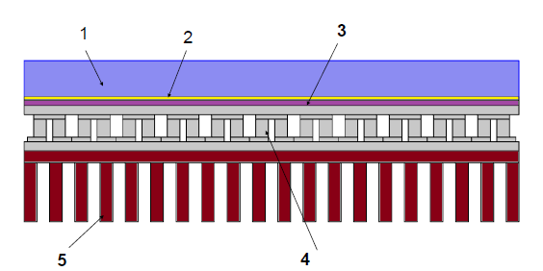
Şekil 22. Termoelektrik soğutma sistemi ( Kiflemariam 2014).
- Cam kapak
- PV modül
- Yalıtım
- TEG modül
- Isı alıcılar
PV/T Sistemlerinin incelendiği ve karşılaştırıldığı bu çalışmada tüm sistemlerin fotovoltaik sistemlerden atık ısıyı uzaklaştırdığı için elektriksel verimi arttırdığı görülmüştür. Bu sistemler elektriksek verimi arttırma avantajına sahip olmasının yanında yüksek kurulum maliyeti, enerjinin boşa harcanması, panelin tüm alanını soğutamaması ve sistemin kendi özelliğinden kaynaklı bir takım verimisizlikler gibi dezavantajlara da sahiptirler. Yüksek verimlilik açısından bu sistemlere baktığımızda FTCC, Suya daldırma yöntemi, Şeffaf kaplama, Zorlanmış hava ve zorlanmış su ile soğutma teknikleri daha iyidir. Ancak FTCC güneş ışınım yoğunluğunu arttıran aynalara sahip olduğu halde kurulum maliyetinin yüksek olması bir dezavantajdır. Suya daldırma yöntemi ise ekonomik olduğu gibi arazi gereksinimide yoktur. Ancak suya daldırma tekniğinde daldırma derinliği verimliliği olumsuz yönde etkiler. Yüksek verime sahip olan PV/T sistemlerinden biri olan şeffaf kaplama tekniğinde ise geri yansıyan ışınımın boşa harcanması bu teknik için dezavantajdır. Son olarak yüksek verimle çalışan PV/T sistemlerde zorlanmış hava ve su sirkülasyonları tekniklerinden su ile soğutma tekniğinin hava ile soğutma tekniğinden daha etkin olduğu bununla birlikte hava ve su sirkülasyonları ile soğutma tekniklerinde ısınan hava ve suyun ev tipi uygulamalarda kullanılabileceği görülmüştür. Diğer soğutma sistemlerinden PCM soğutma sisteminin soğuk bölgelerde verimi düştüğü ve malzemin zamanla emme kabileyetinin düştüğü görülmüştür. Termoelektrik soğutma sisteminde ise teknolojinin yavaş ilerlemesi ve dönüşüm verimlilik oranının düşük olması bu sistem için dezavantajdır.

Sprey
Sprey, bir sıvı tabakanın veya jetin çevre gazdaki damlacıklara parçalanmasıyla üretilen karmaşık sıvı mekanik yapıdır. Bir spreyin yapısı, enjekte edilen sıvının özellikleri (dağılmış faz), çevreleyen gazın özellikleri (sürekli faz) ve enjektörün kendisinin özellikleri dahil olmak üzere çok sayıda parametreden etkilenir. Çalışma koşullarına ve enjektörün tasarımına bağlı olarak, çok çeşitli spreyler üretilebilir. Tablo 2’de açık bir şekilde sprey oluşumunu etkileyen özelliklerin kısa bir şekilde özeti verilmiştir.
Tablo 2. Sprey özelliklerini etkileyen parametreler (Berrocal 2006).
Atomizasyon ile ilgili özellikler |  | Geometrik yönler ve sprey özellikleri | Örnek
Enjekte edilen sıvı | -Yüzey Gerilimi  -Viskozite  -Yoğunluk | -Sprey Biçimi  -Nüfuz etme uzunluğu: L_{p} ve Sıvı çekirdek uzunluğu: L_{c}  -Sprey açısı: Ɵ  - Jet kalınlığı  -Damla boyutu  -Ortalama damlacık çapı: SMD | 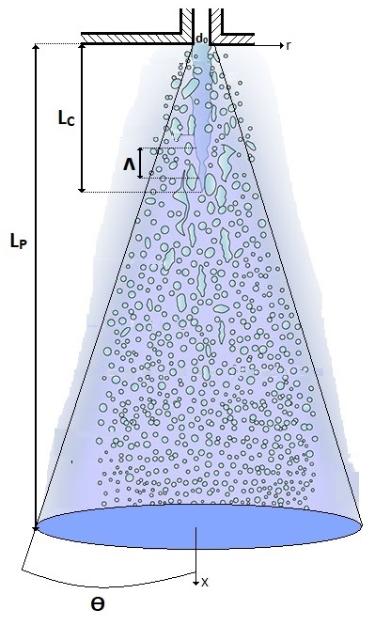
Sıvı akışı | -Enjektör basıncı  -Hız  -Sıvı akışındaki türbülans
Ortam gazı | -Gaz yoğunluğu  -Sıcaklık
Gaz akışı | -Mutlak hız  -Sıvı ile gaz bağıl hızı  -Gaz akışındaki türbülans
Nozul | -Nozul çapı  -Nozul geometrisi
Sıvının özellikleri.
Sprey atomizasyonunu etkileyen üç faktör vardır. Bu özellikler sıvı akışkanın nozuldan çıktıktan sonra atomize oluşumunda ve damlacık boyutunun değişiminde etkilidirler. Bu faktörler; yüzey gerilimi, viskozite ve sıvı yoğunluğudur.
Viskozite, akışa karşı akış direncini gösteren bir özelliktir. Viskozite damlacık boyutuna, akış hızına, spreyin geometrik şekline olan etkisiyle atomizasyon için en önemli parametredir. Sıvı viskozitesi arttıkça genellikle akış hızı azalır ve sıvı çekirdeğindeki kararsızlığın gelişimini engeller. Sonuç olarak parçalanma işlemi gecikir ve dar bir püskürtme açısına sahip büyük damlacıklar oluşur. Sıvı viskozitesi sıcaklığa bağlıdır ve sıcaklık arttıkça genellikle viskozite azalır.
Yüzey gerilimi, sıvı genleşmesinde direnç gösterme özelliği nedeniyle atomizasyon için ikinci önemli parametredir. Yüzey gerilimi yüksek olan sıvıların yüzey gerilimi düşük olan sıvılara göre aerodinamik ve basınç kuvvetleri ile bozulmaları daha zordur. Hava ile temas halinde olan çoğu saf sıvı için sıcaklık arttıkça yüzey gerilimi azalır.
Yoğunluk, atomizasyon üzerindeki etkisi tam olarak araştırılamamış bir özelliktir. Fakat yapılan araştırmalara göre yüksek yoğunluk sıvıların parçalanması için daha fazla direnç oluşturduğu gözlemlenmiştir.
Sıvı akışının temel parametresi enjeksiyon basıncı, sıvı hızı ve sıvı akışındaki türbülanstır. Yüksek basınçlı enjeksiyon ve yüksek akış hızı kararsızlık oluşumunu, nozul çıkışındaki bozulmaları ve atomizasyon verimini arttırır.
Sıvı akışına uygulanan türbülans seviyesi, atomizasyon işlemini etkiler. Tam gelişmiş türbülanslı akış altında sıvı jet kendi türbülans etkisinden dolayı parçalanır. Şekil 23’te laminer akış ve türbülanslı akış rejimlerinin hız profilleri gösterilmiştir.
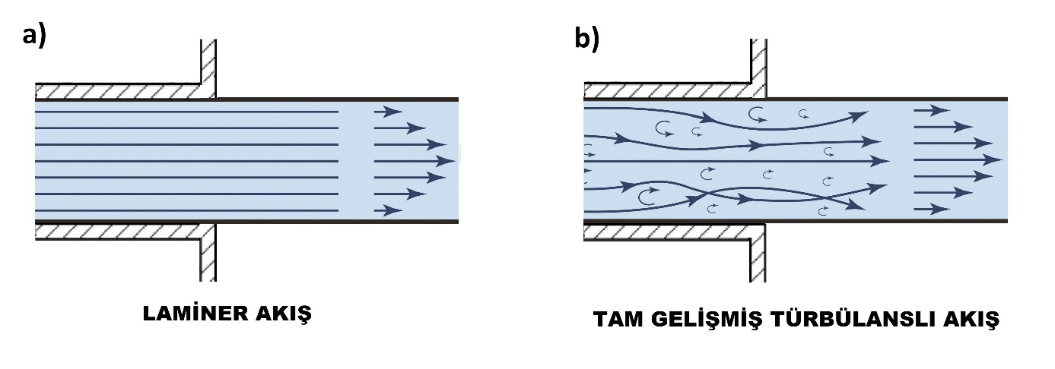
Şekil 23. Akış rejimleri (Harold 2020).
Gazın özellikleri
Mutlak hız ve bağıl gaz-sıvı hızı, gaz akışının iki önemli değişkenidir. Durgun bir gazda bile sıvıdan çevre gazına gerçekleşen momentum transferinden dolayı hava hızı yüksek değerlere ulaşır. Ancak bununla birlikte yoğun sprey bölgelerindeki gaz hızı alanının belirlenmesine ilişkin zorluklardan dolayı atomizasyon işlemindeki gaz türbülans özellikleri tam belirlenememiştir. Bir gaz akışı ayrıca parçalanma sürecini hızlandırmak için oluşturulmalıdır. Çoğu zaman gaz akışı yönü paralel ya da dikey olarak kullanılmaktadır.
Ortam gaz yoğunluğu, sprey oluşumu için önemli olan bir gaz özelliğidir. Nozuldan belirli bir uzaklık için damla boyutları, daha yüksek hava yoğunluğunda daha düşük hava yoğunluğundan daha küçüktür ve daha verimli jet bozulmaları meydana gelir. Sprey koni açısı, hava yoğunluğu ile daha da genişler ve spreyin geometrik şeklini değiştirir.
Jet, daha yüksek hava basıncında daha düşük hava basıncına göre eksenel eksen boyunca daha az yayılma ile hız kaybeder. Bunun bir sonucu olarak sprey nüfuz etme mesafesi (L_{P} ) ve sıvı çekirdek uzunluğu (L_{c} ) azalır (Berrocal 2006).
Geometrik özellikleri.
Gazlı bir ortama enjekte edilen bir sıvının şekli,boyutu ve akış durumu esas olarak nozul geometrisi tarafından kontrol edilir. Nozul özelliklerine bağlı olarak ya bir ‘’sıvı jet ‘’ ya da bir ‘’sıvı tabaka’’ üretilir. Sıvı çekirdeğinin boyutu nozul deliğinin büyüklüğüne göre belirlenir. Daha küçük nozul deliği ile daha ince atomizasyon işlemi gerçekleşir. Sprey soğutmadaki temel spreyin geometrik özellikleri aşağıdaki gibi sınıflandırılmıştır.
- Sprey Biçimi:
Endüstride en yaygın kullanılan üç sprey biçimi Şekil 24’te gösterilen boş koni (Hollow cone), Dolu Koni (Full cone) ve Düz sprey (Flat) alanına sahip spreylerdir.
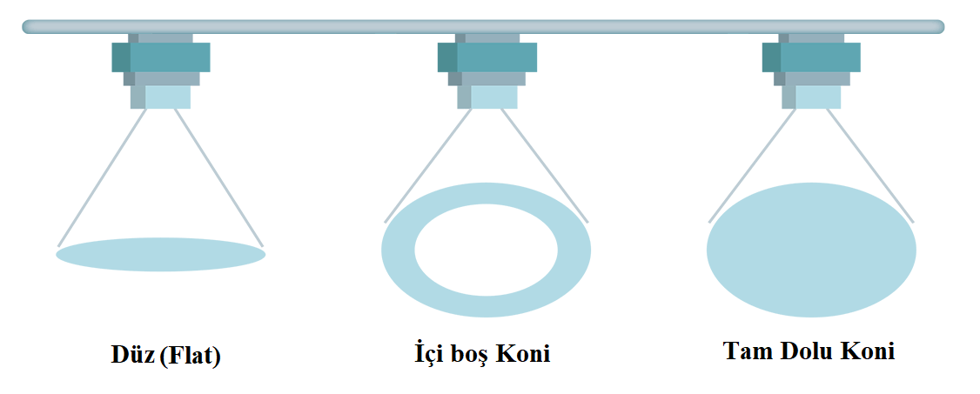
Şekil 24. Sprey biçimleri (Krueger 2019).
Tam dolu koni püskürtme nozulları sıvı damlacıklarını tüm sprey çemberine dağıtır ve bu nedenle birçok sprey soğutma uygulamasında tercih edilir. Düz püskürtme nozulları dolu koni püskürtme nozullarına göre dar ve uzun spreyleme alanı oluştururlar. Boş koni püskürtme nozulları ise içi boş koni şeklinde spreyleme alanı oluştururlar.
- Nüfuz etme (Penetrasyon):
Penetrasyon; spreyin durgun havaya enjekte edildiğinde ulaşabileceği maksimum mesafe olarak tanımlanabilir. Yüzeyin tamamen kaplandığı en uygun yüksekliğin mesafenin artmasıyla ve azalmasıyla doğru orantıda değildir. Her sprey için kendi uygun spreyleme yüksekliği vardır.
- Sprey açısı:
$A_{k}=2d_{0} tan(\frac{Ɵ_{sprey}}{2})$ (2.1)
Burada A_{k}, teorik kaplama alanıdır.
- Jet kalınlığı:
Jet kalınlığı birim sıvı kütlesi başına atalet kuvvetlerinin yerçekimi kuvvetlerinden büyük olmasıyla artan, viskoz kuvvetlerin ve yüzey gerilimin artmasıyla azalan önemli bir sprey özelliğidir. Sprey bozulma rejimleri jet kalınlığına göre belirlenmektedir.
- Damlacık Boyu ve Sauter Ortalama Çapı (SMD):
Nozuldan sıvı çıktıkça, sıvı jet parçalanması başlar. Damlacıklar yüzeye nüfuz etmeden önce farklı çaplar, hızlar ve yörüngelere ayrılırlar. Karakterize ederken bir spreyi, çapların tam dağılımı yerine ortalama bir damlacık çapı ile çalışmak daha uygundur. Ortalama damlacık çap kullanımı, gerçek sprey özelliklerini aynı çapa sahip damlacıklar ile belirler. Ortalama damlacık çapı fikri ilk olarak Mugele ve Evans tarafından getirildi ve standartlaştırıldı. En çok bilinen Sauter ortalama çap, d32, çap olarak tanımlanır ve tüm damlaların hacim/yüzey alanı oranına göre bulunur,
$d_{32}= \frac{{\sum_{i}{n}}_{i}d_{i}^{3}}{\sum_{i}{n_{i}}d_{i}^{2}}$ (2.2)
Burada n_{i}, çapı d_{i} olan damlacıkların sayısıdır. Başka bir yaygın olarak kullanılan çap ise ticari sprey nozul kataloglarında kütle medyan çapı, d_{0.5}, hacim medyanı olarak da adlandırılır. Tam koni spreyleri için Estes ve Mudawar, d32 için FC-72 ve su gibi çok farklı yüzey gerilimi değerlerine sahip sıvılara göre korelasyon ortaya koydular.
$\frac{d_{32}}{d_{0}}=3,67({We}_{0}^{1/2}{Re}_{0})^{-0,259}$ (2.3)
Sprey Jet Bozulma Mekanizmaları ve Rejimleri
Sprey oluşumunda sıvı akışların parçalanmasına yol açan fiziksel mekanizmalar ve bu mekanizmaların rejimleri vardır. Bu rejimler birincil atomizasyon ve ikincil bozulma diye iki başlık adı altında incelenir.
Birincil Atomizasyon
Sıvı enjeksiyonundan ilk sıvı parçacıklarının oluşumuna kadar olan adımları kapsar. Birincil Atomizasyon, sıvı-gaz ara yüzeyindeki başlangıç bozulmalarının varlığı ile kontrol edilir. Bu bozulmalar, sıvı parçacıkların oluşmasına sebep olan fiziksel mekanizmalardan dolayı zamanla büyür. Birincil atomizasyon mekanizması sıvı akışını, sıvı jet ve sıvı tabakası olarak ikiye ayırır.
Sıvı yüzeyi boyunca akan bir hava akımının varlığı kararsızlık gelişiminin üzerinde güçlü bir etkiye sahiptir. Birincil atomizasyonun kararsızlaştırma rejimleri tanımı atalet kuvvetlerinin yüzey gerilme kuvvetlerine oranı olan Weber sayısı ile belirlenir.
$We=\frac{ρ_{l}v^{2}D_{0}}{σ_{l}}$ (2.4)
Burada D₀ nozul çapını, σ_{l} yüzey gerilimini temsil eder.
Rayleigh rejiminde düşük yoğunluktaki çevresel gazdaki düşük hıza sahip enjekte edilen bir sıvı jetin erimini tanımlar. Rayleigh rejiminde parçacıkların boyutu nozul çapından büyüktür. Yüzey gerilimi bu rejimdeki kararsızlığın temel nedenidir.
We_{l} > 8
Birincil hava kaynaklı rejimde sıvı hızı Rayleigh rejimine göre artar ve sıvı jetin kararsızlaştırılmasında aerodinamik etkileri ihmal edecek kadar büyür.
Gaz fazı, bozulmaların hızını arttırdığından dolayı Rayleigh rejimine göre jetin daha hızlı bozulmasına neden olur. Sıvıdan ayrılan damla boyutları jet çapıyla karşılaştırılabilir. İlk hava kaynaklı rejimde parçacıkların boyutu neredeyse nozul çapıyla aynıdır.
1.2 + 3,41 Oh^{0,9}< We_{l} <13
Birinci hava kaynaklı rejimde enjeksiyon hızının artması, kararsızlıkların dalga boylarını azaltır ve ikinci hava kaynaklı rejime yol açar. İkinci hava kaynaklı rejim;
13 < We_{l} < 40,3
Atomizasyon rejiminde ise Karakteristik yarıçapları sıvı jetinden çok daha küçüktür. Bu yüzden tetiklenen kararsızlıklar çok küçük dalga boylarına sahiptir. Bu da demek oluyor ki kararsızlık dalga boyları çok küçüktür. Şekil 25 sıvı jetlerin Biricil atomizasyon rejimlerini gösterir.

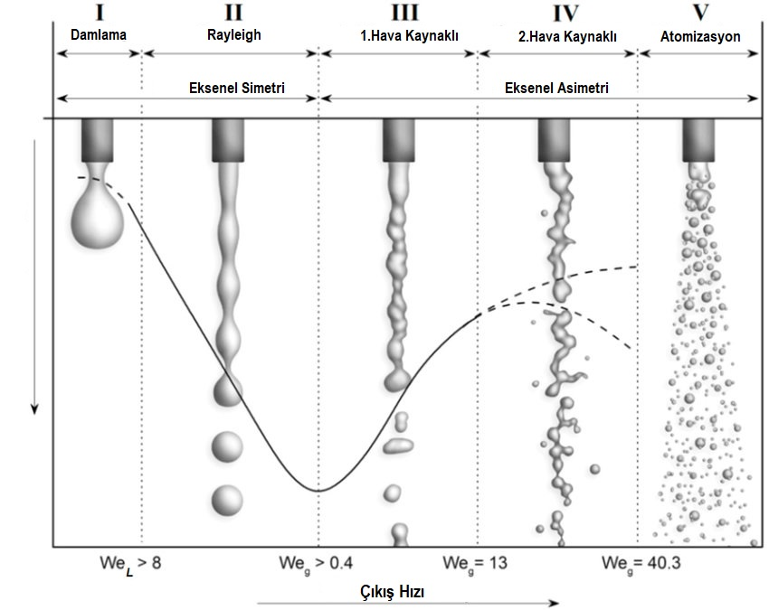
Şekil 25. Sıvı jetlerin birincil atomizasyon rejimleri (Mishra 2018).
Jet uzunluğu ilk olarak Rayleigh rejiminden (A) İlk hava kaynaklı rejime (B) kadar gelen püskürtme hızı ile birlikte lineer bir şekilde artar. Maksimuma ulaşır daha sonra azalır. Jet uzunluğu ilk hava kaynaklı rejimden İkinci hava kaybaklı rejime (C) kadar azalmaya devam eder.
We_{l} > 40,3
Tablo 3. Sıvı jetlerin birincil atomizasyon rejimleri ve Weber sayısı kriteri.
Rejim | Tanımlama | Baskın Damla Yapısı Mekanizması | En yakın(sonraki) rejime geçiş kriteri | We sayısı kriteri
1 | Rayleigh ayrılması | Yüzey gerilme kuvveti | Damlacık çapı > Nozul çapı | We_{l} > 8
2 | İlk ayrılma uyarması | Yüzey gerilme kuvveti  Çevreleyen havanın dinamik basıncı | Damlacık çapı yaklaşık olarak nozul çapına eşittir. | 1.2 + 3,41 Oh^{0,9}< We_{l} <13
3 | İkinci ayrılma uyarması | Başlangıçtaki yüzey gerilme kuvvetine karşı havanın dinamik basıncı | Damlacık çapı, nozul çapından küçüktür | 13 < We_{l} < 40,3
4 | Atomizasyon | Bilinmiyor | Damlacık çapı nozul çapından çok küçüktür. | We_{l} > 40,3

İkincil Bozulma
Biricil atomizasyon sıvıdan gelen parçacıkların dağılmasına yol açar. Aerodinamik kuvvetler etkisini gösterdiğinde onları dengeleyen yüzey gerilimleri kadar büyük oldukları zaman bu parçacıklar, deformasyona uğrayarak daha küçük parçalara ayrılırlar. Bu işlem İkincil bozulma diye adlandırılır.

Sprey Soğutma
Sprey soğutma, ısı transferi etkinliğini arttırmak için sprey damlacıklarıyla faz değişiminin gerçekleştiği bir soğutma mekanizmasıdır. Sprey soğutma, yangından korunma, sıcak gazları soğutma, cildiye alanında ve aşırı sıcaklığın istenmediği elektronik cihazları soğutma gibi çeşitli alanlarda kullanılmaktadır. Yangın esnasında ateşi söndürmek için nozullar ile ortamda gerçekleşen su tahliyesi atomize olarak küçük damlacıklar haline gelir. Büyük yüzey alanına sahip küçük damlacıklar doymamış ortam havası ile buharlaşmaya neden olur. Buharlaşma sırasında su damlaları tarafından emilen yüksek gizli ısının bir sonucu olarak, yangının ısı yayma oranı kontrol edilerek yangının yayılmasına engelleyebilir.
Metal üretim ve işletim endüstrisinden sprey soğutma, yüksek sıcaklıktaki (1800 K’e kadar) çelik şerit dökümü ve sıcak haddelemeden sonraki mikro yapıları iyileştirmek için önemli bir role sahiptir. Tipik olarak, su damlacıkları taşıyan jet gazı soğutma için sıcak yüzeylere püskürtülür.
Bir sprey soğutma işleminde meydana gelen ısı transferi mekanizmaları henüz tam olarak anlaşılmış olmamasına rağmen birkaç ısı transferi mekanizmasının yüksek ısıyı giderme oranına katkı bulunduğu bilinmektedir. Bu mekanizmaların kombinasyonu ve etkileşimi soğutma için tek fazlı akışkanın kullanıldığı zorlanmış taşınımlı soğutma teknikleri ile karşılaştırıldığında sprey soğutmayı özgün kılar.
Sprey soğutmada dört ana ısı transferi mekanizması vardır. Bunlar; film yüzeyinden buharlaşma, damlacık çarpmasıyla zorlanmış taşınım, ısıtılmış yüzeyde sabit çekirdeklenme bölgeleri ve sprey damlacıkları ile ikincil çekirdeklenmedir.

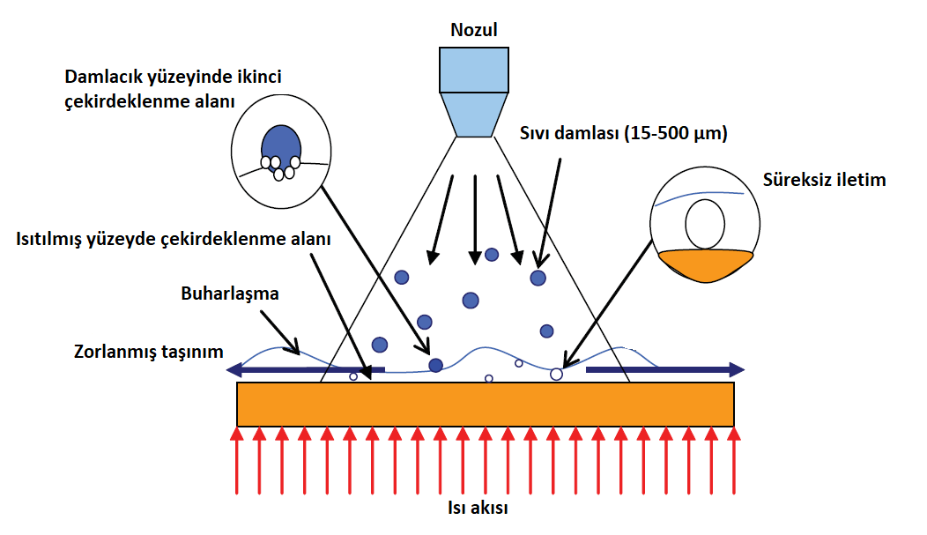
Şekil 26. Spreyde ısı transferi mekanizmaları (Yan et al. 2011).
Sıvı Film Yüzeyinden Buharlaşma
Sıvı moleküllerin sıvı film yüzeyinden buharlaşması, sprey soğutmanın en önemli ısı transfer mekanizmasıdır. Şekil 27’de görüldüğü gibi sprey soğutmanın başlatıldığı zaman ısıtılmış yüzey üzerinde sıvı bir film oluşur. Bu film genellikle 300-500 µm kadar çok incedir. Sprey damlacıklarının çarpması ince sıvı filmden kaynaklanan küçük etkili termal dirençleri azaltan ve genel ısı transferi etkinliğini geliştiren ek karışım üretir.
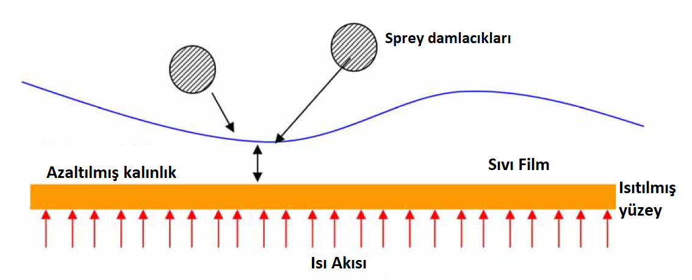
Şekil 27. Sıvı film yüzeyinden buharlaşma (Yan et al. 2011).
Damlacık Çarpmasıyla Zorlanmış Taşınım
Damlacıklar ince sıvı filme çarptığında Şekil 28’de gösterildiği gibi damlacıklardan gelen kuvvet sıvı filmde gelişmiş zorlanmış taşınım oluşturur.

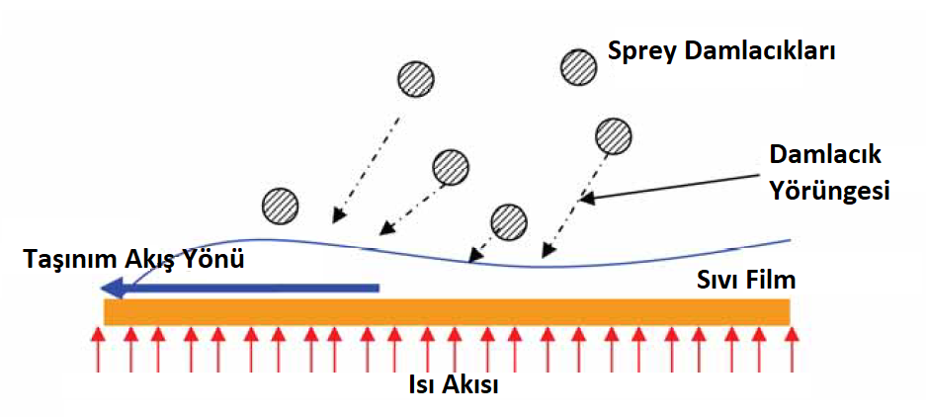
Şekil 28. Damlacık Çarpmasıyla Zorlanmış Taşınım (Yan et al. 2011).
Isıtılmış Yüzeyde Sabit Çekirdeklenme Bölgesi
Önceki yapılan araştırmalara göre ısıtılmış yüzeydeki sabit çekirdeklenme bölgelerinde kabarcıkların büyüdüğü gözlemlenmiştir. Bunun nedeni kabarcıkların büyümesini destekleyen kavitasyonlardır. Kabarcık büyümesi ilk olarak emilen ısı akısı ve sıvı faz değişimi sonucunda yerel çekirdeklenme bölge sıcaklığından dolayı başlar. Kabarcıklar ısıtılmış yüzeyden ısıyı emerek çekirdek bölgesinde büyümeye başlar.
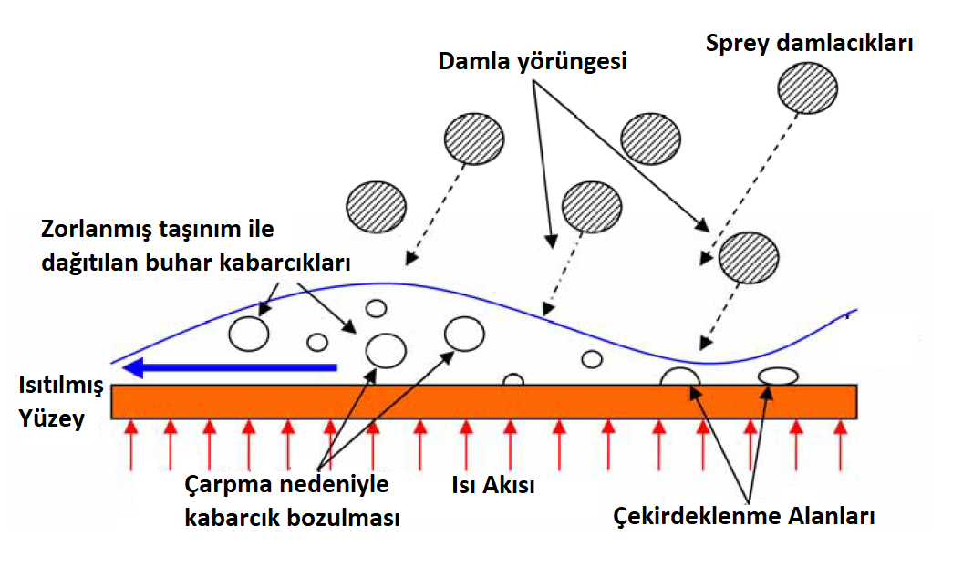
Şekil 29. Isıtılmış Yüzeyde Sabit Çekirdeklenme Bölgesi (Yan et al. 2011).
Sprey Damlacıkları İle İkincil Çekirdeklenme
Sprey damlacıklarına maruz kalan çok sayıda ikincil çekirdek bölgesi, havuz kaynamasıyla ısıtılmış yüzeyden gelen yüksek bir ısı akısını gidermek için sprey soğutmanın önemli bir mekanizmasıdır. Havuz kaynamasında kabarcıklar sıvı filmi etkilediği zaman kabarcıkların üst yüzeyi küçük damlacıklara dönüşür ve sıvı filme geri düşer. Daha sonra, bu küçük damlacıklar etraflarındaki buharı tutabilir ve sıvı filme getirebilir. Son olarak, küçük buhar kabarcıkları ısıtılmış yüzeye yakın hareket ettikleri zaman muhtemelen çekirdek gibi hareket ederler ve sonuç olarak kaynama ısı transferini desteklerler (Yan et al. 2011).
Sprey Soğutmada Kritik Isı Akısı (CHF)
Sprey soğutma verimliliği, sıvı tarafından uzaklaştırılan ısı akı oranı yani maksimum ısı akısına kadar taşınan ısı akısı olarak tanımlanır. Maksimum ısı akısı, damlacıkların tamamen buharlaşmasıyla gerçekleşen faz değişimi ve taşınım ısı transferi boyunca absorbe edilen ısı olarak tanımlanır. Ancak, maksimum ısı emilimi ve faz değişimi sırasında damlacıkların tamamen buharlaşması zordur. Damlacıklar çok yavaş dağıldığında, yüzey sıcaklığı önemli ölçüde artabilir. Ancak, damlacıkların dağılım hızı çok yüksek olduğu zaman ısıtılmış yüzeyde kalın bir sıvı film tabaka oluşur ve termal performans düşer. Bu yüzden tek bir sprey damlacığın etkisinin sayısal optimizasyonu devam eden araştırma konularından biridir.
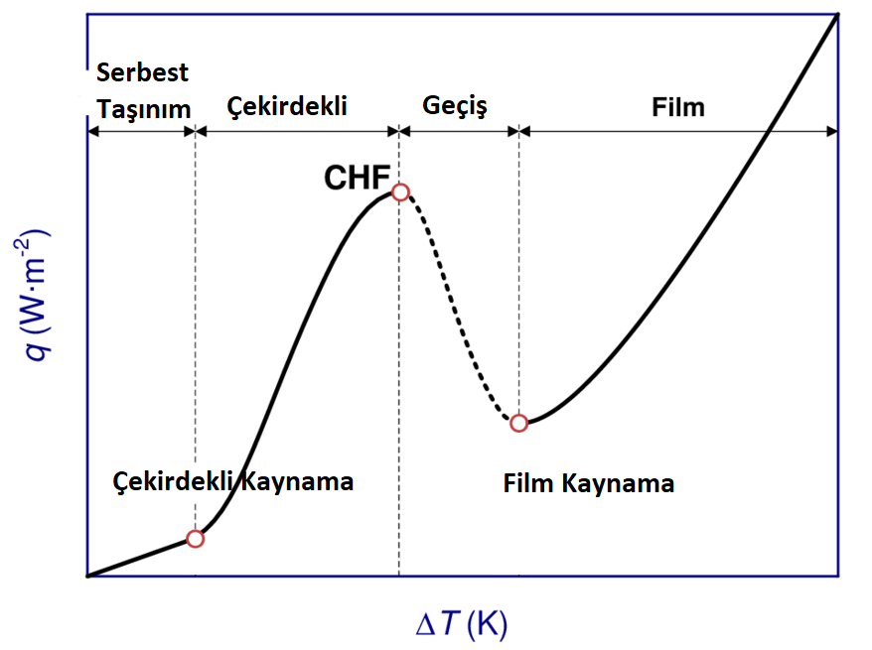
Şekil 30. Sprey Soğutmada Kritik Isı Akısı (CHF).
Sprey soğutma çalışmaları ile ilgili yapılan bir derleme çalışmasında sprey, akış tipi, elde edilen maksimum ısı akısı (CHF), Isı transferi katsayı, sauter ortalama çapı ve akış hızı gibi çeşitli parametreleri incelenmiş ve karşılaştırılmıştır. Bu çalışmalarda sprey soğutma uygulamalarının homejen sıcaklık dağılımı, geniş uygulanabilir alana sahip olması, düşük akışkan debileri ve hızlı soğutma gibi avantajlarının yanında nozul-yüzey mesafesi, sprey açısı, ortalama damlacık çapı (SMD) ve soğutucu akışkan giriş sıcaklığı gibi belirli sprey özelliklerinin iyi ayarlanması gerektiği gözlemlenmiştir. İncelenen tüm çalışmalar için ısı transferi katsayısı karşılaştırması Şekil 31-a’da, ısı akısının giderilmesi karşılaştırması Şekil 31-b’dedir. Bu durumda ısı transferi katsayısı (h_{c}), su için 2-10 Wcm⁻²K⁻¹’ e kadar, soğutucu akışkanlar için 2-20 Wcm⁻²K⁻¹’e kadar ulaşabildiği gözlemlenmiştir. Sonuç olarak sprey soğutma çalışmalara göre elde edilebilecek en yüksek ısı akısı soğutucu akışkanların ısı transferi katsayısı 20 Wcm⁻²K⁻¹’e ulaşmasına rağmen 1000 W/cm² ile akışkanı su olarak kullanılan sprey soğutma sistemi ile elde edilmiştir (Smakulski 2016).
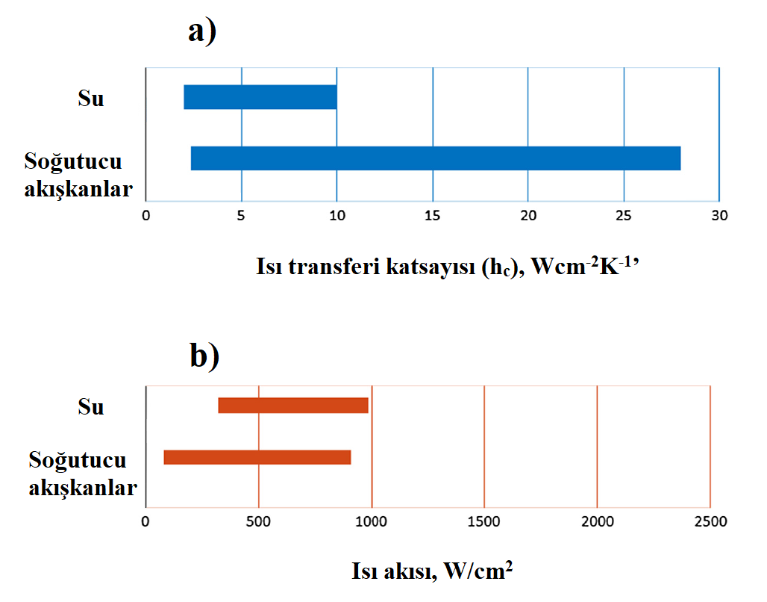
Şekil 31. Sprey soğutma çalışmlaraının ısı transferi ve ısı akısı karşılaştırmaları (Smakulski 2016).
Sprey soğutma sistemlerinin ısı transferi etkinliğini etkileyen en önemli parametrelerden biri kullanılan akışkan tipidir. Bununla ilgili (Lin et al.2003) tarafından yapılan bir çalışmada yüksek ısı akısına sahip kaynakların soğutulması için kapalı devre sprey soğutma sistemi kurulmuştur. 1x2 cm² alanına sahip soğutma yüzeyinde bir sprey dizini oluşturmak için 35⁰ açı ile tam koni sprey biçimine sahip 8 adet minyatür nozul kullanılmıştır. Çalışma sıvısı olarak FC-87, FC-72, metanol ve su kullanılmıştır. Yapılan deneyde nozul basınç düşüşleri (0,69-3,10 bar) ve ısı akıları termal performans verileri çeşitli sıcaklıklarda elde edilmiştir. Sonuçlara göre flokarbon sıvıları ile 90 W/cm² ‘ye metanol ile 490 W/cm² ‘ye kadar kritik ısı akılarına erişebileceği gösterilmiştir. Su için kritik ısı akısı 500 W/cm² den yüksek çıkmıştır. Sonuç olarak sprey soğutma sistemine giren havanın, ısı transferi özellikleri üzerinde önemli etkisi olduğu ve en iyi soğutmanın su ile elde edildiği görülmüştür. Aynı zamanda taşınım ve sıvı film yüzeyinden buharlaşma görüldüğü bu çalışmaya bakıldığında çoklu sprey soğutma sisteminin tek nozul sprey soğutma sisteminden daha iyi olabileceği gözlemlenmiştir.

Bir spreyi karakterize ederken, çapların tam dağılımı yerine ortalama bir damlacık çapı ile çalışmak daha uygundur. Nozul çapı, ortalama damlacık çapının boyutunu doğrudan etkilemektedir. Farklı nozul çaplarının etkisini görmek için yapılan bir çalışmada (Rybicki and Mudawar 2006) ısıtılmış bir kare yüzeyini soğutan PF-5052 sıvısına sahip spreyin soğutma özelliklerini belirlemek için deneyler yapılmıştır. Geniş bir hacimsel akı aralığını kapsamak için tam koni sprey biçimine sahip sırasıyla 0,76, 1,19, ve 1,70 mm çapında 3 adet nozul kullanılmıştır. Yapılan bu deneyde nozul çaplarına göre kritik ısı akıları sırasıyla 160, 200, ve 237 W/cm² olarak bulunmuştur. Sonuç olarak nozul çapının artmasıyla kritik ısı akıları ve SMD değerleri artarak daha iyi sprey soğutma performansı elde edilmiştir.
Otomotik uygulamalarında kullanılan güç çevirici modüller gibi yüksek ısı akılarına sahip cihazların ısıl yönetimi için soğutma teknikleri için sprey soğutma büyük bir avantaj sağlar. Bu uygulamalar için (Bostancı et al.2009) bir sprey soğutma sistemi geliştirmiştir. Bu sistemde 145 kPa basınç düşüşü, 0,15 L/min-cm² sıvı akış hızında 90⁰C antifrizin kullanıldığı basınç ile atomize olan Nozullar kullanılmıştır. 2 cm² alana sahip cihaz 14⁰C aşırı ısınmış yüzey ile ısı akısı 400 W/cm²’ ye ulaşan geliştirilmiş sprey yüzeyine sahiptir. Bu deneysel sonuçlar tek fazlı taşınımlı sistemlerde yaygın olarak soğutulan inverter modüllerinin ısıl dirençlerini büyük ölçüde azaltıldığı görülmüştür. 90⁰C soğutucu ile ısı alıcılar sadece 60 W/cm² ısı akısını, 125⁰ C’ deki cihazların yük kapasitesinin %36’sını kaldırabildiği görülmüştür. Bu sonuçlara göre sprey soğutma sisteminin yüksek kapasiteli sistemlerin ısıl yönetimi için uygun bir yöntem olduğu anlaşılmaktadır.
Nozul-yüzey mesafesi ve giriş basıncı sprey soğutmada etkili parametrelerdir. Bu konuyla ilgili (Cheng et al.2010) tarafından yapılan bir deneysel bir çalışmada spreyleme yüksekliğinin ve giriş basıncının, ısı transferi üzerindeki etkileri incelenmiştir. Çok noktalı termoçiftler ve kızılötesi görüntüleme cihazı ile ısıtılmış yüzeydeki sıcaklık dağılımı ölçülmüştür. Sprey akış alanını incelemek için kamera ile görüntüler alınmıştır. Sonuç olarak damlacık parametrelerinin spreyleme mesafesine ve giriş basıncına göre değiştiği görülmüştür. Yüzeyin tamamen kaplandığı en uygun yüksekliğin mesafenin artmasıyla ve azalmasıyla doğru orantıda olmadığı ve her bir spreyleme için kendi uygun spreyleme yüksekliği olduğu görülmüştür. Çoğu yapılan deneylerde giriş basıncının artmasıyla performansın arttığı gözlemlenmiştir. Sonuçlara bakıldığında spreyin iyi atomize olduğu uygun spreyleme yüksekliğinde ve daha yüksek bir giriş basıncında daha iyi soğutma performansı elde edilebilir.
Bir diğer deneysel çalışmada (Balıkçı 2013) elektronik parçaların soğutulmasına yönelik olan sprey soğutmanın performansının sprey açısıyla ve giriş basıyla nasıl değiştiğine dair ticari olarak satılan dielektrik sıvılar kullanılarak deneysel çalışmalar yapılmıştır. Çalışmalar sonucunda çıkan sonuçlar benzer çalışmalarla ve deneysel modellerle karşılaştırılmıştır. Çalışmada nozula verilen basınç arttırılırsa, daha küçük boyuta bölünen damlacık büyüklüğü ile daha fazla ısı aktarılabileceği anlaşılmıştır. Sprey açısının değiştirilmesinin soğutması üzerindeki etkisi incelenmiştir. Belirli bir açı değerine kadar kaynama eğrileri ve hatta püskürtme CHF değerleri birbirine çok yakın olduğu ancak, CHF püskürtülmesi kritik bir açının ötesinde önemli ölçüde düştüğü görülmüştür. Bununla birlikte kaynama eğrilerinin, aynı akış hızlarına sahip farklı açılarda CHF değerleri haricinde hemen hemen aynı olduğu görülmüştür. Sonuç olarak, bir nozul çalışma açısı, kritik açının yakınında seçilebilir.
Akışkan hızının sprey soğutma performansı üzerindeki etkilerini incelemek için (Öksüz 2014) tarafından apılan bir çalışmada sprey odası, yoğuşturucu olarak kullanılan mikrokanal ısı değiştiricisi, dişli pompa ve filtre-rezervuardan oluşan kapalı devre bir sistemi oluşturulmuştur. Soğutucu sıvı olarak dielektrik özellikteki FC-72 sıvısı 20 mm açıklığındaki sprey odasına dikey olarak yukarı püskürtülmektedir. 10 farklı yüzey geometrisi, farklı ısı yükü ve sıvı debilerinde test edilmiştir. En iyi performans verileri düz finli yapılarda, 0.4 lt/dk sıvı debisinde 130 W/cm2 maksimum ısı akısı (40.85% iyileştirme) ile elde edilmiştir. Deney sonuçlarına göre ısı akısı, tüm yüzeyler için artan akış hızı ile arttığı ve artan momentumla birlikte, damlacıklarda ısı transferi alanının artışına neden olan daha ince damlacıkların oluştuğu gözlemlenmiştir. Ancak, bu etkinin nozul kapasiteyle sınırlı olduğu aynı zamanda kapasitenin ötesinde artan debi püskürtme verimliliğini azalttığı görülmüştür.
(Yeşildal 2014) tarafından sprey soğutma ile yapılan deneysel bir çalışmada nozul-yüzey mesafesi, kanat yüksekliği, kanat genişliği, kanatlar arası x ve y yönündeki mesafeler, hava-su debileri ve spreyleme zamanının ısı transferi üzerindeki etkileri Taguchi deneysel tasarım yöntemi ile incelenmiştir. Ayrıca hava debisinin du debisine oranı olan ALR oranının nusselt sayısı ve ortalama damlacık boyutu (SMD) ile değişimi gözlemlenmiş ve ısı transferi üzerindeki etkisi incelenmiştir. Deney sonuçlarına göre Nusselt sayısının ALR ile azaldığı ve tüm ALR değerlerinde sıvı debisi arttıkça, taşınımla ısı transferininde arttığı görülmüştr. ALR arttıkça SMD’nin azaldığı ve toplam sprey hacminin sprey alanına oranı olan SMD’nin azalmasıyla taşınımla ısı transferinin arttığı görülmüştür. Yapılan bu deneyde incelenen parametrelerin soğumaya etkileri Tablo 4’te verilmiştir.

Tablo 4. Sprey soğutma parametrelerin soğumaya etkileri ( Yeşildal 2014 ).
Parametreler |  | 1 | 2 | 3 | Yapılan Deneyde Parametrelerin Soğumaya Katkı Oranları
A | Zaman, T [s] | 5 | 10 | 15 | % 43,59
B | Hava debisi, Qa [m3/h] | 2,1 | 2,9 | 3,6 | % 10,69
C | Sıvı debisi, Ql [m3/h] | 0,012 | 0,021 | 0,03 | % 5,80
D | Kanat yüksekliği, hk [mm] | 10 | 15 | 20 | % 9,84
E | Kanat Genişliği, s [mm] | 14 | 26 | 36 | % 9,12
F | x yönünde kanatlar arası mesafe, a [mm] | 10 | 15 | 20
G | y yönünde kanatlar arası mesafe, b [mm] | 10 | 15 | 20 | % 4,76
H | H/d oranı | 800/1.2 | 400/1.2 |  | % 1,9
AXB | Bileşik Etki |  |  |  | % 5,57
Genellikle klima sistemlerinde ve ev tipi soğutucularda kullanılan r134-a soğutucu akışkanın kullanıldığı bir çalışmada (Liu et al.2016) düz bir bakır yüzeyi yukarı doğru püskürterek soğutmak için kapalı bir sprey soğutma sistemi tasarlamıştır. Yüksek gizli ısı, düşük doyma sıcaklığına sahip olması ve amonyak, r22 akışkanları ile karşılaştırıldığında çevre dostu olan r134-a, soğutucu akışkan olarak tercih edilmiştir. Oluşturan bu deney sisteminde sırasıyla 0,2, 0,3 ve 0,4 MPa giriş basıncına sahip farklı sprey oda basınçlarında ısı akısı, kritik ısı akısı (CHF) ve sprey verimi sprey karakteristikleri gözlemlenmiştir. Sonuçlara göre oda basıncının artmasıyla CHF ve sprey veriminde iyileşmeler görülmüştür. Buhar basıncı doyma sıcaklığından dolayı çalışma yüzeyinin soğuma sıcaklığı ile oda basıncının doğru orantılı olduğu gözlemlenmiştir.
Fotovoltaik sistemlerdeki atık ısının termal yöntemlerle uzaklaştırarak elektriksel verimi arttıran PV/T sistemler ile ilgili pekçok yöntem ve çalışma vardır. Bu soğutma yöntemlerinden sprey soğutma tekniğinin kullanıldığı bir çalışmada (Yang et al. 2019), fotovoltaik panel dönüşüm verimliliği düşme sorunu azaltmak için sığ-jeotermal enerjili bir soğutma sistemi deneysel olarak incelemiş ve sistem performansını tahmin etmek için matematiksel bir model oluşturmuştur. Bu soğutma sistemi, panelin üzerine su püskürtülerek panelin arkasını soğuturak ve suyu tanka geri göndermektedir. Soğutma kapasitesini artırmak için geri dönüştürülmüş su, mevcut bir kuyuya yerleştirilmiş U şeklinde bir sondaj ısı eşanjöründe (UBHE) toplanmaktadır. Toplanan suyun ısısı sığ-jeotermal enerji ile soğutulmaktadır. Son olarak, panel tekrar geri dönüşü sağlanan su ile püskürtülerek soğutulmaktadır. Deneysel sonuçlara ve matematiksel modellere bakıldığında aynı eğilimi gösterdiği görülmüştür. Sonuç olarak soğutma sistemi panel dönüşüm verimliliğini % 14,3 oranında artırabildiği ve bu sistemle ekipman maliyeti 8.7 yılda geri kazanılabildiği hesaplanmıştır.
Mevcut sprey soğutma tekniğine anlayış sunmak için spreyi etkileyen belirli parametreler seçilirek yapılan sprey soğutma çalışmaları Tablo 5’te bir özet halinde sunulmuştur. Bu parametreler; Farklı çalışma sıvıları, sprey tipi, kritik ısı akısı (CHF) değeri ve ısı transferi katsayısıdır.
Tablo 5. Yapılan sprey soğutma çalışmalarının özeti.
Yazar | Sprey tipi | Akışkan | CHF  (W cm⁻²) | h_{k}  (Wcm⁻² K⁻¹) | Akış hızı  (m³ m⁻² s⁻¹) | Alan  (cm²) | SMD  (µm) | Yıl
Lin et al.2003 | Çoklu-Nozul | FC-87 | 90 | 2,06 | 0,0204 | 2 | 36,5 | 2003
Lin et al.2003 | Çoklu-Nozul | FC72 | 83,5 | 2,23 | 0,0222 | 2 | 38,7 | 2003
Lin et al.2003 | Çoklu-Nozul | Metanol | 490 | 6,45 | 0,0363 | 2 | 62,3 | 2003
Lin et al.2003 | Çoklu-Nozul | Su | 500 | 9,78 | 0,0249 | 2 | 88,8 | 2003
Mudawar et al. 2006 | Tek- Nozul | PF-5052 | 236,7 | 4,89 | 1,01x10⁻⁵(m³/s) | 1 | 174 | 2006
Bostancı et al.2009 | Çoklu-Nozul | Antifriz Soğutucu | 400 | 28 | 0,025 | 2 | - | 2009
Cheng et al.2010 | Tek-Nozul | Arıtılmış su | 250 | 3,8 | 1,4x10⁻⁵(m³/s) | 1 | 40-110 | 2010
Balıkçı 2013 | Tek-Nozul | FC-84 | 145 | - | 9,28x10⁻⁶(m³/s) | 4,91 | - | 2013
Öksüz 2014 | Tek-Nozul | FC-72 | 130 | - | 6,67x10⁻⁶(m³/s) | 3,14 | - | 2014
Yeşildal 2014 | Tek-Nozul | Su | - | - | 3,33x10⁻⁶(m³/s)-8,33x10⁻⁶(m³/s) | 240 | 38-492 | 2014
Liu et al.2016 | Tek-Nozul | R-134a | 122,2 | 2,1 | 5,93x10⁻⁶(m³/s) | 2,01 | - | 2016

MATERYAL ve YÖNTEM

Deney Sistemi
Bu çalışmanın amacı kontrollü sprey soğutma ile farklı nozul tiplerini deneyerek doğrudan güneş radyasyonuna maruz kalan fotovoltaik sistemin hücrelerinde oluşan atık ısının uzaklaştırılarak elektriksel verimini artırmak ve sprey soğutmada farklı nozul tiplerini karşılaştırmaktır. Deney sistemi Şekil 32’de görülen sprey soğutma düzeneği ile doğrudan panelin üst tarafına atomize olan spreyi püskürterek hücre sıcaklığını düşürmektedir.
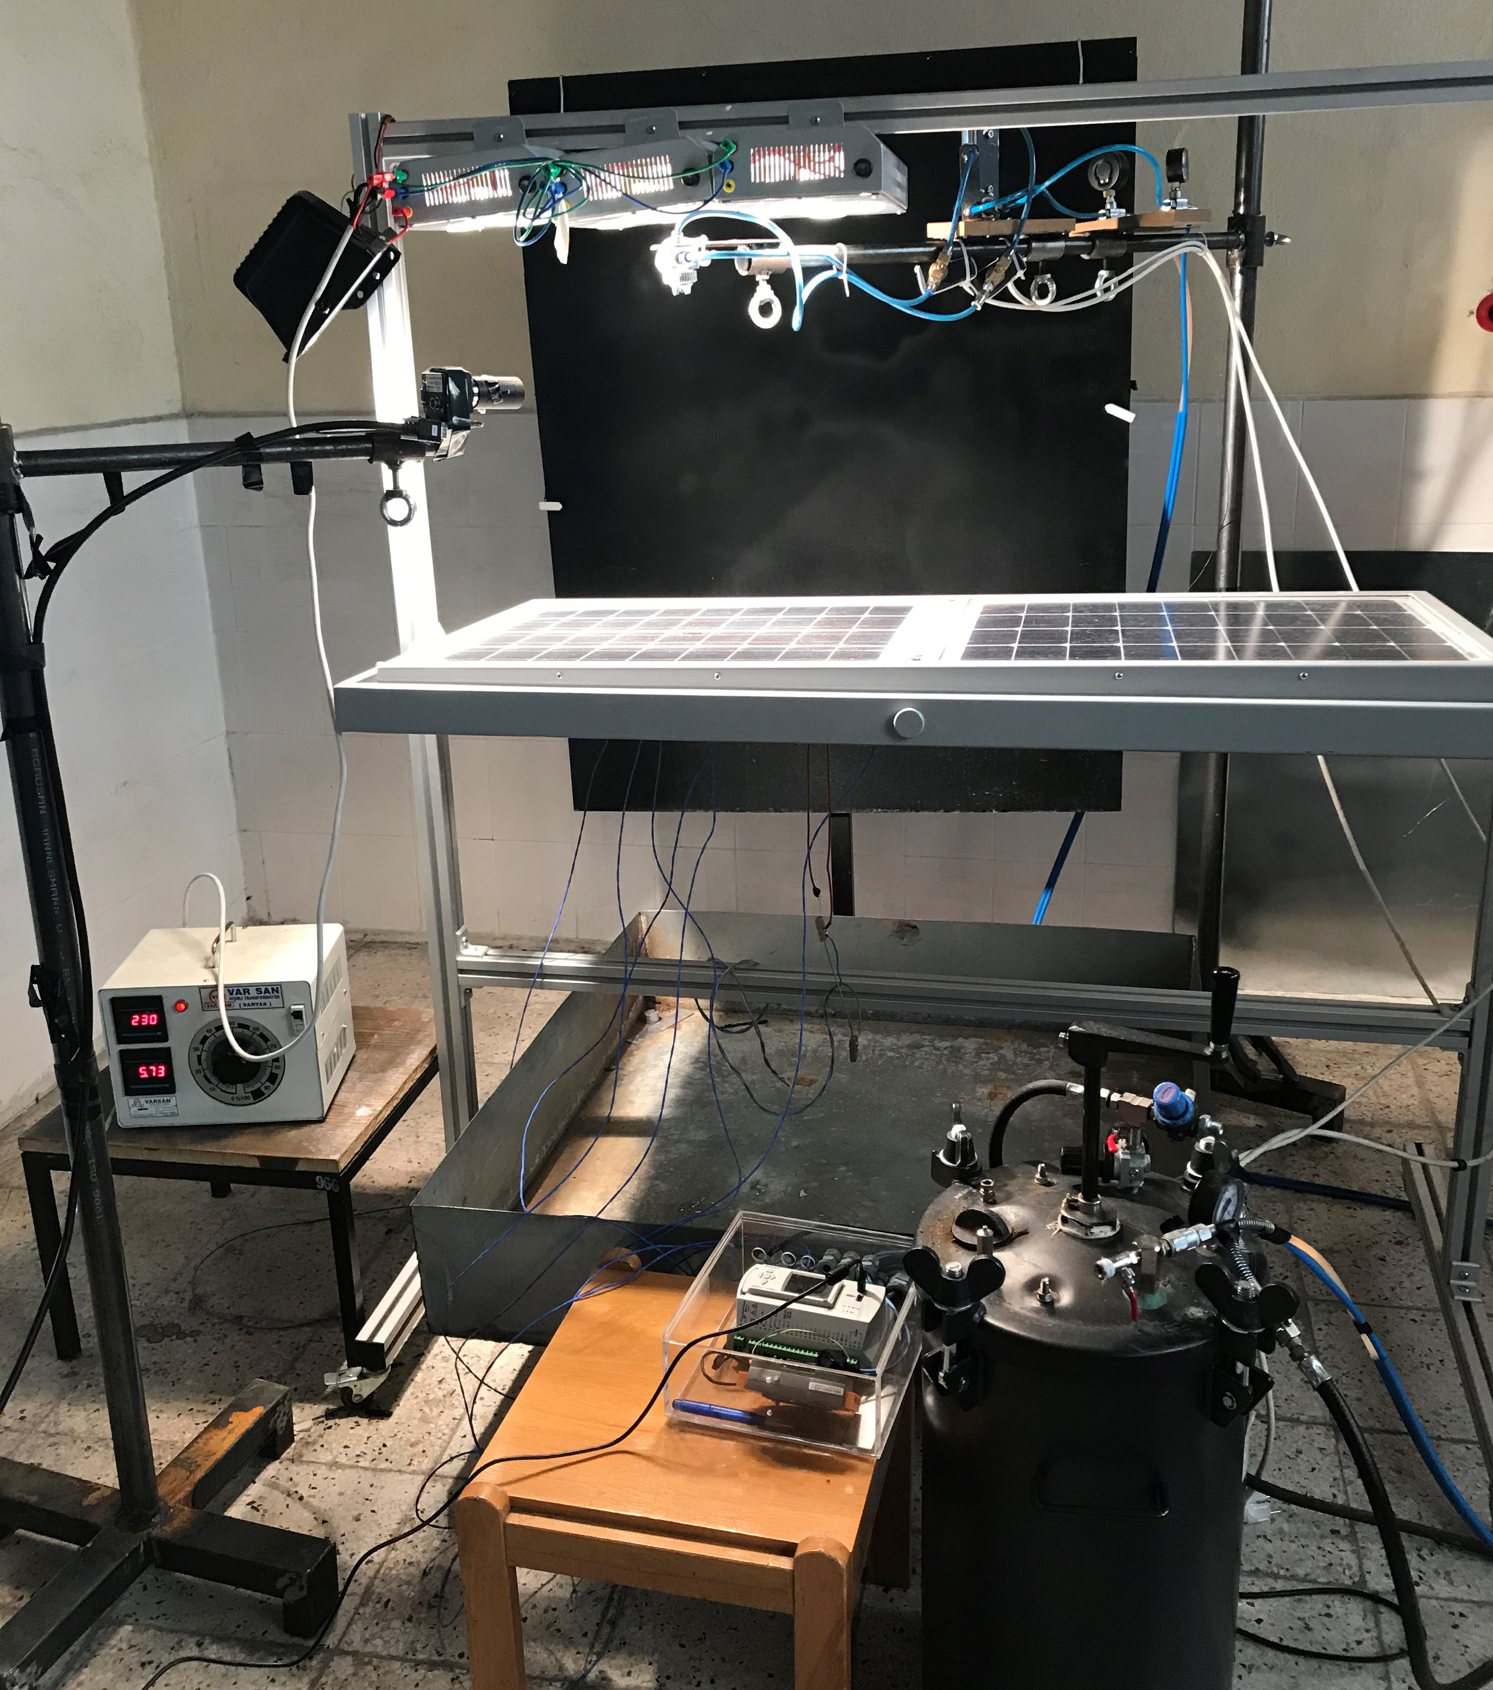
Şekil 32. Sprey soğutma deney düzeneği
Deney düzeneğinde fotovoltaik panelin üzerinende sprey atomizasyonu oluşacak mesafede nozullar yerleştirilmiştir. Su ve hava girişi olan nozullara kompresör ile basınçlanırılmış hava tankından basınçlı hava, su tankından basınçlandırılmış su verilecek şekilde ayarlanmıştır.
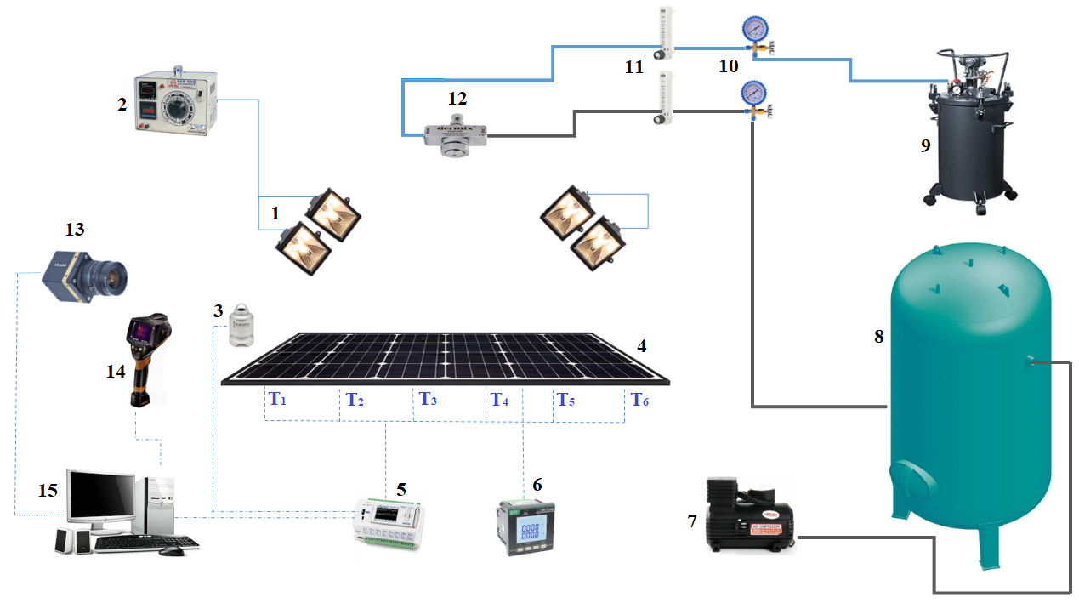
1 | Güneş ışınımı simülatörü (halojen projektör).
2 | Güneş ışınım şiddeti ayarı için varyak.
3 | Güneş ışınım şiddeti ölçer (piranometre).
4 | Fotovoltaik panel.
5 | Veri kayıt cihazı (data logger).
6 | Güç analizörü.
7 | Kompresör.
8  9  10  11  12  13  14  15 | Hava tankı.  Su tankı.  Su ve hava giriş basıncı.  Su ve hava debimetresi.  Nozul.  CCD Kamera.  Termal Kamera.  Bilgisayar.
T_{1,6} | Termoçiftler

Şekil 33. Sprey soğutma deney düzeneği şematik resmi.

Güneş Işınımı Simülatörü
Güneş ışınımı similatörleri, laboratuvar ortamında gerçek güneş ışınımının yansımamasından dolayı güneş ışınımı oluşturabilmek için kullanılmaktadır. Genellikle güneş similatörü olarak halojen projektörler kullanılmaktadır. Fotovoltaik sitemlerin sprey ile soğutulduğu sistemde dört adet 500 Watt gücünde halojen projektör kullanılmıştır. Şekil 34’te bu projektörlerin görüntüsü ve Tablo 6’da projektörlerin teknik özellikleri bulunmaktadır.
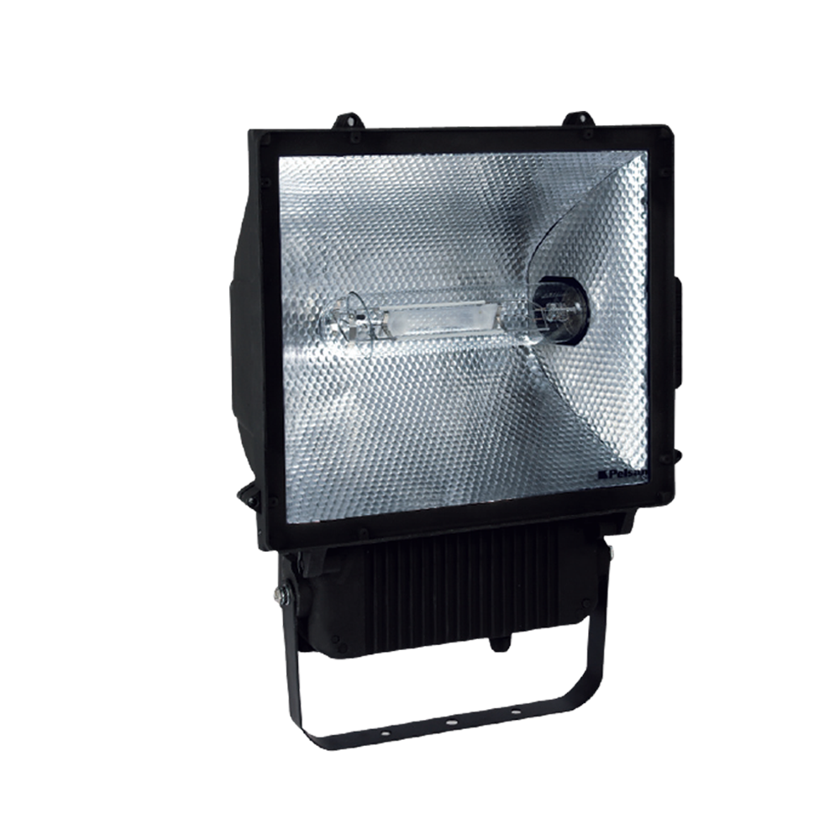
Şekil 34. Deney düzeneğinde kullanılan halojen projektör.
Tablo 6. Deney düzeneğinde kullanılan projektörün teknik özellikleri
Maks. Güç | Malzeme | Yükseklik | Derinlik | Genişlik | Renk | Duy Tipi
500 Watt | Aluminyum | 24 cm | 12 cm | 18 cm | Siyah | E27

Güneş Işınım Şiddeti Ayarı
Fotovoltaik panelin sprey ile soğutulduğu deney sisteminde güneş ışınımının şiddeti bir varyak ile ayarlanmıştır. Bu ışınımlar sırasıyla 1000, 750 ve 500 W/m² olarak belirlenmiştir.

Piranometre
Fotovoltaik panelin sprey ile soğutulduğu deney sisteminde belirlenen ışınımların ölçümü, panel üzerinde homojen olarak dağılımı ve varyak ayarında tesbiti için piranometre kullanılmıştır. Deney düzeneğinde kullanılan piranometrenin görüntüsü Şekil 35’te ve teknik özellikleri Tablo 7’de verilmiştir.
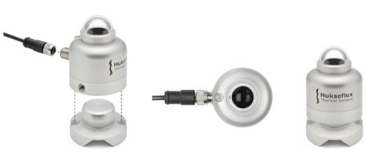
Şekil 35. Solar piranometre
Tablo 7. Solar piranometre teknik özellikleri.
Parametre | Özellik
Ölçüm | Hemisferik güneş ışınımı 0-1600 W/m²
ISO sınıfı | 2
Hata | Maks. %1,8
Çalışma sıcaklığı | -40-+80°C
Güç girişi | 5-30 V DC
Haberleşme | Rs485
Analog sinyal çıkışı | 4-20 mA

Fotovoltaik panel
Deney sisteminde kullanılan fotovoltaik panel, Hilight Solar markasına ait olup 50 Watt gücündedir. Deneylerde kullanılan fotovoltaik panelin resmi Şekil 36’da teknik özellikleri Tablo 8’de verilmiştir.
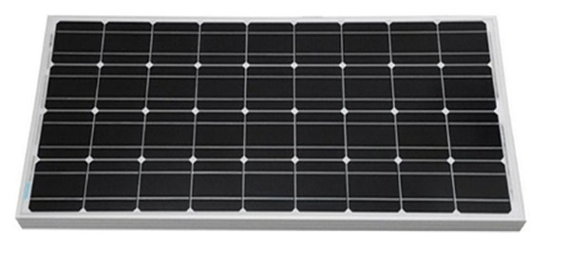
Şekil 36. Fotovoltaik panel.

Tablo 8. Deneylerde kullanılan fotovoltaik panel teknik özellikleri.
Parametre | Özellik
Maksimum güç | 50 Watt
Açık devre voltajı | 22 Volt
Kısa devre akımı | 3,03 Amper
Maksimum güç voltajı | 18,2 Volt
Maksimum güç akımı | 2,785 Amper
Panel verimliliği | %13
Boyutlar | 630*550*25 mm
Ağırlık | - 4 kg
Kristal yapı | Polikristal

Veri Kayıt Cihazı
Fotovoltaik panelin sprey ile soğutulduğu deney sisteminde altı adet sıcaklık, bir adet su debisi, bir adet hava debisi, bir adet ışınım ve iki adet basınç ölçümü yapılmıştır. Basınç ölçümü analog basınç manometreleriyle, debi ölçümleri analog debimetrelerle yapılmaktadır. Geriye kalan altı sıcaklık ve ışınım ölçümleri gerçek zamanlı olarak kaydedilmiştir. Bu verilerin kayıtlarını almak için Şekil 37’de görülen fieldlogger modül kullanılmaktadır. Bu cihazın teknik özellikleri ise Tablo 9’da verilmiştir. Bu veri kayıt cihazı üzerinde bulunan röle sistemi ile alarm fonksiyonu özelliğine de sahiptir. Fotovoltaik panel arka yüzeyinden alınan sıcaklık ortalamasına göre soğutma sistemi 25-45°C sıcaklık aralığında çalışması sağlanmıştır.
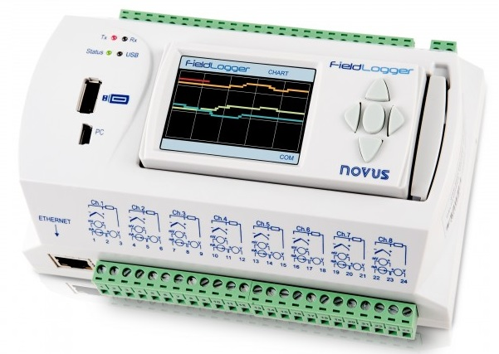
Şekil 37. Veri kaydedici cihazı Fieldlogger.

Tablo 9. Veri kayıt cihazı teknik özellikleri.
Parametre | Özellik
Analog Giriş | 8 adet termoçift, 8 adet voltaj ve akım çıkışı veren sensörler
Hassasiyet | ±%0,15
Röle | 2 adet
RS485 | Modbus protokolü
Desteklenen Protokol ve Servisler | TCP/IP, DHCP, http, SMTP, SNMP, Modbus RTU, Modbus TCP, FTP sunucu ve client.
Dâhili Hafıza | 2 MB
SD Kart | 16 MB
Çalışma | 0…50°C, bağıl nem maksimum %80, rakım maksimum 2000 metre, kirlilik derecesi 2.
Güç Besleme | 220 V AC 50 HZ
Ölçüler | 165x117x70 milimetre

Kompresör
Sprey soğutma sisteminde hava tankının ve su tankının basınçlandırılmasını sağlayan elemandır. Deney sisteminde kullanılan kompresörün görüntüsü Şekil 38’de ve teknik özellikleri ise Tablo 10’da verilmiştir.
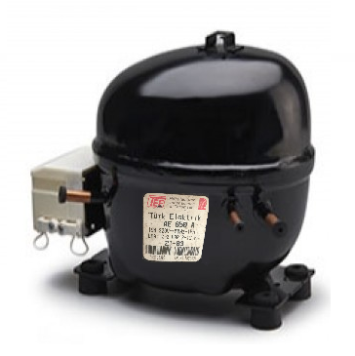
Şekil 38. Deney sisteminde kullanılan kompresör.

Tablo 10. Deney sisteminde kullanılan kompresörün teknik özellikleri
Marka | Türk Elektrik (TEE)
Üretim Yeri  Kompresör Tipi  Kompresör Gücü  Elektrik beslemesi | Türkiye
 | Hermetik pistonlu kompresör
 | ½ beygir
 | 220-240 V AC
Frekans | 50 Hz
Soğutucu akışkan | R134-a
Motor tipi | Tekfaz-CSIR
Emiş hattı | 5/16 inç
Basma hattı | ¼ inç

Su ve hava debimetresi
Deney sisteminde kullanılan su ve hava debileri ölçümünün yapıldığı şamandıralı debimetrelerin görüntüleri Şekil 39’da ve teknik özellikleri Tablo 11 ve Tablo 12’de verilmiştir.
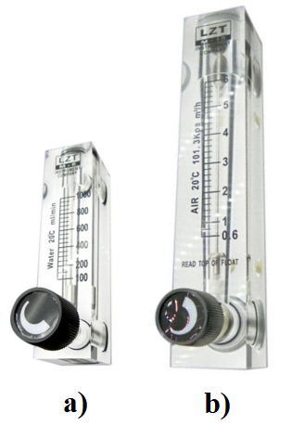
Şekil 39. Deney sisteminde kullanılan a) su debimetresi b) hava debimetresi.

Tablo 11. Su debimetresi teknik özellikleri
Marka | LZM-6T
Çalışma prensibi  Ölçüm aralığı  Çalışma sıcaklığı  Maksimum basınç | Analog
 | 100-1000 ml/dk
 | 0-120°C
 | 16 Bar
Boy | 102 mm
Şamandıra | Paslanmaz çelik
Gövde | Polikarbonat : Polipropilen
Ayar Vanası | Var
Ortam | İletken sıvılar;Su veya su bazlı sıvılar

Tablo 12. Hava debimetresi teknik özellikleri.
Marka | LZM -15T
Çalışma prensibi  Ölçüm aralığı  Çalışma sıcaklığı  Maksimum basınç | Analog
 | 0,6-6 m³/saat (GAZ)
 | 0-120°C
 | 16 Bar
Boy | 216 mm
Bağlantı | 1/2" Dişli
Şamandıra | Paslanmaz çelik
Gövde | Polikarbonat : Polipropilen
Ayar Vanası | Var

Güç Analizörü
Fotovoltaik sistemde güç üretiminin gerçek zamanlı kayıt edilerek ölçümlendiği elemandır. Bu aygıt üretilen maksimum güç noktasını ölçebilmek için rezistans devresi ile donatılmıştır. Deney düzeneğinde kullanılan güç analizörünün görüntüsü Şekil 40’da ve teknik özellikleri Tablo 13’te verilmiştir.
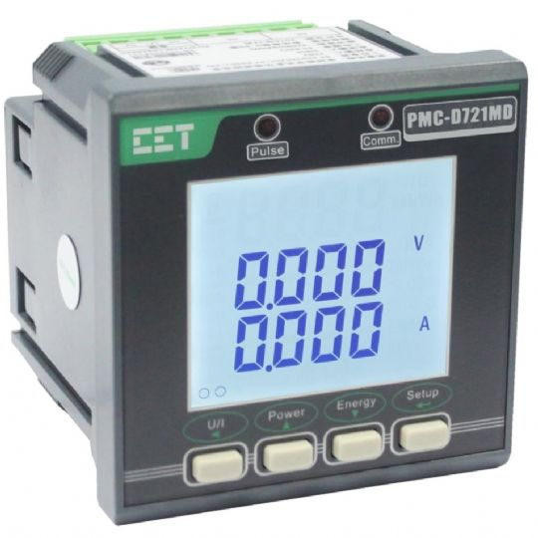
Şekil 40. Deney düzeneğinde kullanılan güç analizörü.
Tablo 13. Güç analizörü teknik özellikleri.
Voltaj ölçümü | 10-1200 VDC
Akım ölçümü | 100 mV şönt ile maksimum 10000 Amper
Enerji ölçüm sınıfı | 0,5S enerji ölçümü
Haberleşme çıkışı | RS485 Modbus
Ölçüler | 72*72*72 mm
Çalışma sıcaklığı | -25…70°C
Veri kayıt | Son 32 olay kaydı

CCD Kamera
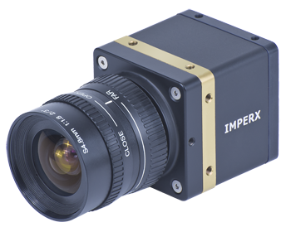
Şekil 41. CCD kamera.
Tablo 14. CCD Kamera teknik özellikleri.
Model | IMPERX ICL B0620
Çözünürlük | 640 x 480
Maksimum çözünürlük | 648 x 488
Kare hızı | 40 MH / 207 fps
Offset | Analog ve dijital
Dahili Bellek DDR | 2 Gb (256 MB)
Harici giriş ve çıkışlar | 2 giriş, 2 çıkış
Ortam | -40˚C to +85˚C Operating, -50˚C to +90˚C Storage

Termal Kamera
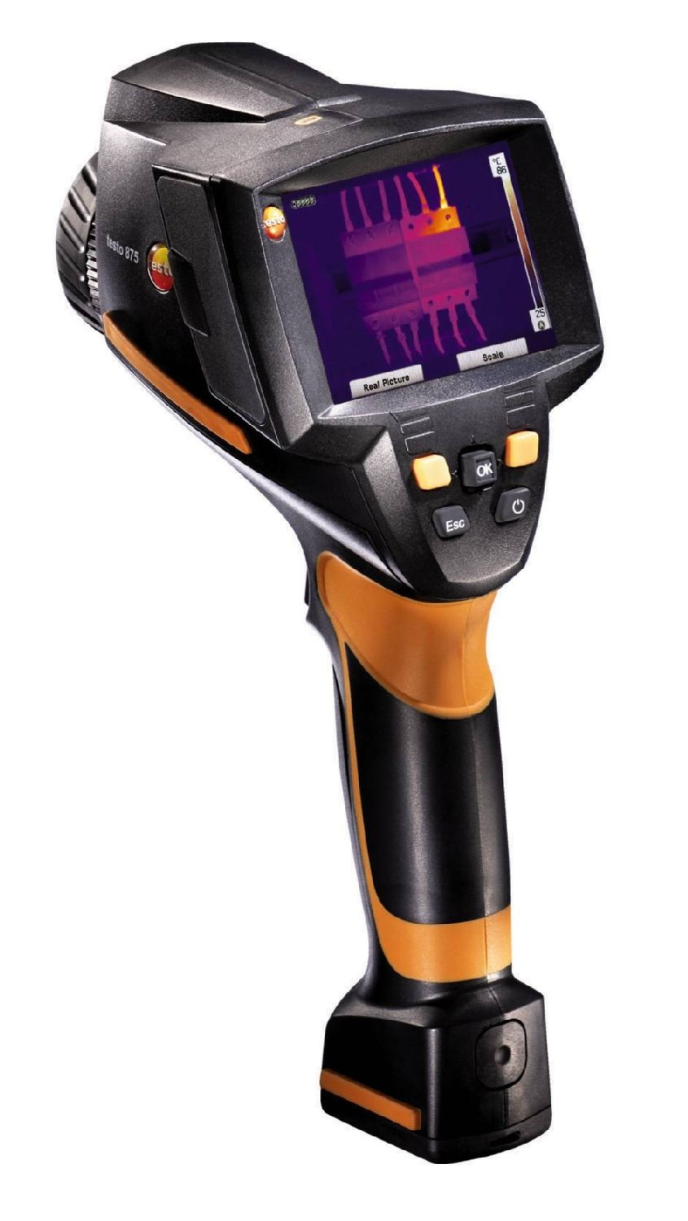
Şekil 42. Termal kamera.
Tablo 15. Termal kamera teknik özellikleri.
Model | TESTO FC-875-2i
Çözünürlük | 320 x 240 piksel
İnfrared çözünürlük | 160 x 120 piksel
Termal duyarlılık | ˂ 50 mK at +30 °C
Sıcaklık ölçüm opsiyonu | 550 ˚C
Odak | Manuel
Görüş alanı | 32° x 23°
Görüntü yenileme oranı | 33 Hz

Farklı Nozul Tipleri

DXD-HS1 Dolu Koni Nozul.
Tek taraflı püskürtme özelliğine sahip olan DXD-HS1 nozulu hava-su girişi ile atomize olmaktadır. Tam dolu koni sprey biçimine sahip bu nozul maksimum 35 cm kaplama alanı çapına sahiptir.
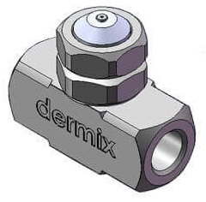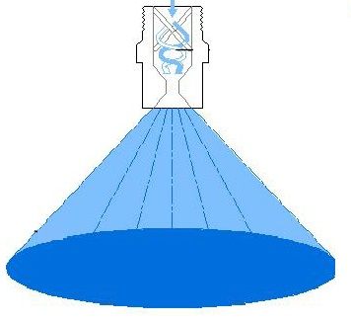
Şekil 43. DXD-HS1 Dolu koni nozul ve sprey biçimleri.
Tablo 16. DXD-HS1 Dolu koni nozul özellikleri.
 | Hava Debisi (m³/h) | Sıvı Debisi (ml/dk)
Min | 2,1 | 200
Max | 2,9 | 600

DXF-HSİ Flat Nozul.
Flat püskürtme özelliğine sahip olan DXF-HSİ hava-su girişi ile spreyin atomize olmasını sağlar. İğne ayarı ile farklı sıvı debisi ayarlama imkanına sahip olan bu nozul maksimum 40 cm kaplama alanı genişliği gösterebilir.
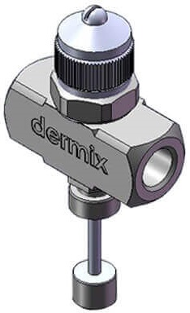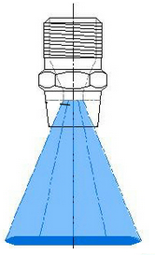
Şekil 44. DXF-HSİ Flat nozul ve sprey biçimi.
Tablo 17. DXF-HSİ Flat nozul özellikleri.
 | Hava Debisi (m³/h) | Sıvı Debisi (ml/dk)
Min | 1 | 200
Max | 1,75 | 400

DXF-HSA Flat ve Dolu Koni Nozul
Flat ve dolu koni sprey biçimine sahip olan DXF-HSA nozulu açı ayarlı vidası ile istenilen püskürtme özelliğine ayarlanabilir.
- DXF-HSA Flat Nozul

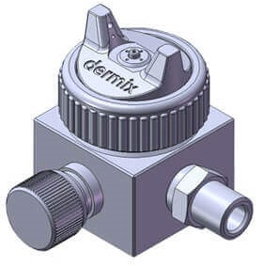
Şekil 45. DXF-HSA Flat nozul ve sprey biçimi.
Tablo 18. DXF-HSA Flat nozul özellikleri
 | Hava Debisi (m³/h) | Sıvı Debisi (ml/dk)
Min | 1 | 200
Max | 2,7 | 800

b) DXF-HSA Dolu Koni Nozul
Şekil 46. DXF-HSA Dolu koni nozul ve sprey biçimi.

Tablo 19. DXF-HSA Dolu koni nozul özellikleri
 | Hava Debisi (m³/h) | Sıvı Debisi (ml/dk)
Min | 1 | 200
Max | 2 | 800

DXD-HSK Dolu Koni Nozul.
Kendinden su emişli DXD-HSK nozulu pompa ve basınçlı su olmaksızın çalışır. Tam dolu koni sprey biçimine sahip olan bu nozul sıvı kontrol vidası ile sıvı debisi ayarlanılabilir.
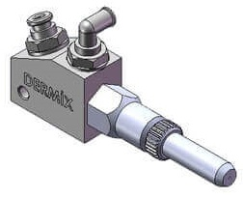
Şekil 47. DXD-HSK Dolu koni nozul ve sprey biçimi.
Tablo 20. DXD-HSK Dolu koni nozul özellikleri.
Hava Debisi | Su Debisi
2.5 m³/dk | 120 ml/dk

Sprey Soğutma Isı Transferi Analizi
Fotovoltaik sistemlerin sprey ile soğutulduğu bu deney sisteminde toplam enerjinin korunumundan yararlanılarak fotovoltaik panelin yüzeyinde üretilen ısı transferi hesaplanılmıştır. Enerji korunumu;
$∑_{g}Ė=∑_{ç}Ė$ (3.1)
Olarak ifade edilir. Bu denklemde g girişi, ç ise çıkışı göstermektedir. Fotovoltaik panelin yüzeyinde üretilen ısı;
${\dot{Q}}_{güneş}={\dot{Q}}_{sprey,taşınım}+{\dot{Q}}_{sprey,buharlaşma}+{\dot{Q}}_{elk}+ {\dot{Q}}_{kayıplar+yansıma}$ (3.2)
${\dot{Q}}_{güneş}=hA_{p}\left(T_{y}-T_{sp}\right)+ ṁ_{b}h_{fg}+I.V + {\dot{Q}}_{kayıplar+yansıma}$ (3.3)
İle gösterilir. Burada ${\dot{Q}}_{güneş}$ güneşten gelen ışınım (Watt), h spreyin sısı transfer katsayısı, $A_{p}$ fotovoltaik panelin alanı, $T_{y}$ panel yüzey sıcaklığı, $T_{sp}$ spreylemeden sonraki yüzey sıcaklığı, $ṁ_{b}$ buharlaşan debi miktarı, $h_{fg}$ buharlaşma ısısı ve ${\dot{Q}}_{elk}$ ise fotovoltaik panelin birim zamanda ürettiği güçtür (${\dot{Q}}_{elk}=I.V$). Deney sistemi için elektriksel verim;
$ɳ_{I}=\frac{{\dot{Q}}_{elk}}{{\dot{Q}}_{Işınım}}$ (3.4)
Sprey soğutma ısı transferi mekanizmalarından kaynama ve çekirdeklenme rejimlerinin olmadığı, zorlanmış taşınım ve buharlaşma ısı transferinin gerçekleştiği bu sistemde ortalama damlacık çapı (SMD), Reynold sayısı, Weber sayısı Nusselt sayısı ve ısı transferi katsayısı gibi parametreler litratürde kabul görülen korelasyonlar kullanılarak hesaplanmıştır.
Karakterize ederken bir spreyi, her sprey damlacığının çapı aynı olmadığı için ortalama bir damlacık çapı ile çalışılmaktadır. En çok bilinen Sauter ortalama çap, aşağıdaki korelasyon ile hesaplanmıştır.
$d_{32}=3,67d_{0}({We}_{d_{0}}^{1/2}{Re}_{d_{0}})^{-0,259}$ (3.5)
Ortalama çapı hesaplamak için kullanılan ve nozul çapı ile hesaplanan Re sayısı ve We sayısı;
${Re}_{d_{0}}=\frac{ρ_{s}\left(2∆P/ρ_{s}\right)d_{0}}{µ_{s}}$ (3.6)
${We}_{d_{0}}=\frac{ρ_{h}\left(2∆P/ρ_{s}\right)d_{0}}{σ_{s}}$ (3.7)
İle hesaplanmıştır. Zorlanmış taşınım olduğundan dolayı bilinmesi gereken Nusselt sayısı aşağıdaki korelasyon ile hesaplanmıştır.
$Nu=7.144{Re}^{0,438}\left(\frac{T_{y}}{T_{d}-T_{o}}\right)$ (3.8)
Burada $T_{y}$ yüzey sıcaklığı, $T_{d}$ suyun doyma sıcaklığı ve $T_{o}$ ise ortam sıcaklığıdır. Nusselt korelasyonunu hesaplamak için kullanılan ve ortalama çap ile hesaplanan Re sayısı;
$Re=\frac{ρ_{s}Q^{''}d_{32}}{µ_{s}}$ (3.9)
Burada $ρ_{s}$ su yoğunluğu, $Q^{''}$ hacimsek akı ve $µ_{s}$ suyun viskozitesidir. Hacimsel akı;
$Q^{''}=\frac{Q}{\left(πL^{2}/4\right)}$ (3.10)
Sprey soğutma sistemindeki her nozul için ısı transferi katsayısı ise;
$h=\frac{Nu k}{d_{32}}$ (3.11)
İle hesaplanmıştır.

HAD Analizi
Fotovoltaik sistemin sprey ile soğutulduğu deney sistemini doğrulamak için DXF-HSİ nozulunda ile ANSYS-Fluent programıyla sınır şartları girilerek HAD analizi yapılmıştır. Deneysel yöntemde panel yüzeyindeki ortalama sıcaklık 45°C ye ulaştığında soğutma başlatılmış, ortalama sıcaklık 25°C ye ulaştığında ise soğutma durdurulmuştur. Yani panel yüzey sıcaklığı 45°C başlangıç şartı ile analizlere başlanılmıştır. Bunun için iges uzantısına sahip Solidworks programı ile çizilen nozul geometrisi kullanılmıştır. Nozul ile fotovoltaik panel arasında hava tanımı yapmak için nozul-yüzey mesafesi ve panel geometrisi ölçülerine göre ‘Enclosure’ oluşturulmuştur. Daha sonra airinlet, waterinlet, outlet ve heatflux girilerek Ansys-Fluent geometri kısmı tanımlanmıştır. Şekil 48’de geometri ve geometri tanımlamaları gösterilmiştir.
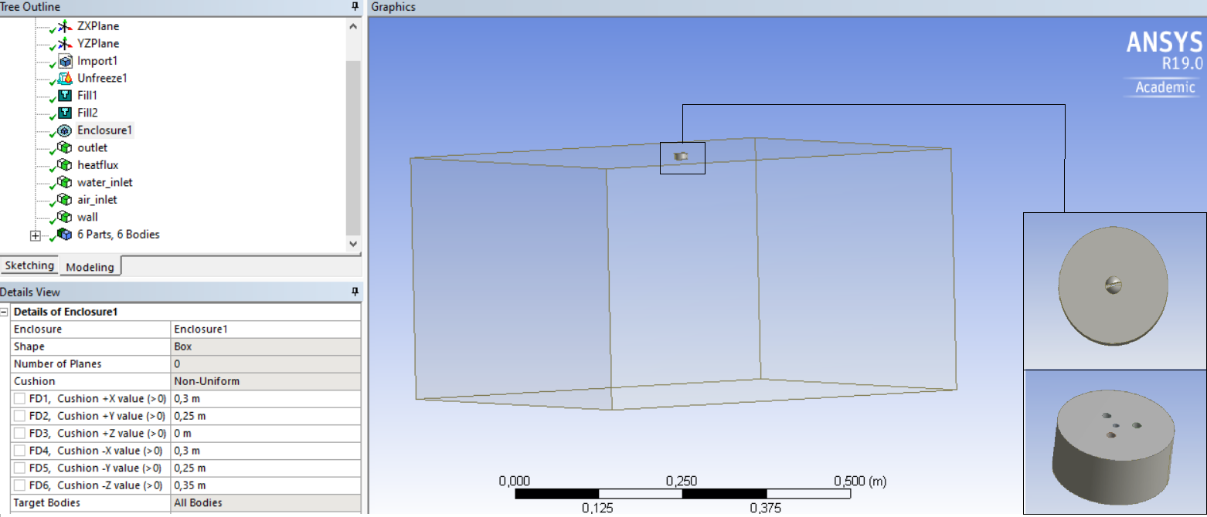
Şekil 48. DXF-HSİ nozulu geometri görüntüsü.
Geometri tanımlamaları yapıldıktan sonra sayısal analiz için gerekli olan sonlu elemanlar ağı anlamaına gelen mesh oluşturulmuştur. Mesh sayısı doğru çözüme yakınsamak açısından önemlidir. Aşırı mesh sayısının önüne geçebilmek ve daha doğru sonuçlar elde edebilmek amacıyla öncelikle mesh sayısından bağımsızlık analizleri yapılmıştır. DXF-HSİ nozulu ile gerekli başlangıç ve sınır şartları uygulanmış, deneysel olarak ölçülen fotovoltaik panelin yüzey sıcaklığı baz alınarak, analiz sonucu deneysel sıcaklığa yakınsayana kadar mesh sayısı artırılmış ve sonuçlar Tablo 21’ de verilmiştir.
Tablo 21. Mesh Bağımsızlığı
Mesh Sayısı | Çıkış Sıcaklığı (K)
57.425 | 304,87
82.784 | 303,46
135.715 | 299,96
406.912 | 299,87
1.923.556 | 299,63
Çözümün mesh sayısından bağımsızlığı belirlendikten sonra kullanılması gereken mesh sayısı belirlenmiştir. Şekil 49’da mesh görülmektedir.
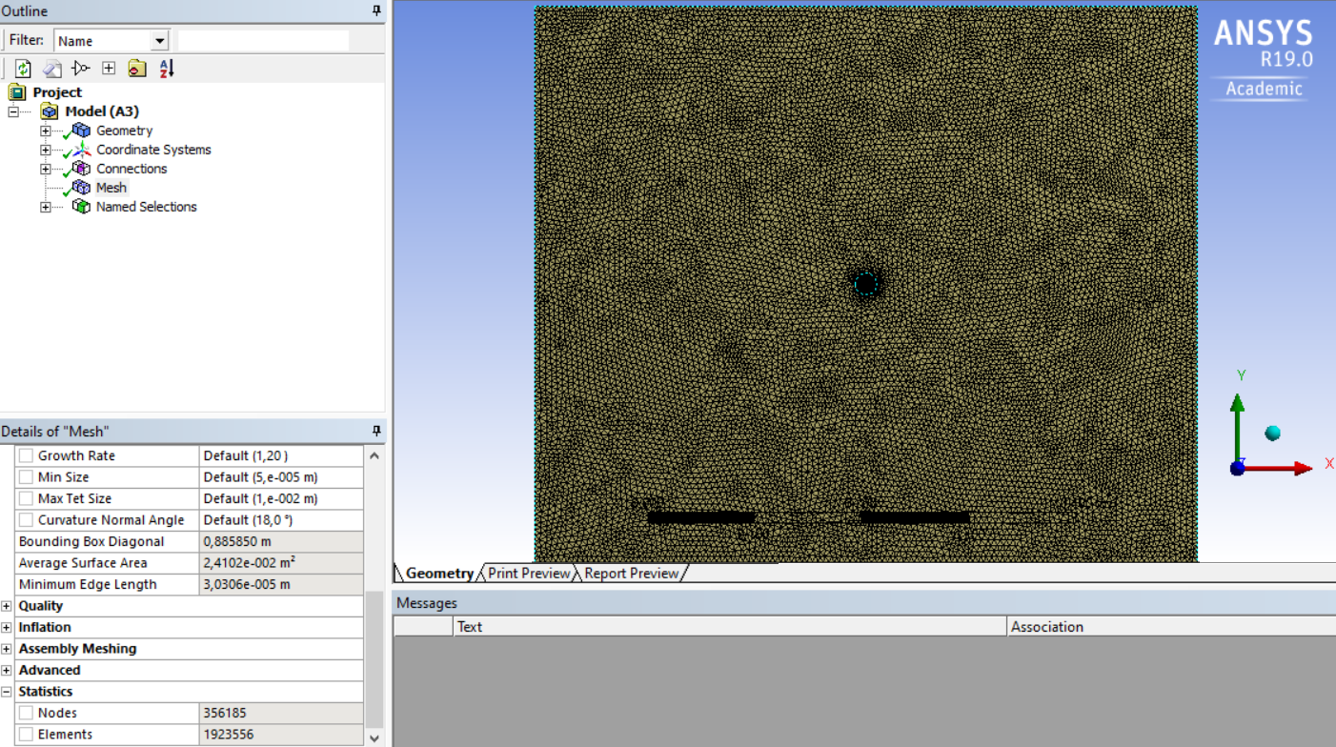
Şekil 49. Mesh görüntüsü.
Mesh yapısı düzenlendikten sonra Setup kısmına geçilmiştir. Burada, deneyler 45-25°C aralığında yapıldığı için “Transient-Zamana Bağlı” kısmı seçilerek türbülans modeli tanımlamaları yapılmıştır. Daha sonra Solution kısmında deneysel yöntemle belirlenen soğuma süresi girilerek çözümleme yapılmıştır. Şekil 50’de Solution kısmında yapılan işlemler görülmektedir.
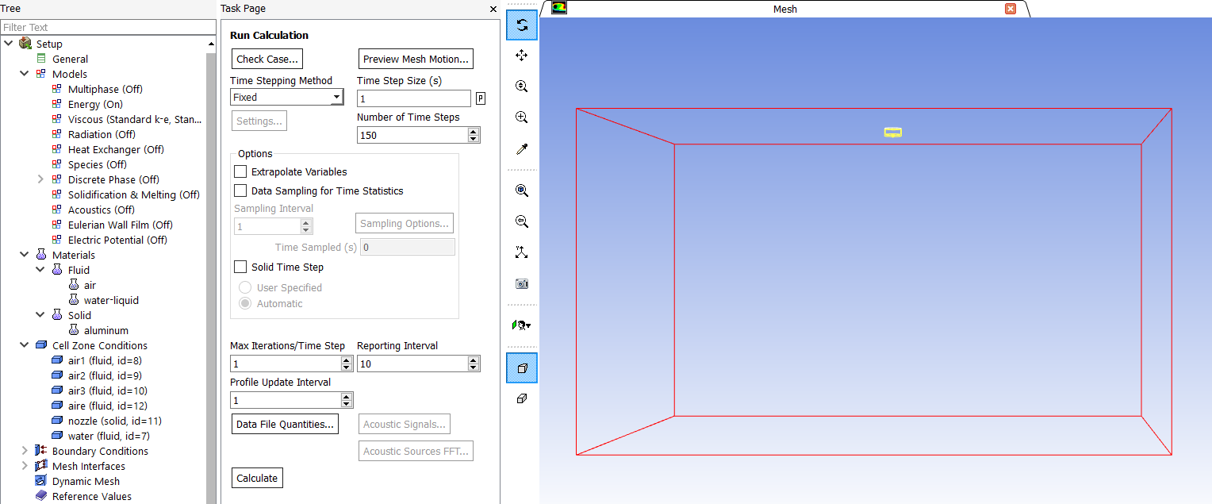
Şekil 50. Solution kısmı.
ANSYS-Fluent programı yardımıyla sayısal analiz tamamlanıldıktan sonra Result kısmında panel yüzey sıcaklığı, sprey hızı ve akış hız profili görüntüleri alınmıştır.

Belirsizlik Analizi
Fotovoltaik panelin sprey ile soğutulduğu sistemde ölçümler sıcaklık, basınç, debi ve elektriksel güç ölçüm elemanları ile yapılmıştır. Elde edilen ölçüm sonuçları için de belirsizlik analizleri yapılmıştır. Belirsizlik analizi, elde edzilen deney sonuçlarının güvenilirliği hakkında bilgi sunmaktadır. Bu analizin en önemli özelliği yapılan deneylerde en yüksek sapmaya sebep olan parametrenin belirlenmesidir (Akpınar 2005).
Deney girdilerinin ölçümünde ortaya çıkan sapmalar, sabit, rastgele ve üretim kaynaklı sapmalar olarak gruplandırılabilir. Toplam hatayı hesaplamak için 3.12 numaralı denklem kullanılmıştır (Holman 2012).
$W_{R}={\left[{\left(\frac{∂R}{{∂x}_{1}}W_{1}\right)}^{2}+{\left(\frac{∂R}{{∂x}_{2}}W_{2}\right)}^{2}+…+{\left(\frac{∂R}{{∂x}_{n}}W_{n}\right)}^{2}\right]}^{1/2}$ (3.12)
burada $W_{R}$farklı bağımsız değişkenlerden (x₁, x₂, …,x_{n}) oluşan belirsizlik miktarıdır. R, bağımsız değişkenlerin fonksiyonudur ve W₁, W₂, …,W_{n} ise bağımsız değişkenlerin belirsizliğidir.
Bu yöntem kullanılarak araştırılan ait belirsizlik elektriksel verim için % 6,25, ALR için %1,85, ısı transferi katsayısı için %3,07 olarak hesaplanılmıştır. Ayrıca hesaplanan parametrelerin belirsizliklerine etki eden alt parametrelerin sapma oranları Tablo 22’de verilmiştir.
Tablo 22. Ölçülen Parametrelerdeki Belirsizlikler
Değişken | Belirsizlik (W_{R})
Sıcaklık | 0,0143
Basınç | 0,016
Su Debisi | 0,03
Hava Debisi | 0,05
Voltaj | 0,03
Akım | 0,03
Nozul çapı | 0,025

ARAŞTIRMA BULGULARI ve TARTIŞMA
Sprey soğutma deney sistemi Atatürk Üniversitesi Makine Mühendislği Bölümü Enerji Laboratuvarında kurulmuştur. Deney sisteminde fotovoltaik panelin yüzey sıcaklık dağılımını ölçmek için termal kamera ile görüntü alınmış ve ortalama yüzey sıcaklığı ölçümü için kullanılacak termoçiftlerin yerleri belirlenmiştir. Termoçiftlerin kalibrasyon işlemleri sabit sıcaklık banyosunda 5-75 °C sıcaklık aralığında 5°C lik adımlarla yapılmış ve panelin arkasına 6 termoçift yerleştirilmiştir.
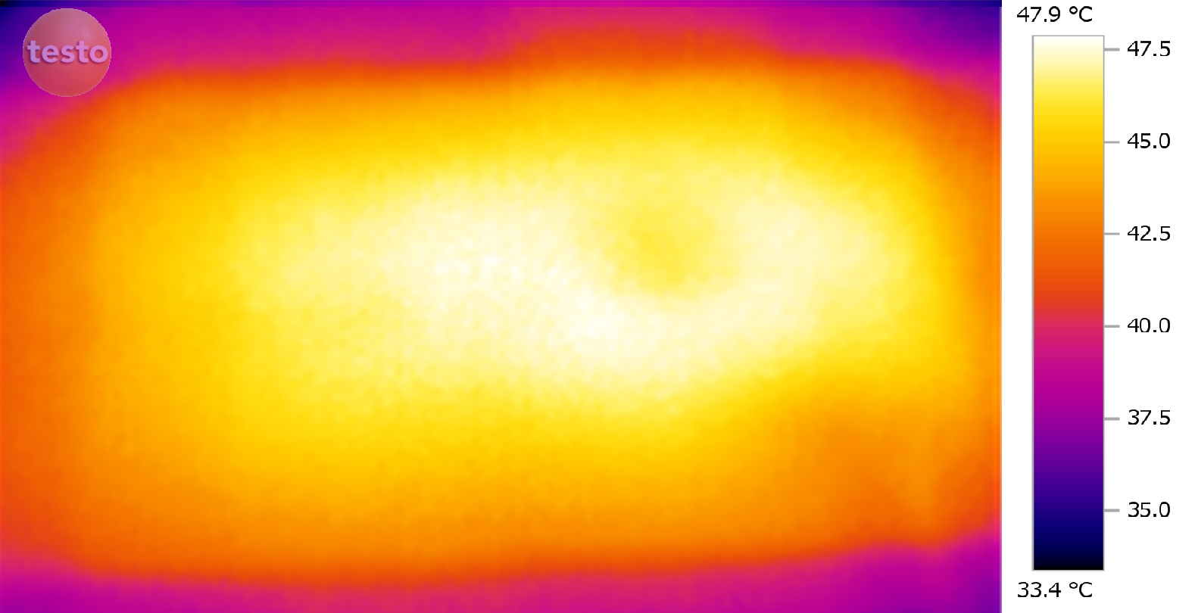
Şekil 51. Fotovoltaik panelin termal görüntüsü.

Fotovoltaik Verim Deneyleri
Tez çalışmasının amacı fotovoltaik hücrelerde oluşan atık ısıyı sprey soğutma tekniği ile uzaklaştırıp düşen elektriksel verimi iyileştirmektir. Bu nedenle öncelikle deney sisteminde kullanılan fotovoltaik panelin artan hücre sıcaklığı ile elektriksel verimin düşüşü belirtilmelidir. Bu amaçla yapılan ölçümlerden elde edilen veriler Şekil 52’de görülmektedir.
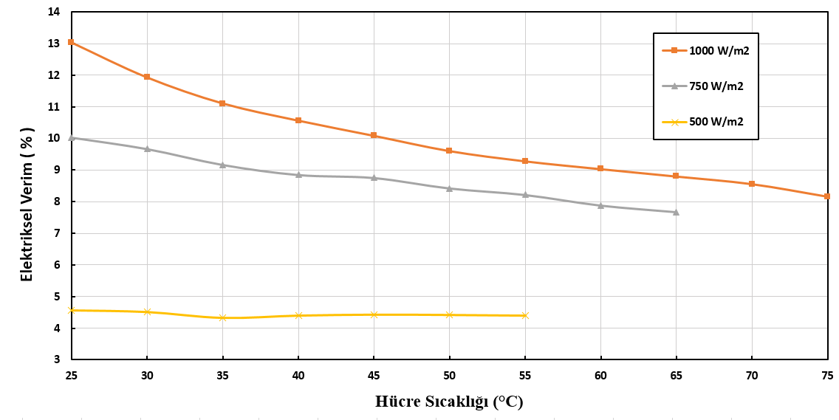
Şekil 52. Fotovoltaik panelin hücre sıcaklığı ile elektriksel verim eğrisi.
Deneyde kullanılan fotovoltaik panelin standart test şartları (STC)’ na göre 1000 W/m² ve 25⁰C çalışma koşullarında maksimum güç üretilir. Bu şartların dışına çıkıldığı anda elektriksel verim düşmeye başlar. Yapılan ölçümde 25⁰C hücre sıcaklığında 1000 W/m², 750 W/m² ve 500 W/m² güneş ışınımları için maksimum verim hesaplanmıştır. Hücre sıcaklığının 45°C yi geçtiği durumda 1000 W/m² ışınım için maksimum verimin %75’in altına düştüğü, 750 W/m² ışınım için verim düşüşünde ivme kazandığından dolayı çalışma sıcaklığı 25-45°C olarak seçilmiştir.
Işınım şiddetinin fotovoltaik sistemlerdeki elektriksek verime etkisi Şekil 52’de görüldüğü gibi yüksek ışınımda elektriksek verim daha yüksektir. Ancak yüksek ışınım alan fotovoltaik hücrede daha hızlı sıcaklık artışı ve verim düşüşü gerçekleşir. 1000 W/m² ışınımda hücre sıcaklığı kararlı hale yaklaşık 75°C ‘de gelmektedir. Bu sıcaklıkta elektriksel verim %8,2 olarak ölçülmüştür. 750 W/m² ışınımda ise hücre sıcaklığı kararlı hale 65°C ‘de ulaşmaktadır. Bu sıcaklıkta elektriksel verim %7,6 olarak ölçülmüştür. Bu sonuçlara göre yüksek ışınım alan fotovoltaik sistemlerin soğutulması gerekliliği ortaya çıkmaktadır.
Şekil 52’de görüldüğü gibi 500 W/m² gibi düşük ışınım değeri ile elektriksek verimin değişimine bakıldığında elektriksel verimin hücre sıcaklığına bağlı olarak değişmediği görülmektedir. Bu nedenle deneyde 500 W/m² gibi düşük ışınım alan fotovoltaik sistemin soğutulması gerekli görülmemiştir.
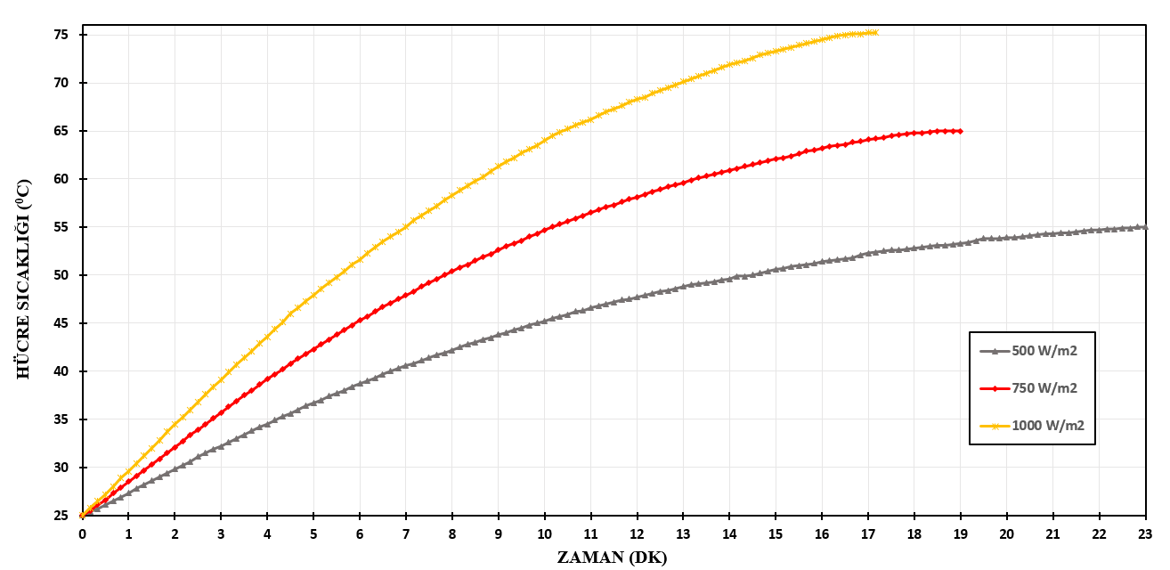
Şekil 53. Fotovoltaik panelin farklı ışınımlarda hücre sıcaklığı değişimi.
Sprey soğutma sisteminin çalışmadığı durumda fotovoltaik panelin 1000 W/m², 750 W/m² ve 500 W/m² ışınımları ile yapılan deneyde kararlı hale geldikleri hücre sıcaklıkları ve zaman grafiği Şekil 53’te gösterilmektedir. Bu ışınımlar ile 45° hücre sıcaklığına sırasıyla 4 dk 20 sn, 5 dk 50 sn ve 9 dk 50 sn’de ulaşılmıştır. Yine bu ışınımlar ile hücre sıcaklıkları sırasıyla 17 dk, 19 dk ve 23 dk’da kararlı hale gelmiştir. Çalışma sıcaklığı 25-45°C olarak seçilen bu deneyde hücre sıcaklığı 25°C’den 45°C’ye geldiği zaman röle sistemi ile sprey soğutma sistemi devreye girmekte ve hücre sıcaklığı STC sıcaklık şartına yani 25°C ‘ye geldiğinde durmaktadır.

Spreyleme Zamanının Soğutmaya Etkisi
Sprey soğutma sistemi ile fotovoltaik sistemlerinin soğutulduğu sistemde, fotovoltaik panelin elektriksel veriminin hücre sıcaklığına bağlı olarak nasıl değiştiği gösterildikten sonra deneylere başlamadan önce tüm nozulların iyi atomize olduğu hava ve su debi aralıkları belirlenmiştir. Tüm nozullarda su debisi değeri minimum 200 ml/dk, maksimum 400 ml/dk olarak hava debisi ise nozulların farklı kapasitiye sahip olmasından dolayı her nozul için ayrı değerler belirlenmiştir. Çalışma sıcaklığı 25-45°C olarak belirlediğimiz deneylerden önce sprey soğutma sisteminde spreyleme zamanının soğuma süresine etkisini görmek için DXD-HS1 nozulu ile maksimum ve minimum su debi değerlerinde 5-10-15 sn aralıklarla farklı spreyleme zamanları ile deneyler yapılmıştır. Bu deneylerin sonuçları Şekil 54 ve Şekil 55’te gösterilmiştir.
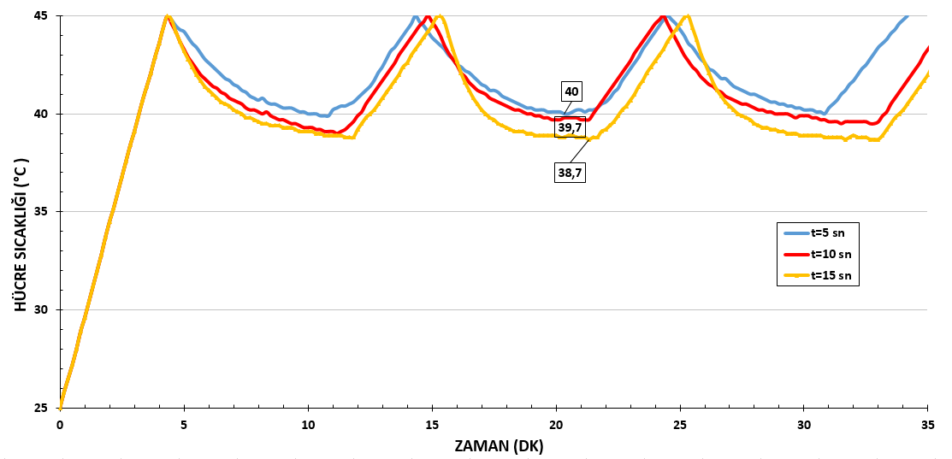
Şekil 54. 200ml/dk su debisiyle 5-10-15 saniye spreyreleme zamanları hücre sıcaklık düşüşü.
200ml/dk su debisiyle yapılan sprey soğutma deneyinde Şekil 54’te görüldüğü gibi en iyi soğutma sonucu hücre sıcaklığının 38,7 °C’ye kadar düşmesiyle 15 saniye spreyleme zamanı ile elde edilmiştir. 5 saniye spreyleme süresi ile 15 saniye spreyleme süresi deneylerinin arasındaki sıcaklık düşüşü %3,25 hesaplanmıştır.
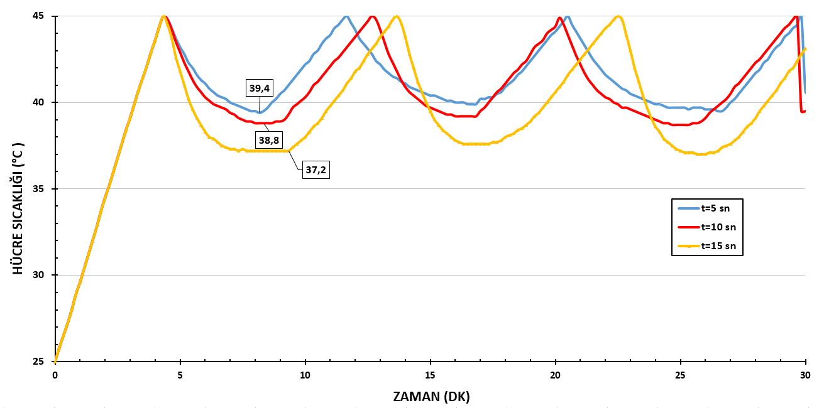
Şekil 55. 400 ml/dk su debisiyle 5-10-15 sn spreyreleme zamanları hücre sıcaklık düşüşü.
400ml/dk su debisiyle yapılan sprey soğutma deneyinde Şekil 55’te görüldüğü gibi en iyi soğutma sonucu hücre sıcaklığının 37,2 °C’ye kadar düşmesiyle 15 sn spreyleme zamanı ile elde edilmiştir. 5 saniye spreyleme süresi ile 15 saniye spreyleme süresi deneylerinin arasındaki sıcaklık düşüşü %5,58 hesaplanmıştır.
Bu deney sonuçlarına göre spreyleme süresinin artmasıyla hücre sıcaklığının düşmesi doğru orantıdadır. Aynı zamanda su debisinin artması da hücre sıcaklığının düşüşünü arttırmaktadır. Ancak optimum çalışma sıcaklığının 25 °C olmasından dolayı deneylerin istenilen sıcaklığa kadar soğutulmasına karar verilmiş ve her nozul için yapılan deneylerde gerekli olan soğutma süresi ölçülmüştür.

DXD –HS1 Dolu Koni Nozul Deneyleri
Dolu koni püskürtme alanına sahip DXD-HS1 nozulu ile yapılan deneylerde maksimum ve minimum su debisi ve hava debisi değerleri belirlenmiştir. DXD-HS1 nozulu ile yapılan sprey soğutma deneylerinde 1000 W/m² ve 750 W/m² ışınımlardada ısınan fotovoltaik panelinin aynı sıvı debileri farklı hava debileri ve farklı sıvı debileri maksimum hava debileri değerlerinde sprey soğutma deneyleri yapılmıştır. Yapılan deneylerde ısı transferi parametreleri hesaplanmış ve DXD-HS1 nozulu için su ve hava debilerinin sprey soğutma üzerindeki etkileri incelenmiştir. Ayrıca hava debisinin sıvı debisine oranı olan ALR değerleri de her deney için hesaplanmış ve ALR oranının sprey soğutma üzerindeki etkisi incelenmiştir.
DXD-HS1 nozulu 1000 W/m² ışınım deneylerinde sprey soğutma sisteminin devreye girmesiyle aynı sıvı debilerinde hücre sıcaklığının düşüşü Şekil 56’da gösterilmiş ve bu deneylerin verileri Tablo 23’te gösterilmiş, farklı sıvı debilerinde hücre sıcaklığının düşüşü Şekil 57’de ve bu deneylerin de verileride Tablo 24’te gösterilmiştir.
Tablo 23. 1000 W/m² ışınımda DXD-HS1 nozulu ile aynı sıvı debilerinde yapılan sprey soğutma deneylerinin verileri.
Su Debisi (ml/dk) | Hava Debisi m³/h | ALR | Soğuma Süresi (sn) | Hava Basıncı (Bar) | SMD (µm) | h (W/cm²K)
200 | 2,9 | 0,0145 | 157 | 4,20 | 60,13 | 1,94
200 | 2,5 | 0,0125 | 183 | 3,85 | 75,03 | 1,71
200 | 2,1 | 0,0105 | 216 | 3,50 | 108,78 | 1,39
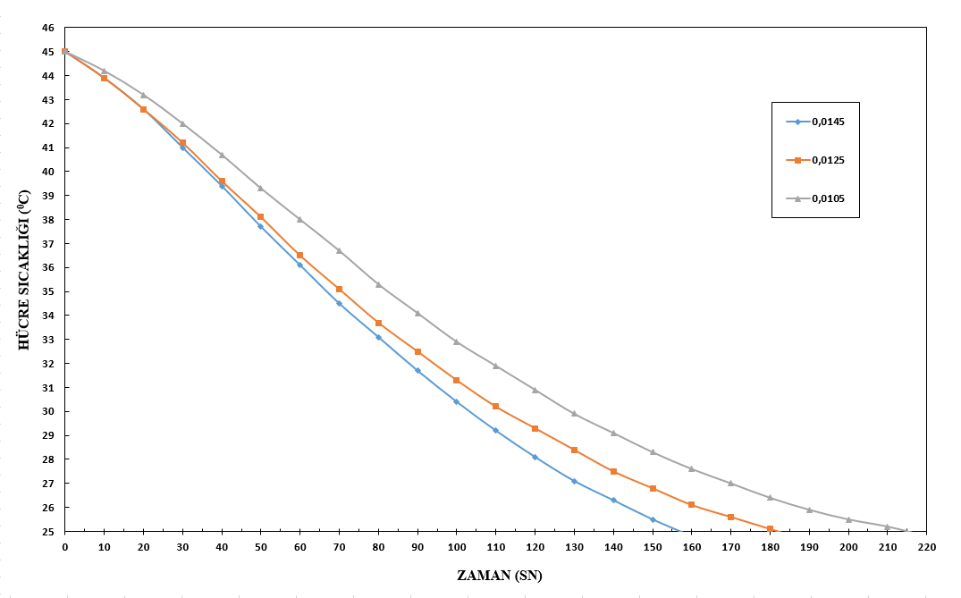
Şekil 56. 1000 W/m² ışınımda 200ml/dk sıvı debilerinde 2,9-2,5-2,1 m³/h hava debilerinde hücre sıcaklık düşüşü.
Şekil 56’da DXD-HS1 nozulu ile yapılan sprey soğutma deneylerinde aynı su debilerine sahip spreylerden en erken soğutma işlemini 2,9 m³/dk hava debisi ile 157 saniyede gerçekleştiği görülmüştür. En geç soğutma işlemi ise 2,1 m³/dk hava debisi ile 216 saniyede gerçekleşmiştir. Aynı su debisine sahip spreylerde hava debisinin artmasıyla ALR oranıda artmaktadır. Şekil 56’da görüldüğü gibi bu deneylerde ALR oranı yüksek olan sprey, daha düşük ALR’ye sahip olan spreye göre daha kısa sürede soğutma gerçekleştirir.
Tablo 24. 1000 W/m² ışınımda DXD-HS1 nozulu ile farkı sıvı debilerinde yapılan sprey soğutma deneylerinin verileri.
Su Debisi (ml/dk) | Hava Debisi m³/h | ALR | Soğuma Süresi (sn) | Hava Basıncı (Bar) | SMD (µm) | h (W/cm²K)
200 | 2,9 | 0,0145 | 157 | 4,2 | 60,13 | 1,94
300 | 2,8 | 0,0093 | 151 | 4 | 60,52 | 2,31
400 | 2,7 | 0,00675 | 143 | 3,8 | 60,92 | 2,61
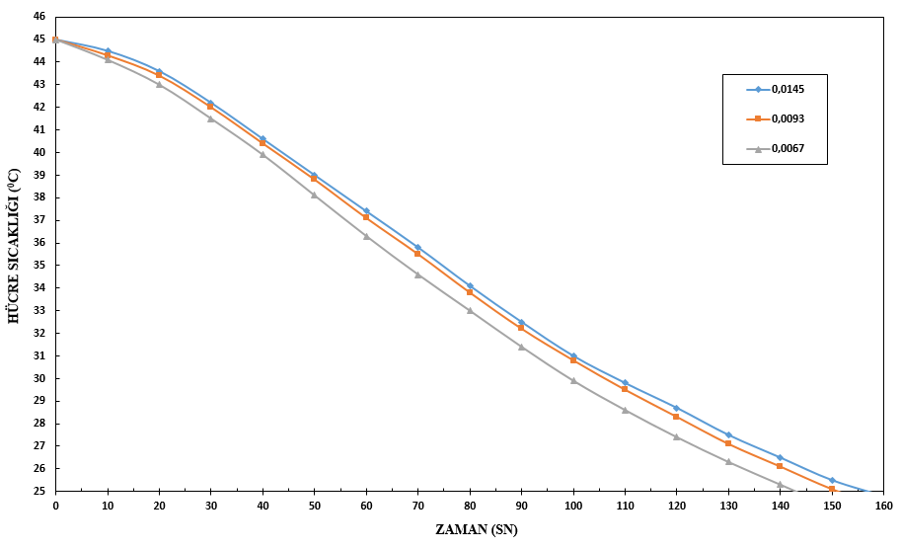
Şekil 57. 1000 W/m² ışınımda 200-300-400 ml/dk sıvı debilerinde 2,9-2,8-2,7 m³/h hava debilerinde hücre sıcaklık düşüşü.
Farklı su debileri için maksimum hava debisi değerleri değişmektedir. DXD-HS1 nozulu ile yapılan deneylerde 200 ml/dk su debisi için maksimum hava debisi 2,9 m³/h iken 400 ml/dk su debisi için ise 2,7 m³/h’ tir. Bu yapılan deneyde en erken soğutma işlemini 400 ml/dk su debisi ile 143 saniyede gerçekleştiği görülmüştür. En geç soğutma işlemi ise işlemini 200 ml/dk su debisi ile 157 saniyede gerçekleşmiştir. Maksimum hava debilerinde farklı su debilerine sahip spreylerde sıvı debisi arttıkça ALR oranı azalır. Şekil 57’de görüldüğü gibi bu deneylerde ALR oranı düşük olan sprey, daha yüksek ALR oranına sahip spreye göre daha kısa sürede soğutma gerçekleştirir.
Tablo 25. 750 W/m² ışınımda DXD-HS1 nozulu ile aynı sıvı debilerinde yapılan sprey soğutma deneylerinin verileri
Su Debisi (ml/dk) | Hava Debisi m³/h | ALR | Soğuma Süresi (sn) | Hava Basıncı (Bar) | SMD (µm) | h (W/cm²K)
200 | 2,9 | 0,0145 | 151 | 4,20 | 60,13 | 1,94
200 | 2,5 | 0,0125 | 170 | 3,85 | 75,03 | 1,71
200 | 2,1 | 0,0105 | 200 | 3,50 | 108,78 | 1,39
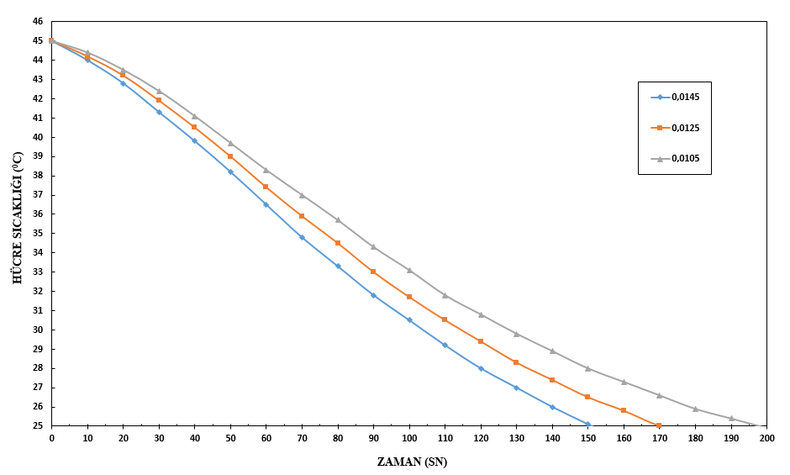
Şekil 58. 750 W/m² ışınımda 200ml/dk sıvı debilerinde 2,9-2.5-2,1 m³/h hava debilerinde hücre sıcaklık düşüşü.
Şekil 58’de görüldüğü gibi DXD-HS1 nozulu ile 750 W/m² ışınım deneyinde aynı su debilerine sahip spreylerden en erken soğutma işlemini 2,9 m³/dk hava debisi ile 151 saniyede gerçekleştiği görülmüştür. En geç soğutma işlemi ise 2,1 m³/dk hava debisi ile 200 saniyede gerçekleşmiştir. Bu deneyde ALR oranı yüksek olan sprey, daha düşük ALR’ye sahip spreye göre daha kısa sürede soğutma gerçekleştirir.
Tablo 26. 750 W/m² ışınımda DXD-HS1 nozulu ile farkı sıvı debilerinde yapılan sprey soğutma deneylerinin verileri
Su Debisi (ml/dk) | Hava Debisi m³/h | ALR | Soğuma Süresi (sn) | Hava Basıncı (Bar) | SMD (µm) | h (W/cm²K)
200 | 2,9 | 0,0145 | 151 | 4,2 | 60,13 | 1,94
300 | 2,8 | 0,0093 | 142 | 4 | 60,52 | 2,31
400 | 2,7 | 0,00675 | 134 | 3,8 | 60,92 | 2,61

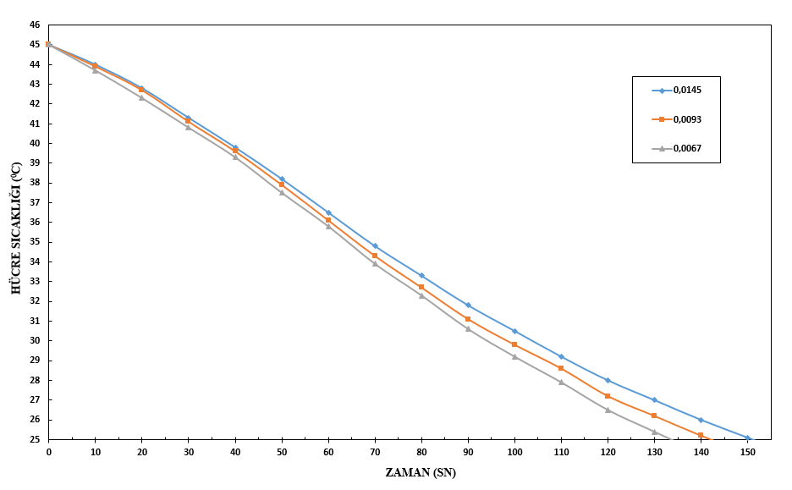
Şekil 59. 750 W/m² ışınımda 200-300-400 ml/dk sıvı debilerinde 2,9-2,8-2,7 m3/h hava debilerinde hücre sıcaklık düşüşü.
Şekil 59’da görüldüğü gibi DXD-HS1 nozulu ile 750 W/m² ışınım deneyinde en erken soğutma işlemini 400 ml/dk su debisi ile 134 saniyede gerçekleştiği görülmüştür. En geç soğutma işlemi ise işlemini 200 ml/dk su debisi ile 151 saniyede gerçekleşmiştir. Bu deneyde ALR oranı düşük olan sprey, daha yüksek ALR’ye sahip spreye göre daha kısa sürede soğutma gerçekleştirir.
DXD-HS1 nozulu ile yapılan deneyler için ısı transferi analizi yapılarak sauter ortalama çapı (SMD) ve Sprey ısı transferi katsayısı (h) hesaplanmıştır. Isı transferi katsayısının ALR oranı ile değişimi Şekil 60’da verilmiştir.
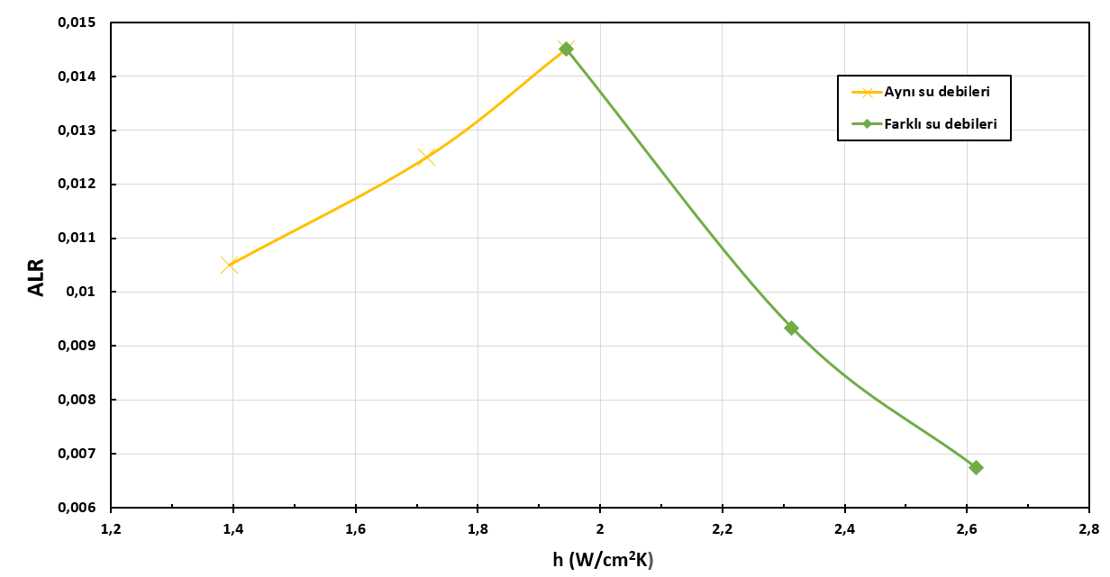
Şekil 60. DXD-HS1 nozulu ALR ile Isı transferi katsayı değişimi.
Şekil 60’da görüldüğü gibi aynı su debileri farklı hava debileri ile yapılan deneylerde ALR oranı arttıkça ısı transferi katsayısı da artmıştır. Ancak, farklı su debileri maksimum hava debileri ile yapılan deneylerde ALR oranı azaldıkça ısı transferi katsayısının arttığı görülmektedir. Aynı su debileri ile yapılan daneylerde en düşük ALR oranına sahip sprey ile en yüksek ALR’ye sahip olan sprey arasında %39’luk, farklı su debileri ile yapılan deneylerde en yüksek ALR oranına sahip sprey ile en düşük ALR’ye sahip sprey arasında %34’lük bir ısı transferi katsayısı artışı gözlemlenmiştir.
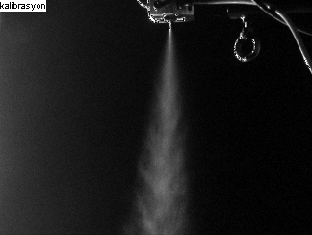
Şekil 61. DXD-HS1 nozulu ALR=0,0145 için sprey görüntüsü.
(Q_{h}=2,9 m³/h, Q_{s}=200 ml/dk, P_{h}=4,2 Bar, SMD=60,13 µm )
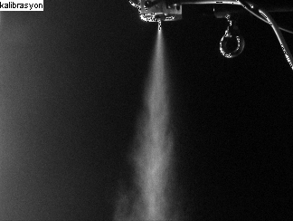
Şekil 62. DXD-HS1 nozulu ALR=0,00675 için sprey görüntüsü.
(Q_{h}=2,8 m³/h, Q_{s}=300 ml/dk, P_{h}=4 Bar, SMD=60,52 µm )

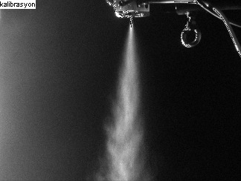
Şekil 63. DXD-HS1 nozulu ALR=0,00675 için sprey görüntüsü.
(Q_{h}=2,7 m³/h, Q_{s}=400 ml/dk, P_{h}=3,8 Bar, SMD=60,92 µm )
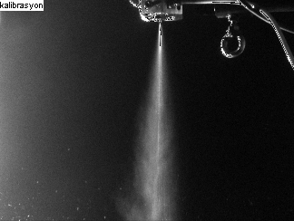
Şekil 64. DXD-HS1 nozulu ile spreyin bozulduğu görüntü.
Şekil 64’te görüldüğü gibi sprey oluşumunda her nozulun kendisine ait maksimum sıvı debisi aşıldığında zaman sprey atomizasyonu işlemi tam olarak gerçekleşememektedir. Atomize olamayan sıvı doğrusal akış profili oluşturarak akmaya başlamaktadır.
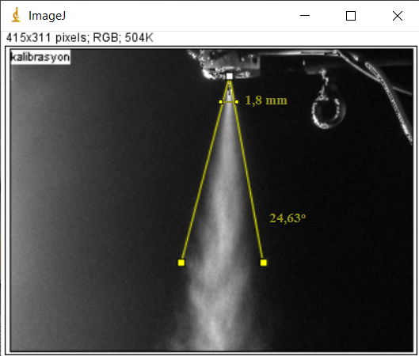
Şekil 65. İmageJ’de DXD-HS1 nozulunun ALR=0,00675 için görüntü analizi.
Şekil 65’te İmageJ’de görüntü işleme analizi için bir örnek verilmiştir. Burada jet kalınlığı ve sprey açısı görüntü işleme ile belirlenmiştir.

DXF-HSİ Flat Nozul Deneyleri
Flat püskürtme alanına sahip DXF-HSİ nozulu ile yapılan deneylerde bir önceki yapılan deneylerdeki gibi 1000 W/m² ve 750 W/m² ışınımda ısınan fotovoltaik panelinin aynı sıvı debileri ve farklı hava debilerinde sprey soğutma deneyleri yapılmıştır. Bu nozul ile yapılan deneylerde diğer nozullar ile yapılan deneylerden farklı olarak sıvı debisi olmadan sadece hava debisinin sprey soğutma üzerindeki etkisi de incelenmiştir. Önceki nozul ile yapılan deneylerdeki gibi ısı transferi parametreleri ve ALR değerleri de her deney için hesaplanmıştır. Aynı zamanda ALR oranının ısı transferi katsayısı ile değişimi ve sprey soğutma üzerindeki etkisi incelenmiştir.
DXF-HSİ nozulu için 1000 W/m² ışınım deneylerinde aynı sıvı debilerinde hücre sıcaklığının düşüşü Şekil 66’da gösterilmiş ve bu deneylerin verileri Tablo 27’de gösterilmiştir. Farklı sıvı debilerde hücre sıcaklığının düşüşü ise Şekil 67’de ve bu deneylerin verileri Tablo 28’de gösterilmiş, sadece hava debisinin soğutma süresine etkisi Şekil 68’de gösterilmiştir.

Tablo 27. 1000 W/m² ışınımda DXF-HSİ nozulu ile aynı sıvı debilerinde yapılan sprey soğutma deneylerinin verileri
Su Debisi (ml/dk) | Hava Debisi m³/h | ALR | Soğuma Süresi (sn) | Hava Basıncı (Bar) | SMD (µm) | h (W/cm²K)
200 | 1,75 | 0,00875 | 188 | 5 | 74,06 | 1,72
200 | 1,5 | 0,0075 | 245 | 4,2 | 98,70 | 1,47
200 | 1,25 | 0,00625 | 290 | 3,4 | 179,21 | 1,05
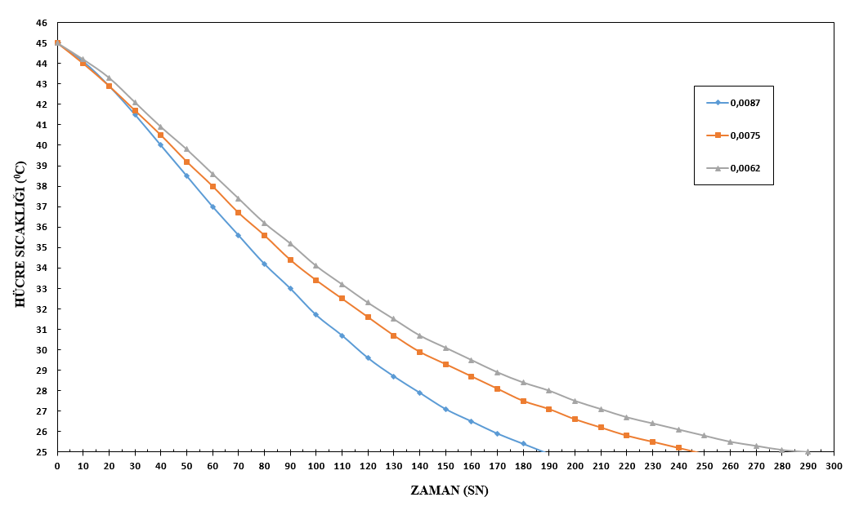
Şekil 66. 1000 W/m² ışınımda 200ml/dk sıvı debilerinde 1,75-1,5-1,25 m3/h hava debilerinde hücre sıcaklık düşüşü.
Şekil 66’da görüldüğü gibi DXF-HSİ nozulu ile aynı su debilerine sahip sprey soğutma deneylerinde en erken soğutma işlemini 1,75 m³/dk hava debisi ile 188 saniyede gerçekleştiği görülmüştür. En geç soğutma işlemi ise 1,25 m³/dk hava debisi ile 290 saniyede gerçekleşmiştir. Bu deneylerde ALR oranı yüksek olan sprey daha düşük ALR oranına sahip olan spreye göre daha kısa sürede soğutma gerçekleştiği görülmektedir.
Tablo 28.1000 W/m² ışınımda DXF-HSİ nozulu ile farklı sıvı debilerinde yapılan sprey soğutma deneylerinin verileri.
Su Debisi (ml/dk) | Hava Debisi m³/h | ALR | Soğuma Süresi (sn) | Hava Basıncı (Bar) | SMD (µm) | h (W/cm²K)
200 | 1,75 | 0,00875 | 188 | 5 | 75,08 | 2,32
300 | 1,65 | 0,0055 | 168 | 4,75 | 74,56 | 2,05
400 | 1,55 | 0,003875 | 150 | 4,50 | 74,06 | 1,72

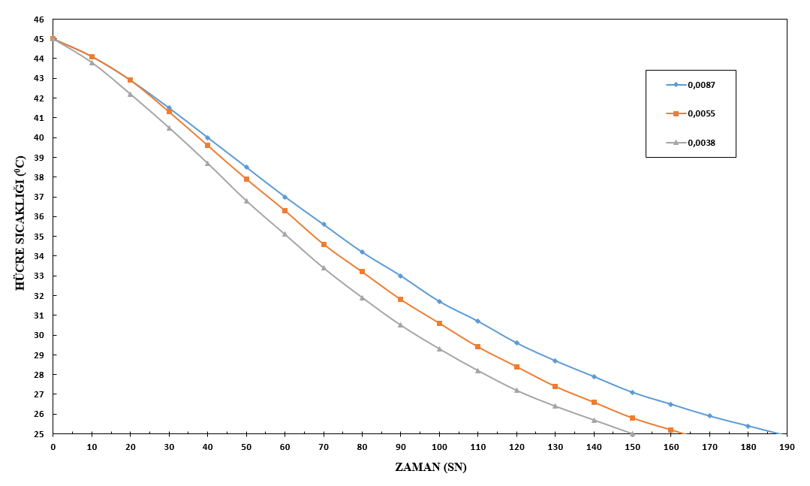
Şekil 67. 1000 W/m² ışınımda 200-300-400 ml/dk sıvı debilerinde 1,75-1,65-1,55 m3/h hava debilerinde hücre sıcaklık düşüşü.
Şekil 67’de görüldüğü gibi DXF-HSİ nozulu ile farklı sıvı debileri ve maksimum hava debilerine sahip sprey soğutma deneylerinde en erken soğutma işlemi 400 ml/dk su debisi ile 150 saniyede gerçekleştiği görülmüştür. En geç soğutma işlemi ise işlemini 200 ml/dk su debisi ile 188 saniyede gerçekleşmiştir. ALR oranı düşük olan sprey daha yüksek ALR oranına sahip spreye göre daha kısa sürede soğutma gerçekleştirir.
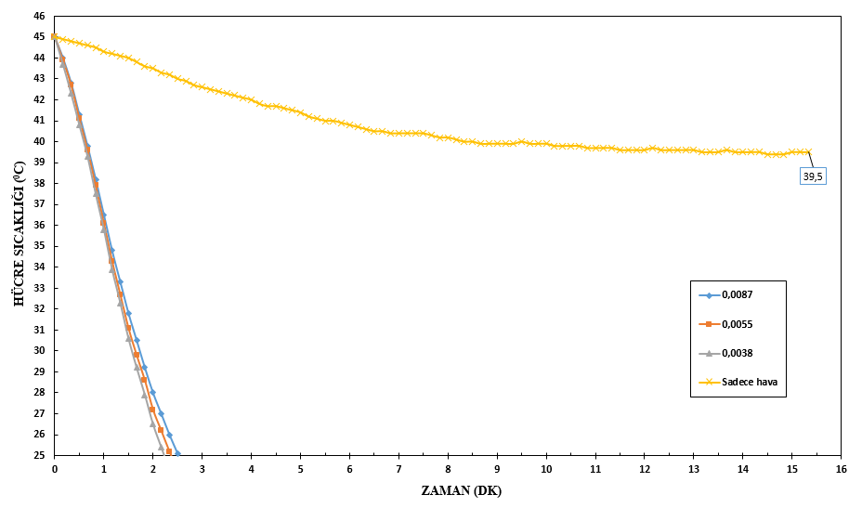
Şekil 68.1000 W/m² ışınımda sadece hava debisinin soğutma süresine etkisi.
Şekil 68’de görüldüğü gibi farklı sıvı debilerine sahip sprey soğutma deneyleri ile ortalama 2,5 dk sürede 45°C’ den 25°C’ye kadar soğutulmaktadır. Fakat sadece hava debisi ile yapılan soğutma deneyinde bir süre sonra 39,5 °C hücre sıcaklığına kadar düşebilmektedir.
DXF-HSİ nozulu için 750 W/m² ışınım deneylerinde farklı sıvı debilerinde hücre sıcaklığının düşüşü Şekil 69’da ve deney verileri Tablo 29’da, sadece hava debisinin soğutma süresine etkisi Şekil 70’de gösterilmiştir.
Tablo 29. 750 W/m² ışınımda DXF-HSİ nozulu ile farklı sıvı debilerinde yapılan sprey soğutma deneylerinin verileri.
Su Debisi (ml/dk) | Hava Debisi m³/h | ALR | Soğuma Süresi (sn) | Hava Basıncı (Bar) | SMD (µm) | h (W/cm²K)
200 | 1,75 | 0,00875 | 147 | 5 | 75,08 | 2,32
300 | 1,65 | 0,0055 | 158 | 4,75 | 74,56 | 2,05
400 | 1,55 | 0,003875 | 174 | 4,50 | 74,06 | 1,72
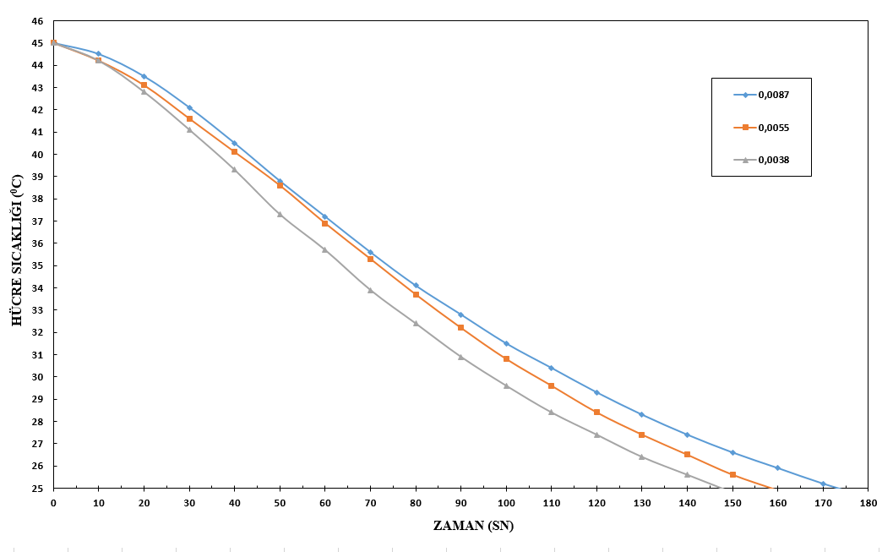
Şekil 69. 750 W/m² ışınımda 200-300-400 ml/dk sıvı debilerinde 1,75-1,65-1,55 m3/h hava debilerinde hücre sıcaklık düşüşü.
Şekil 69’da görüldüğü gibi DXF-HSİ nozulu ile 750 W/m² ışınım deneyinde en erken soğutma işlemini 400 ml/dk su debisi ile 147 saniyede gerçekleştiği görülmüştür. En geç soğutma işlemi ise işlemini 200 ml/dk su debisi ile 174 saniyede gerçekleşmiştir. Bu deneyde ALR oranı düşük olan sprey, daha yüksek ALR’ye sahip spreye göre daha kısa sürede soğutma gerçekleştirir.
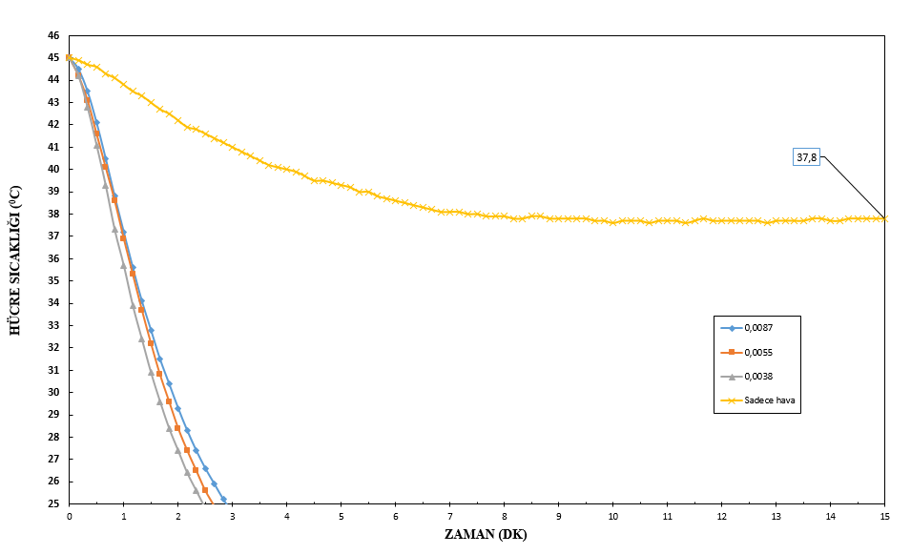
Şekil 70. 750W/m² ışınımda sadece hava debisinin soğutma süresine etkisi.
Şekil 70’te görüldüğü gibi farklı sıvı debilerine sahip sprey soğutma deneylerinde ortalama yaklaşık 2,5 dk süre ile 45°C’ den 25°C’ye kadar soğutulmaktadır. Fakat sadece hava debisi ile yapılan soğutma deneyinde uzun süre sonra 37,8 °C hücre sıcaklığına kadar düşebilmektedir.
DXF-HSİ nozulu ile yapılan deneylerde önceki deneylerde olduğu gibi ısı transferi analizi yapılarak sauter ortalama çapları (SMD) ve Sprey ısı transferi katsayıları (h) hesaplanmıştır. Isı transferi katsayısının ALR oranı ile değişimi Şekil 71’de verilmiştir.
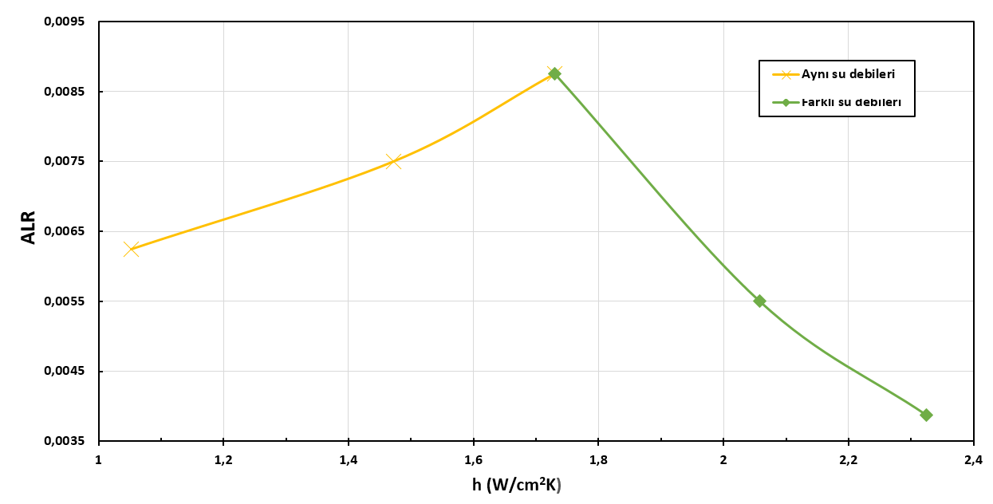
Şekil 71. DXF-HSİ nozulu ALR ile Isı transferi katsayı değişimi.
Şekil 71’de görüldüğü gibi aynı su debileri farklı hava debileri ile yapılan deneylerde ALR oranı arttıkça ısı transferi katsayısı da artmıştır. Ancak, farklı su debileri maksimum hava debileri ile yapılan deneylerde ALR oranı azaldıkça ısı transferi katsayısının arttığı görülmektedir. Aynı su debileri ile yapılan daneylerde en düşük ALR oranına sahip sprey ile en yüksek ALR’ye sahip olan sprey arasında %64’lük, farklı su debileri ile yapılan deneylerde en yüksek ALR oranına sahip sprey ile en düşük ALR’ye sahip sprey arasında %34’lük bir ısı transferi katsayısı artışı gözlemlenmiştir.
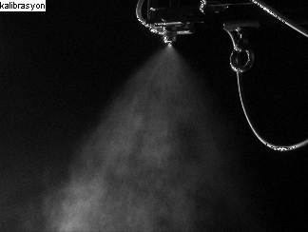
Şekil 72. DXF-HSİ nozulu ALR=0,00875 için sprey görüntüsü.
(Q_{h}=1,75 m³/h, Q_{s}=200 ml/dk, P_{h}=5 Bar, SMD=75,08 µm )
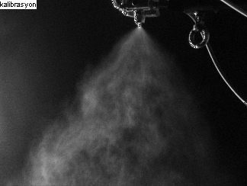
Şekil 73. DXF-HSİ nozulu ALR=0,003875 için sprey görüntüsü.
(Q_{h}=1,65 m³/h, Q_{s}=300 ml/dk, P_{h}=4,75 Bar, SMD=74,56 µm )

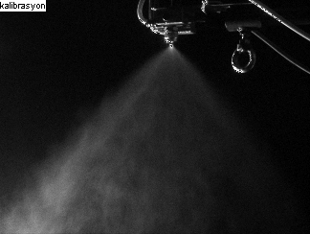
Şekil 74. DXF-HSİ nozulu ALR=0,003875 için sprey görüntüsü.
(Q_{h}=1,55 m³/h, Q_{s}=400 ml/dk, P_{h}=4,5 Bar, SMD=74,06 µm )
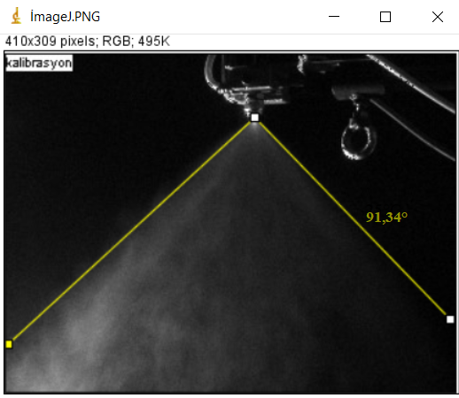
Şekil 75. İmageJ’de ALR=0,003875 için görüntü analizi.
Şekil 75’te İmageJ’de görüntü işleme analizi için bir örnek verilmiştir. Burada sprey açısı görüntü işleme ile belirlenmiştir.

DXF-HSA Dolu Koni ve Flat Nozul Deneyleri
Dolu koni ve flat püskürtme alanlarının ikisine de sahip DXF-HSİ nozulunun arkasındaki vida ayarı ile istenilen püskürtme alanını oluşturulmaktadır. Bu nozul ile dolu koni ve flat püskürtme alanları oluşturularak önceki nozullarla yapılan deneylerdeki gibi 1000 W/m² ve 750 W/m² ışınımda ısınan fotovoltaik paneli aynı su debileri ve farklı hava debilerinde sprey soğutma deneyleri yapılmıştır. DXF-HSİ nozulu ile dolu koni ve flat püskürtme alanlarının oluşturulduğu her bir deney için ALR oranı hesaplanmıştır. Aynı zamada ALR oranının ısı transferi katsayısı ile değişimi ve sprey soğutma üzerindeki etkisi incelenmiştir.
Tablo 30. 1000 W/m² ışınımda DXF-HSA nozulu ile dolu koni püskürtme alanı oluşturularak aynı sıvı debilerinde yapılan sprey soğutma deneylerinin verileri.
Su Debisi (ml/dk) | Hava Debisi m³/h | ALR | Soğuma Süresi (sn) | Hava Basıncı (Bar) | SMD (µm) | h (W/cm²K)
200 | 1,8 | 0,009 | 218 | 4,1 | 88,74 | 1,56
200 | 1,5 | 0,0075 | 310 | 3,6 | 117,58 | 1,33
200 | 1,2 | 0,006 | 510 | 3,1 | 211,79 | 0,95
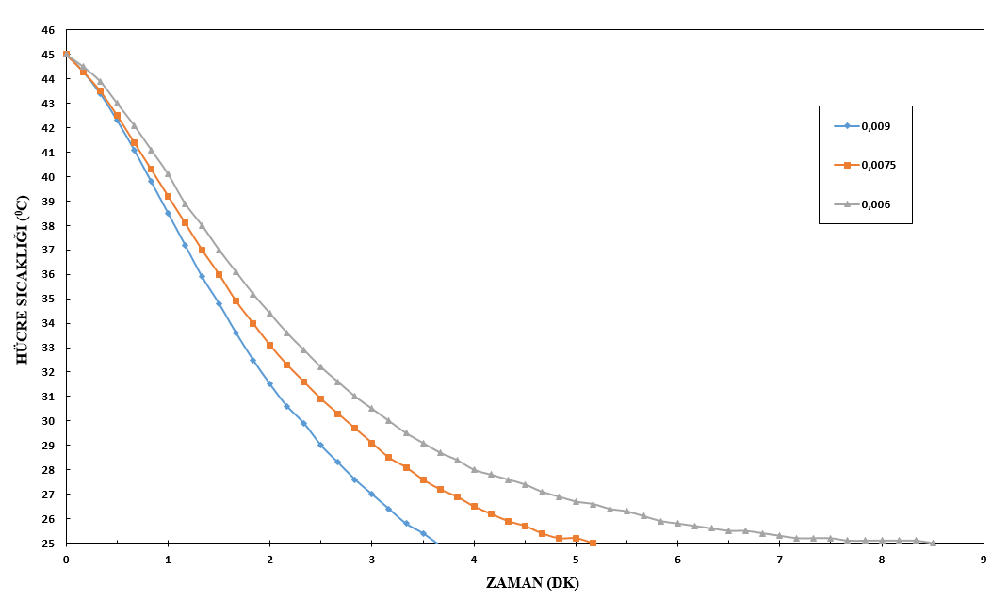
Şekil 76. 1000 W/m² ışınımda 200ml/dk sıvı debilerinde 1,8-1,5-1,2 m3/h hava debilerinde hücre sıcaklık düşüşü.
Şekil 76’da görüldüğü gibi DXF-HSA nozulu ile dolu koni püskürtme alanı oluşturalarak aynı su debilerine sahip sprey soğutma deneylerinde en erken soğutma işleminin 1,8 m³/dk hava debisi ile 218 saniyede gerçekleştiği görülmüştür. En geç soğutma işlemi ise 1,2 m³/dk hava debisi ile 510 saniyede gerçekleşmiştir. Bu deneyde ALR oranı yüksek olan sprey, daha düşük ALR’ye sahip spreye göre daha kısa sürede soğutma gerçekleştirir.

Tablo 31. 1000 W/m² ışınımda DXF-HSA nozulu ile dolu koni püskürtme alanı oluşturularak farklı sıvı debilerinde yapılan sprey soğutma deneylerinin verileri.
Su Debisi (ml/dk) | Hava Debisi m³/h | ALR | Soğuma Süresi (sn) | Hava Basıncı (Bar) | SMD (µm) | h (W/cm²K)
200 | 1,8 | 0,009 | 219 | 4,1 | 128,33 | 1,26
300 | 1,7 | 0,0056 | 193 | 3,9 | 128,77 | 1,51
400 | 1,6 | 0,004 | 165 | 3,7 | 129,23 | 1,71
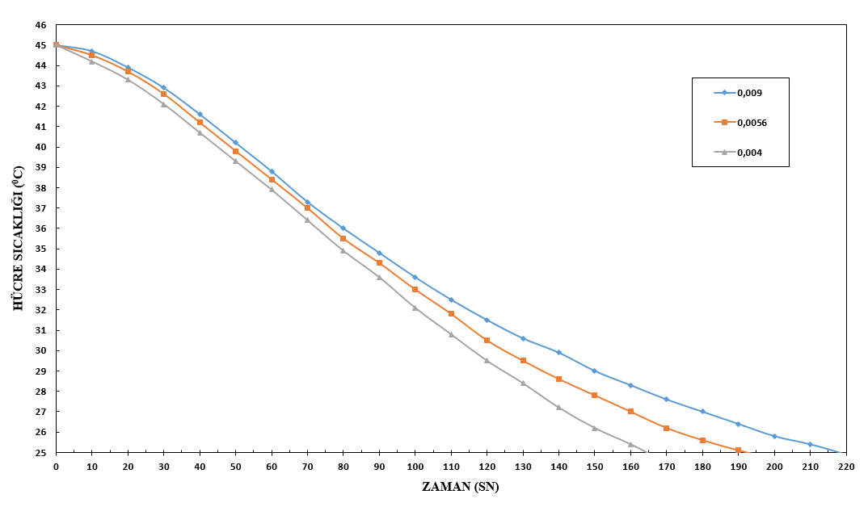
Şekil 77. 1000 W/m² ışınımda 200-300-400 ml/dk sıvı debilerinde 1,8-1,7-1,6 m³/h hava debilerinde hücre sıcaklık düşüşü.
Şekil 77’de görüldüğü gibi DXF-HSA nozulu ile dolu koni püskürtme alanı oluşturalarak farklı sıvı debileri ve maksimum hava debilerine sahip sprey soğutma deneylerinde en erken soğutma işlemini 400 ml/dk su debisi ile 165 saniyede gerçekleştiği görülmüştür. En geç soğutma işlemi ise işlemini 200 ml/dk su debisi ile 219 saniyede gerçekleşmiştir. Bu deneyde ALR oranı düşük olan sprey, daha yüksek ALR’ye sahip spreye göre daha kısa sürede soğutma gerçekleştirir.
750 W/m² ışınım deneylerinde DXF-HSA nozulu ile dolu koni püskürtme alanı oluşturularak farklı sıvı debilerde hücre sıcaklığının düşüşü Şekil 78’de ve deney verileri Tablo 32’te gösterilmiştir.

Tablo 32. 750 W/m² ışınımda DXF-HSA nozulu ile dolu koni püskürtme alanı oluşturularak farklı sıvı debilerinde yapılan sprey soğutma deneylerinin verileri.
Su Debisi (ml/dk) | Hava Debisi m³/h | ALR | Soğuma Süresi (sn) | Hava Basıncı (Bar) | SMD (µm) | h (W/cm²K)
200 | 1,8 | 0,009 | 205 | 4,1 | 128,33 | 1,26
300 | 1,7 | 0,0056 | 184 | 3,9 | 128,77 | 1,51
400 | 1,6 | 0,004 | 160 | 3,7 | 129,23 | 1,71
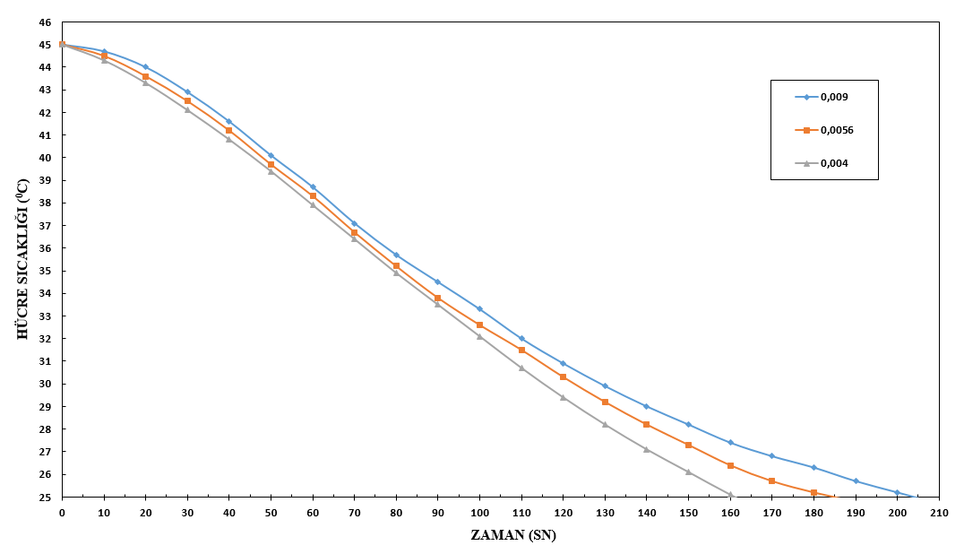
Şekil 78. 750 W/m² ışınımda 200-300-400 ml/dk sıvı debilerinde 1,8-1,7-1,6 m³/h hava debilerinde hücre sıcaklık düşüşü.
Şekil 78’de görüldüğü gibi DXF-HSA nozulu ile dolu koni püskürtme alanı oluşturalarak farklı sıvı debileri ve maksimum hava debilerine sahip sprey soğutma deneylerinde en erken soğutma işlemini 400 ml/dk su debisi ile 160 saniyede gerçekleştiği görülmüştür. En geç soğutma işlemi ise işlemini 200 ml/dk su debisi ile 205 saniyede gerçekleşmiştir. Bu deneyde ALR oranı düşük olan sprey, daha yüksek ALR’ye sahip spreye göre daha kısa sürede soğutma gerçekleştirir.
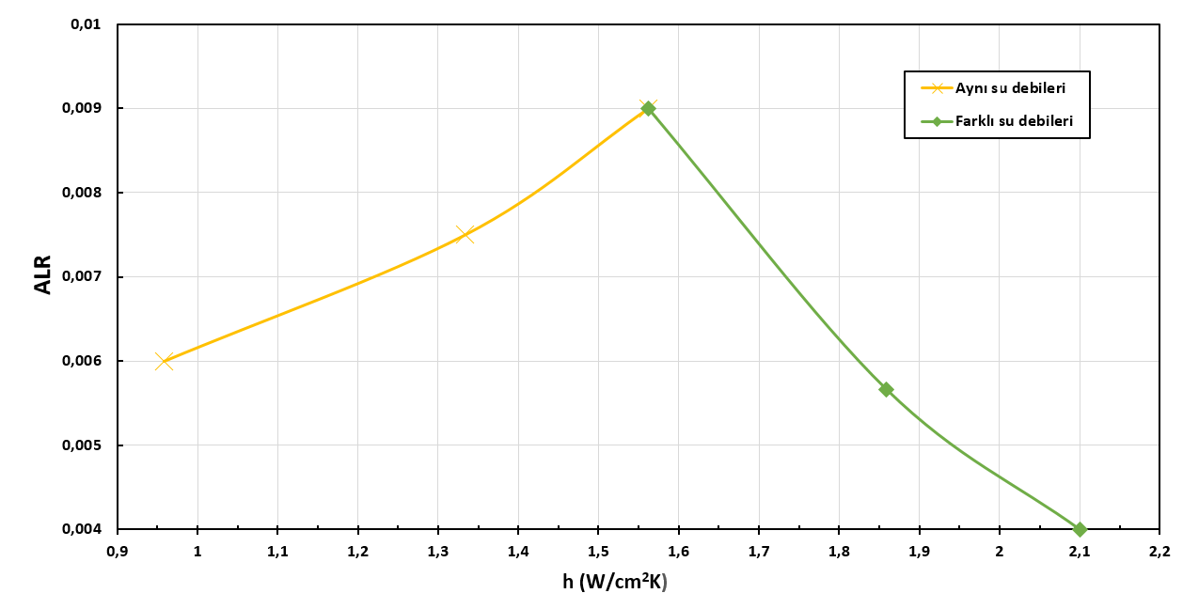
Şekil 79. DXF-HSA Dolu koni nozulu ALR ile Isı transferi katsayı değişimi
Şekil 79’da görüldüğü gibi aynı su debileri farklı hava debileri ile yapılan deneylerde ALR oranı arttıkça ısı transferi katsayısı da artmıştır. Ancak, farklı su debileri maksimum hava debileri ile yapılan deneylerde ALR oranı azaldıkça ısı transferi katsayısının arttığı görülmektedir. Aynı su debileri ile yapılan daneylerde en düşük ALR oranına sahip sprey ile en yüksek ALR’ye sahip olan sprey arasında %63’luk, farklı su debileri ile yapılan deneylerde en yüksek ALR oranına sahip sprey ile en düşük ALR’ye sahip sprey arasında %33’lük bir ısı transferi katsayısı artışı gözlemlenmiştir.
1000 W/m² ışınım deneylerindeki sprey soğutma sisteminin devreye girmesiyle hücre sıcaklığın düşüşü DXF-HSA nozulu ile flat püskürtme alanı oluşturularak aynı sıvı debileri için yapılan deneyler Şekil 80’de bu deneylerin verileri Tablo 33’te, farklı sıvı debileri için yapılan deneyler Şekil 81’de ve bu deneylerin de verileri Tablo 34’te gösterilmiştir.
Tablo 33. 1000 W/m² ışınımda DXF-HSA nozulu ile flat püskürtme alanı oluşturularak aynı sıvı debilerinde yapılan sprey soğutma deneylerinin verileri.
Su Debisi (ml/dk) | Hava Debisi m³/h | ALR | Soğuma Süresi (sn) | Hava Basıncı (Bar) | SMD (µm) | h (W/cm²K)
200 | 2,7 | 0,0135 | 278 | 3,8 | 128,33 | 1,26
200 | 2,3 | 0,0115 | 390 | 3,3 | 157,22 | 1,13
200 | 1,9 | 0,0095 | 579 | 2,8 | 249,09 | 0,87

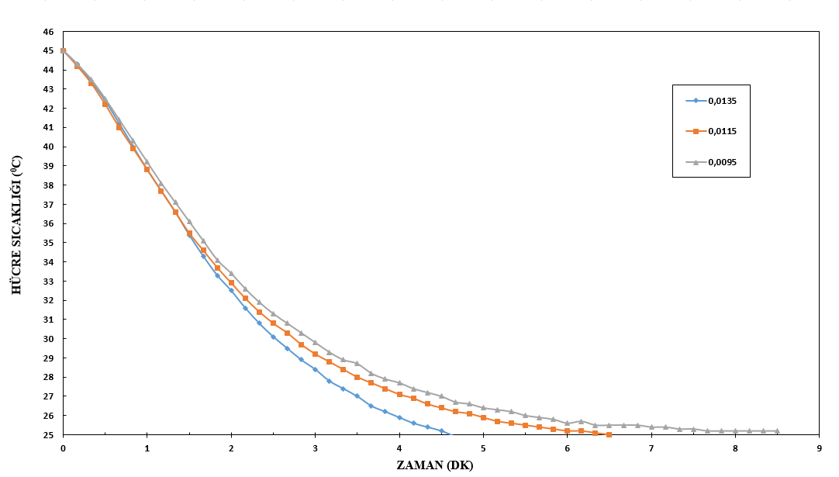
Şekil 80. 1000 W/m² ışınımda 200ml/dk sıvı debilerinde 2,7-2,3-1,9 m3/h hava debilerinde hücre sıcaklık düşüşü.
Şekil 80’de görüldüğü gibi DXF-HSA nozulu ile flat püskürtme alanı oluşturalarak aynı su debilerine sahip sprey soğutma deneylerinde en erken soğutma işlemini 2,7 m³/dk hava debisi ile 278 saniyede gerçekleştiği görülmüştür. En geç soğutma işlemi ise 1,9 m³/dk hava debisi ile 579 saniyede gerçekleşmiştir. Aynı su debisine sahip spreylerde hava debisinin artmasıyla ALR oranıda artar. Yapılan bu deneylerde ALR oranı yüksek olan sprey, daha düşük ALR’ye sahip olan spreye göre daha kısa sürede soğutma gerçekleştirir.
Tablo 34. 1000 W/m² ışınımda DXF-HSA nozulu ile flat püskürtme alanı oluşturularak farklı sıvı debilerinde yapılan sprey soğutma deneylerinin verileri.
Su Debisi (ml/dk) | Hava Debisi m³/h | ALR | Soğuma Süresi (sn) | Hava Basıncı (Bar) | SMD (µm) | h (W/cm²K)
200 | 2,7 | 0,0135 | 278 | 3,8 | 128,33 | 1,26
300 | 2,6 | 0,0086 | 230 | 3,7 | 128,77 | 1,51
400 | 2,5 | 0,0062 | 194 | 3,6 | 129,23 | 1,71

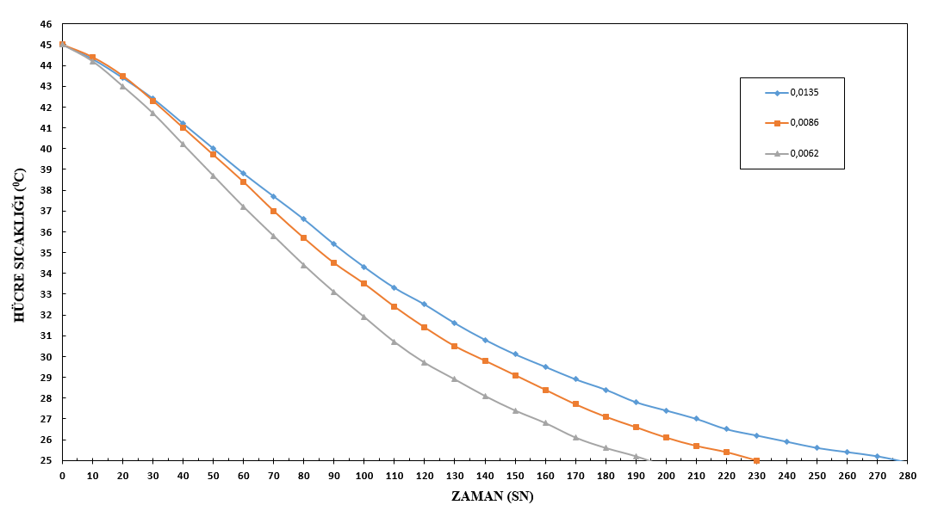
Şekil 81. 1000 W/m² ışınımda 200-300-400 ml/dk sıvı debilerinde 2,7-2,6-2,5 m³/h hava debilerinde hücre sıcaklık düşüşü.
Şekil 81’de görüldüğü gibi DXF-HSA nozulu ile flat püskürtme alanı oluşturalarak farklı sıvı debisi ve maksimum hava debisine sahip sprey soğutma deneylerinde en erken soğutma işlemi 400 ml/dk su debisi ile 194 saniyede gerçekleştiği görülmüştür. En geç soğutma işlemi ise işlemini 200 ml/dk su debisi ile 278 saniyede gerçekleşmiştir. Maksimum hava debilerinde farklı su debilerine sahip spreylerde sıvı debisi arttıkça ALR oranı azalır. Yapılan bu deneylerde ALR oranı düşük olan sprey, daha yüksek ALR oranına sahip spreye göre daha kısa sürede soğutma gerçekleştirir.
Tablo 35. 750 W/m² ışınımda DXF-HSA nozulu ile flat püskürtme alanı oluşturularak farklı sıvı debilerinde yapılan sprey soğutma deneylerinin verileri.
Su Debisi (ml/dk) | Hava Debisi m³/h | ALR | Soğuma Süresi (sn) | Hava Basıncı (Bar) | SMD (µm) | h (W/cm²K)
200 | 2,7 | 0,0135 | 237 | 3,8 | 128,33 | 1,26
300 | 2,6 | 0,0086 | 208 | 3,7 | 128,77 | 1,51
400 | 2,5 | 0,0062 | 182 | 3,6 | 129,23 | 1,71

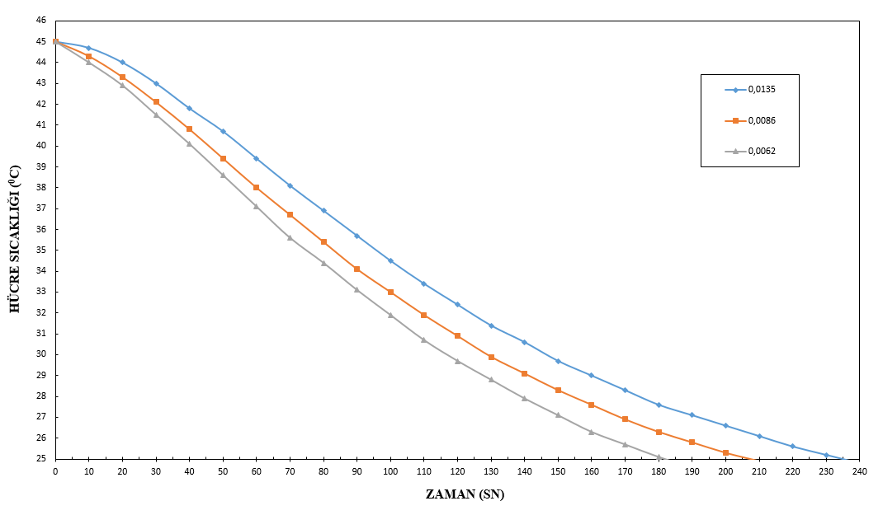
Şekil 82. 750 W/m² ışınımda 200-300-400 ml/dk sıvı debilerinde 2,7-2,6-2,5 m³/h hava debilerinde hücre sıcaklık düşüşü.
Şekil 82’de görüldüğü gibi DXF-HSA nozulu ile flat püskürtme alanı oluşturalarak farklı sıvı debileri ve maksimum hava debilerine sahip sprey soğutma deneylerinde en erken soğutma işlemini 400 ml/dk su debisi ile 182 saniyede gerçekleştiği görülmüştür. En geç soğutma işlemi ise işlemini 200 ml/dk su debisi ile 237 saniyede gerçekleşmiştir. Bu deneyde ALR oranı düşük olan sprey, daha yüksek ALR’ye sahip spreye göre daha kısa sürede soğutma gerçekleştirir.
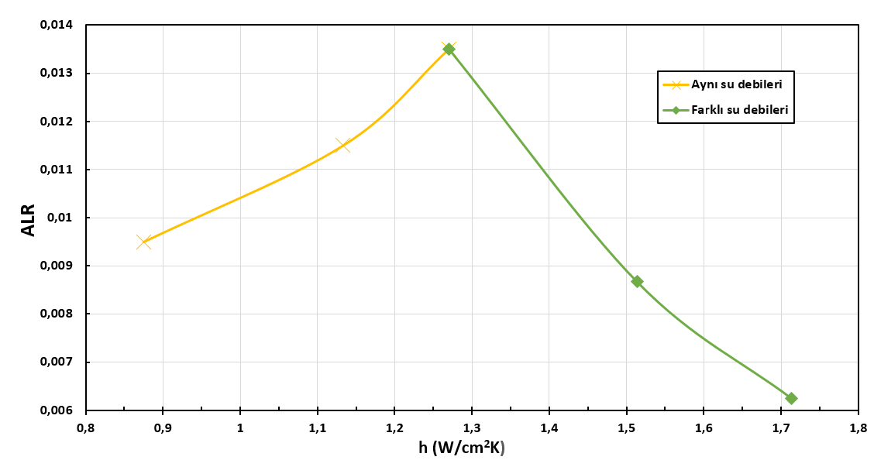
Şekil 83. DXF-HSA Flat nozulu ALR ile Isı transferi katsayı değişimi
Şekil 83’de görüldüğü gibi aynı su debileri farklı hava debileri ile yapılan deneylerde ALR oranı arttıkça ısı transferi katsayısı da artmıştır. Ancak, farklı su debileri maksimum hava debileri ile yapılan deneylerde ALR oranı azaldıkça ısı transferi katsayısının arttığı görülmektedir. Aynı su debileri ile yapılan daneylerde en düşük ALR oranına sahip sprey ile en yüksek ALR’ye sahip olan sprey arasında %45’lik, farklı su debileri ile yapılan deneylerde en yüksek ALR oranına sahip sprey ile en düşük ALR’ye sahip sprey arasında %35’lik bir ısı transferi katsayısı artışı gözlemlenmiştir.
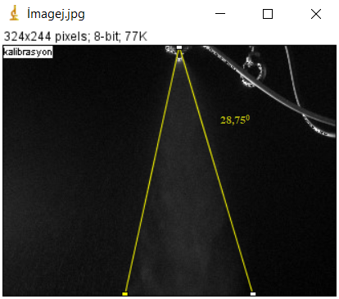
Şekil 84. İmageJ’de DXF-HSA dolu koni nozulun ALR=0,004 için sprey görüntü analizi.
(Q_{h}=1,6 m³/h, Q_{s}=400 ml/dk, P_{h}=3,7 Bar, SMD=129,23 µm )
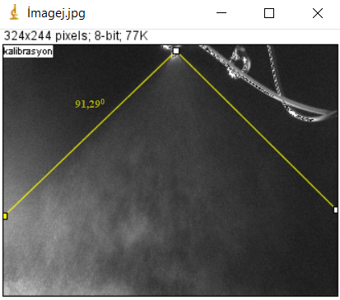
Şekil 85. İmageJ’de DXF-HSA flat nozulun ALR=0,0062 için sprey görüntü analizi.
(Q_{h}=2,5 m³/h, Q_{s}=400 ml/dk, P_{h}=3,7 Bar, SMD=129,23 µm )

DXD-HSK Dolu Koni Nozul Deneyleri
Dolu koni püskürtme alanına sahip DXD-HSK nozulu kendinden emiş özelliği ile diğer nozullardan farklıdır. Bu özellik ile belirli hava debisinde pompa görevi gören nozul, basınçlandırmaya gerek kalmadan su kaynağından suyu kendi emer ve hava ile birleşerek sprey atomize haline gelir. Bu nozul ile maksimum hava debisinde 1000 W/m² ve 750 W/m² ışınımlarda deney yapılmıştır. Su debisi ise manuel olarak bir beher ile ölçülmüştür. Yapılan deneylerde ısı transferi parametreleri ve ALR değerleri her deney için hesaplanmıştır. Aynı zamada ALR oranının ısı transferi katsayısı ile değişimi ve sprey soğutma üzerindeki etkisi incelenmiştir.
DXD-HSK nozulu 1000 W/m² ve 750 W/m² ışınım deneylerinde hücre sıcaklığının düşüşü Şekil 86’da gösterilmiş ve bu deneylerin verileri Tablo 36’da gösterilmiştir.
Tablo 36. DXK-HSknozulu ile yapılan 1000 W/m² ve 750 W/m² ışınım deneylerinin verileri.
Işınım (W/m²) | Su Debisi (ml/dk) | Hava Debisi m³/h | ALR | Soğuma Süresi (dk) | SMD (µm) | h (W/cm²K)
1000 | 120 | 2,5 | 0,02083 | 25 | 203,63 | 0,78
750 | 120 | 2,5 | 0,02083 | 11 | 203,63 | 0,78
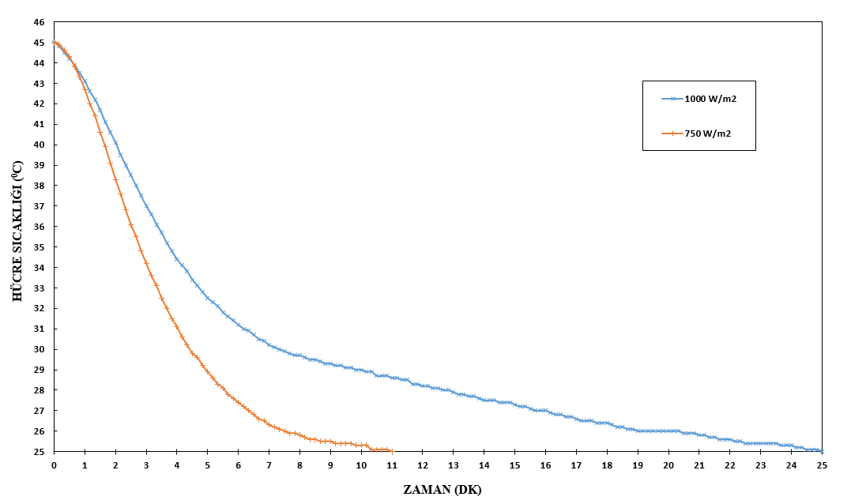
Şekil 86. DXK-HSK nozulu ile yapılan 1000 W/m² ve 750 W/m² ışınım deneylerinin hücre sıcaklığı düşüşü.
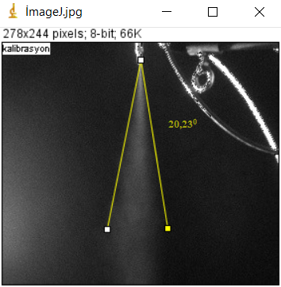
Şekil 87. DXD-HSK nozulu ALR=0,02083 için sprey görüntüsü.
(Q_{h}=2,5 m³/h, Q_{s}=120 ml/dk, SMD=203,63 µm )
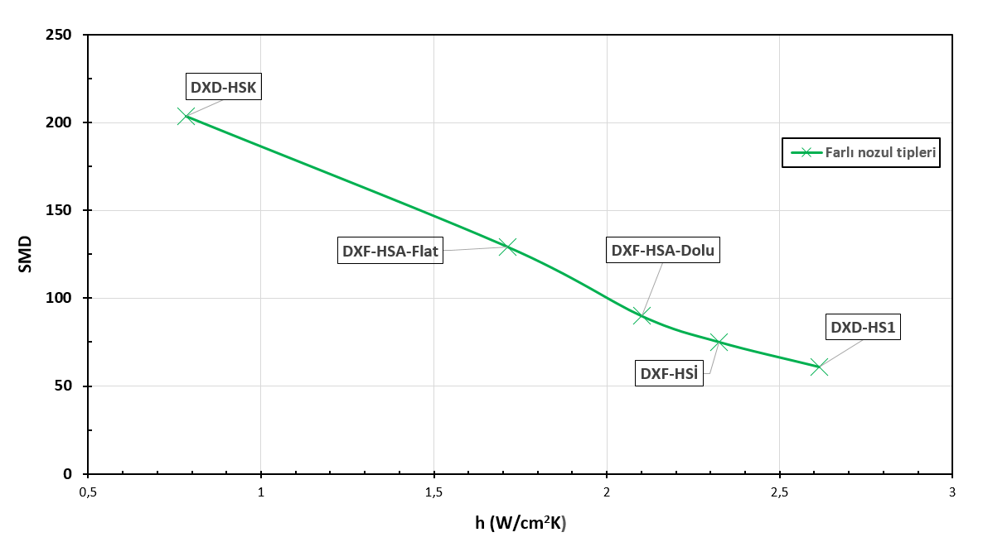
Şekil 88. Farklı nozullara göre oluşan SMD değerleri ile Isı transferi katsayısı değişimi.
Fotovoltaik sistemin sprey ile soğutulduğu deney sisteminde dört farklı nozul kullanılmıştır. Deney sisteminde kullanılan nozulların çapı, püskürtme alanı ve deney sırasında basınç düşüşü gibi birbirinden farklı özelliklere sahiptir. Bu özelliklere bağlı olarak SMD değerleri de değişmektededir. Şekil 88’de SMD değerlerinin sprey soğutma ısı transferi katsayısına etkisi görülmektedir. SMD boyutu en küçük olan DXD-HS1 nozulunun en büyük ısı transferi katsayısı değerine sahip olduğu görülmektedir. En düşük SMD boyutuna sahip olan DXD-HSK nozulu ile en büyük SMD boyutuna sahip olan DXD-HS1 arasında %233’lük bir ısı transferi katsayısı artışı gözlemlenmiştir.
Dört farklı nozul ile yapılan deneylerde Sprey soğutma ısı transferi analizlerinde elde edilen değerler Tablo 37’de verilmiştir.
Tablo 37. Farklı Nozullarda Aynı Su Debisi İle Yapılan Deneylerde Buharlaşma Isısı ve Buharlaşma Kütlesel Debi Oranları
Nozul | ${\dot{Q}}_{taşınım}$ (W) | ${\dot{Q}}_{buhar}$ (W) | ${\dot{Q}}_{b}$/${\dot{Q}}_{t}$ (%) | $ṁ_{su}$ (kg/s) | $ṁ_{buhar}$ (kg/s) | $ṁ_{b}$/$ṁ_{su}$ (%)
DXD-HS1 | 18,12 | 0,283 | 1,56 | 0,006637 | 0,000117 | 1,75
DXF-HSİ | 16,04 | 0,285 | 1,78 | 0,006637 | 0,000118 | 1,77
DXF-HSA-Dolu | 14,55 | 0,286 | 1,97 | 0,006637 | 0,000118 | 1,78
DXF-HSA-Flat | 11,87 | 0,289 | 2,43 | 0,006637 | 0,000119 | 1,80
DXD-HS1, DXF-HSİ, DXF-HSA(Dolu) ve DXF-HSA(Flat) nozulları ile yapılan deneylerde buharlaşma ısı oranları sırasıyla %1,56, %1,78, %1,97 ve %2,43 olarak hesaplanmıştır. Aynı zamanda aynı nozullada buharlaşan kütlesel debi oranları sırasıyla %1,75, %1,77, %1,78 ve %1,80 olarak hesaplanmıştır.

HAD Analiz Sonuçları ve Deneysel Sonuçlar ile Karşılaştırmaları
DXF-HSİ nozulu ile 1000 W/m² ışınım altında yapılan deneysel ölçümle HAD analizinin uyumluluğu fotovoltaik panilin hücre sıcaklık ortalaması değerine göre test edilmiştir. Yapılan deneyler hücre sıcaklığı 45 °C sıcaklığa ulaştığı zaman başlayarak 25 °C sıcaklığına ulaşıldığı anda durmaktadır. Deneyin gerçekleştiği bu çalışma sıcaklığı aralığında geçen zaman ölçülenerek ANSYS-Fluent geçici rejim çözümlemesinde zaman adımı için deneysel analizlerde bulunan süre verilerek iki analizin birbirine uyumu ölçülmüştür. Şekil 89, Şekil 92 ve Şekil 95’te’de HAD analizi panel sıcaklık dağılımları, Şekil 90, Şekil 93 ve Şekil 96’da HAD analizi hız dağılımları, Şekil 91, Şekil 94 ve Şekil 97’de HAD analizi akış hız profilleri ve Tablo 38’de deneysel ve sayısal yöntemlerle elde edilen ortalama yüzey sıcaklıkları gösterilmiştir.
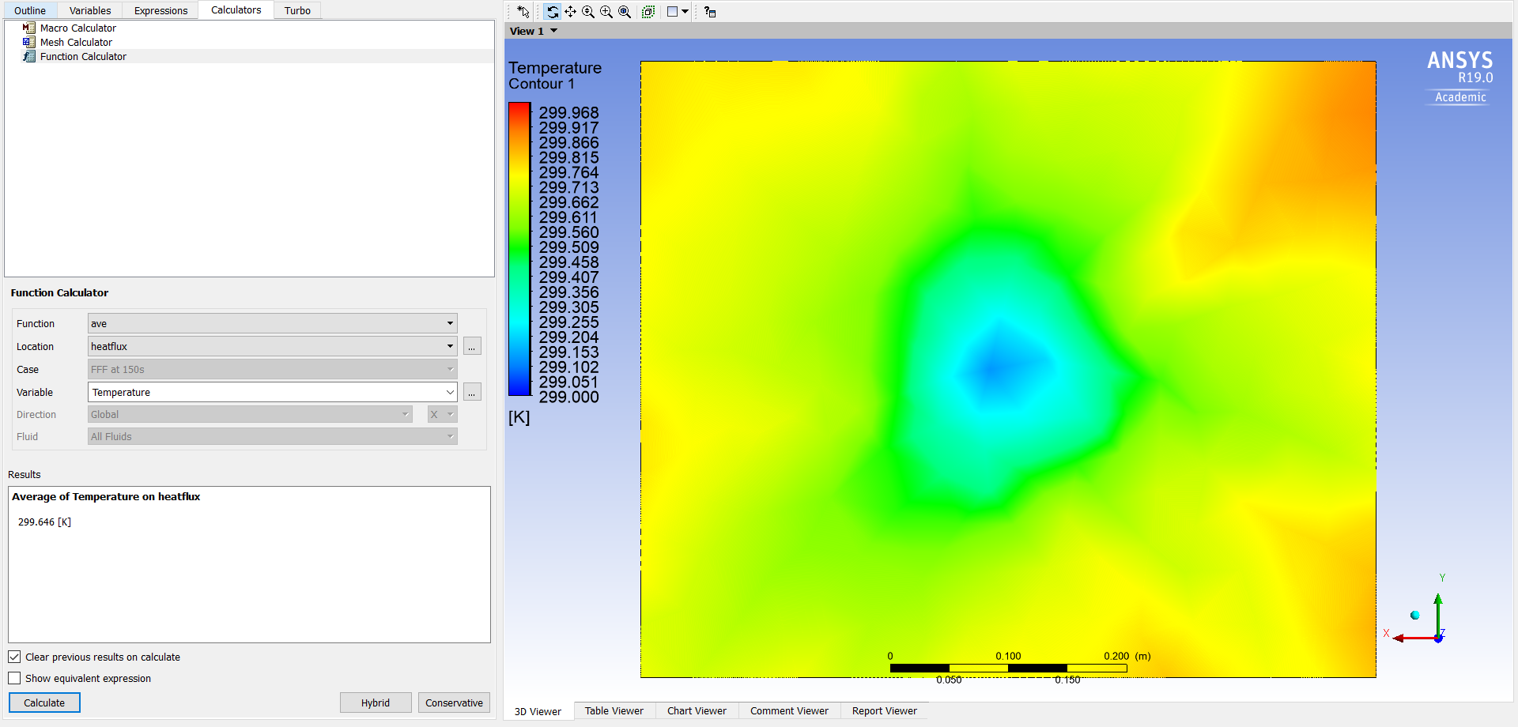
Şekil 89. DXF-HSİ nozulunda ALR=0,0038 için HAD analizi panel yüzey sıcaklık dağılımları.
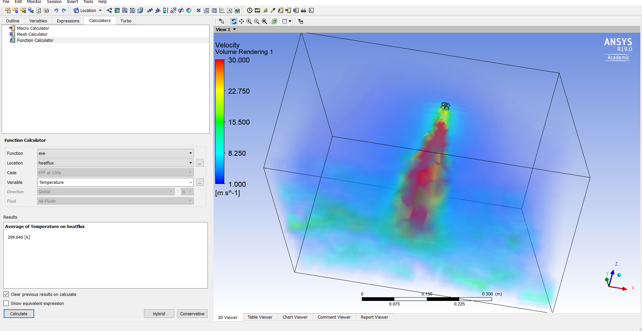
Şekil 90. DXF-HSİ nozulunda ALR=0,0038 için HAD analizi sprey hız dağılımı.
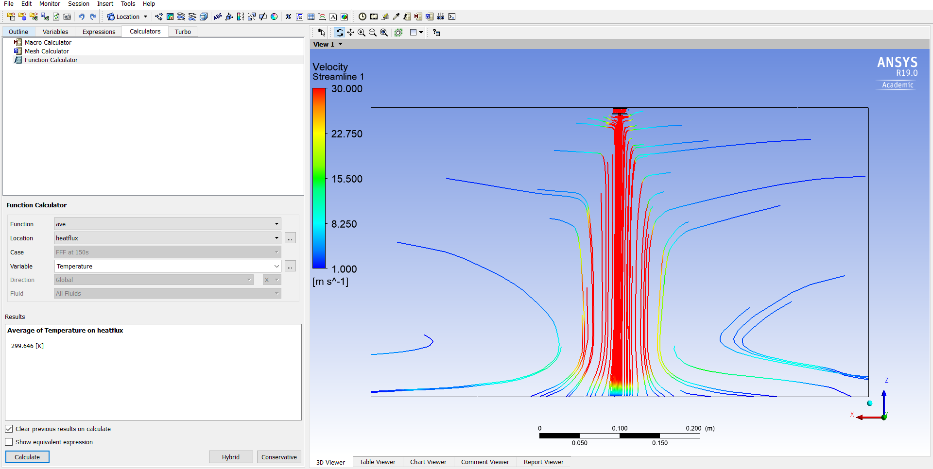
Şekil 91. DXF-HSİ nozulunda ALR=0,0038 için HAD analizi sprey akış hız profili dağılımı.
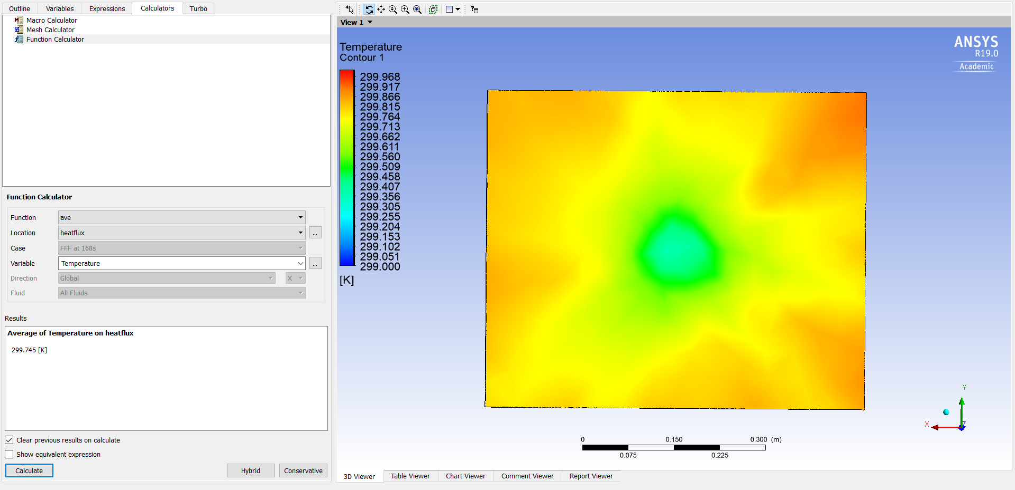
Şekil 92. DXF-HSİ nozulunda ALR=0,0055 için HAD analizi panel yüzey sıcaklık dağılımları.
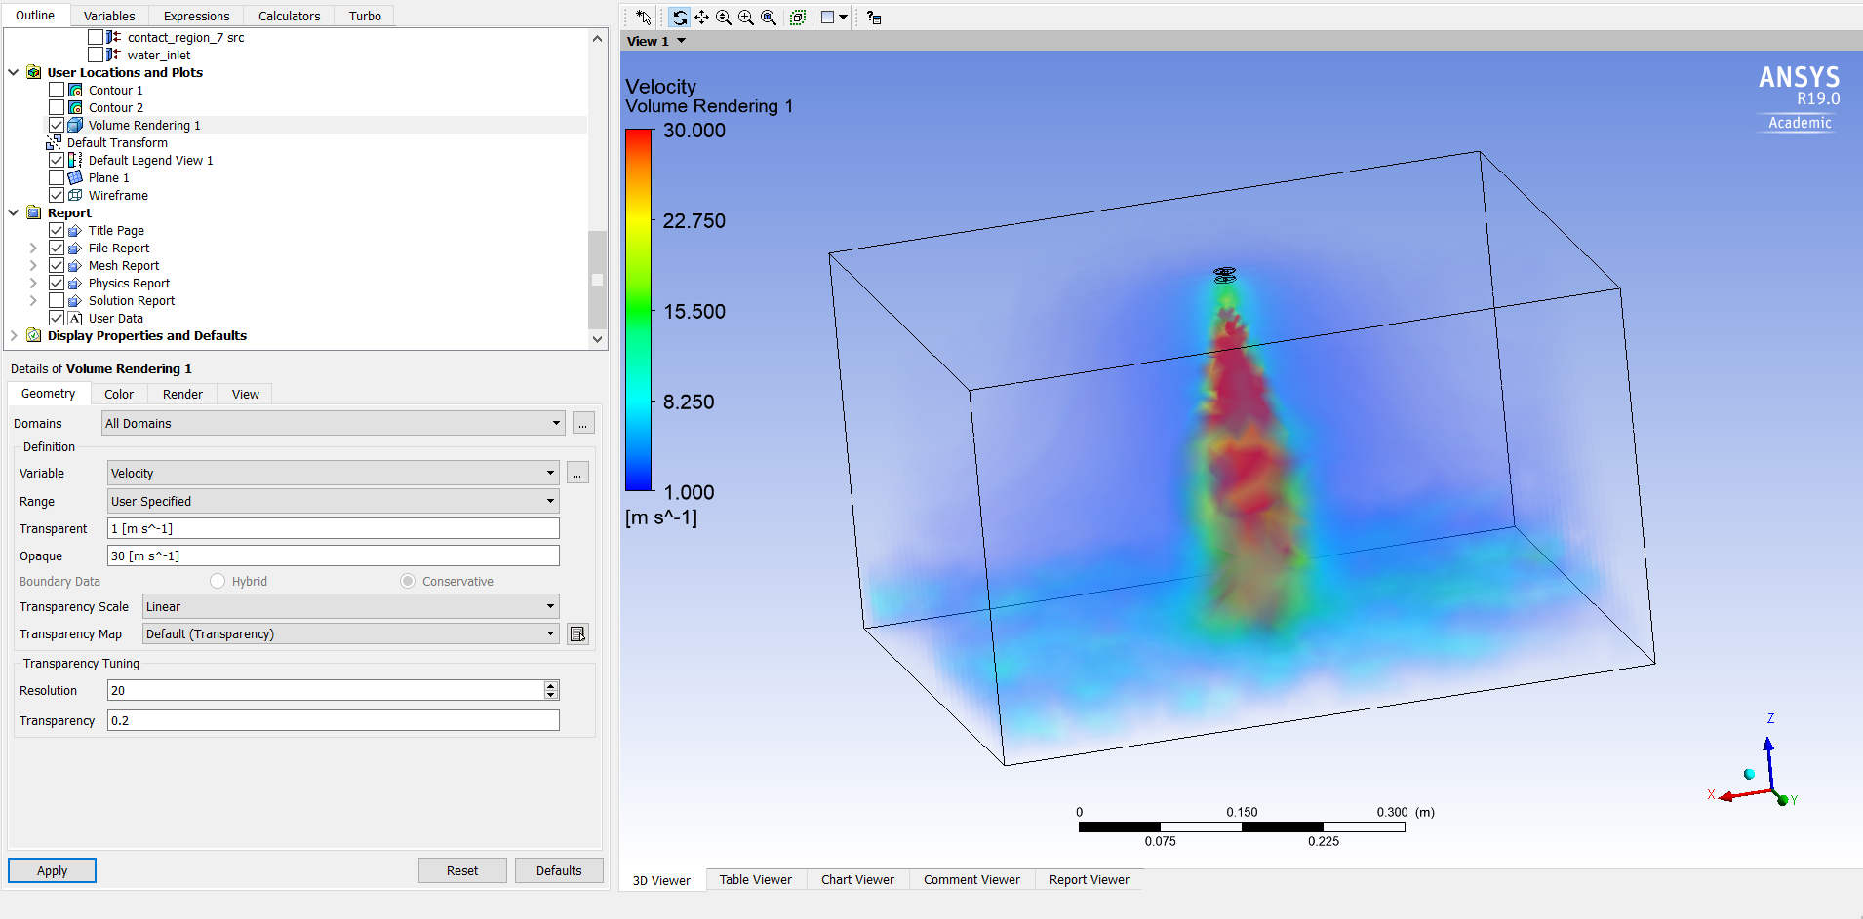
Şekil 93. DXF-HSİ nozulunda ALR=0,0055 için HAD analizi sprey hız dağılımı.
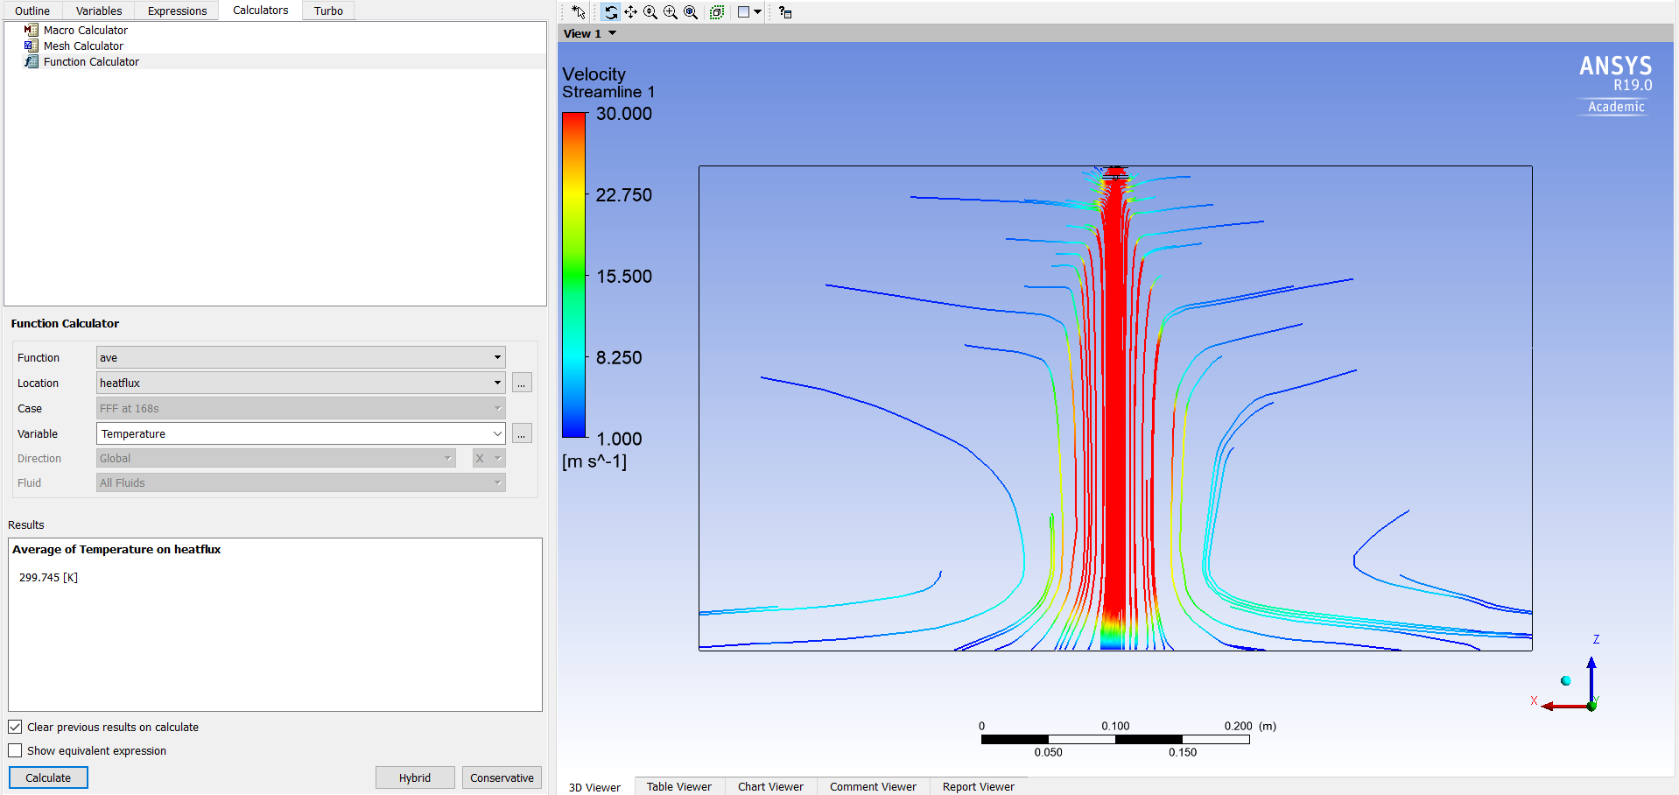
Şekil 94. DXF-HSİ nozulunda ALR=0,0055 için HAD analizi sprey akış hız profili dağılımı.
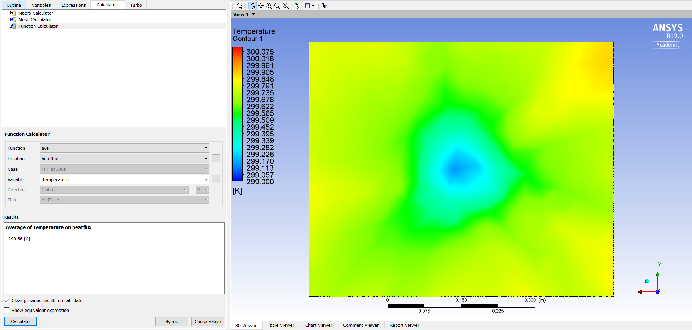
Şekil 95. DXF-HSİ nozulunda ALR=0,0087 için HAD analizi panel yüzey sıcaklık dağılımları.

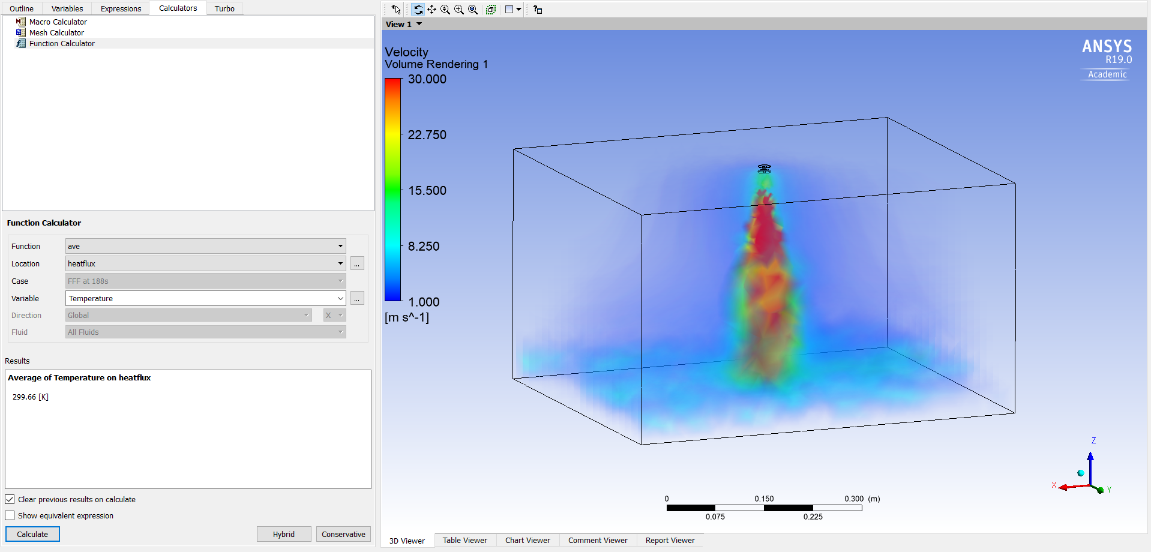
Şekil 96. DXF-HSİ nozulunda ALR=0,0087 için HAD analizi sprey hız dağılımı.
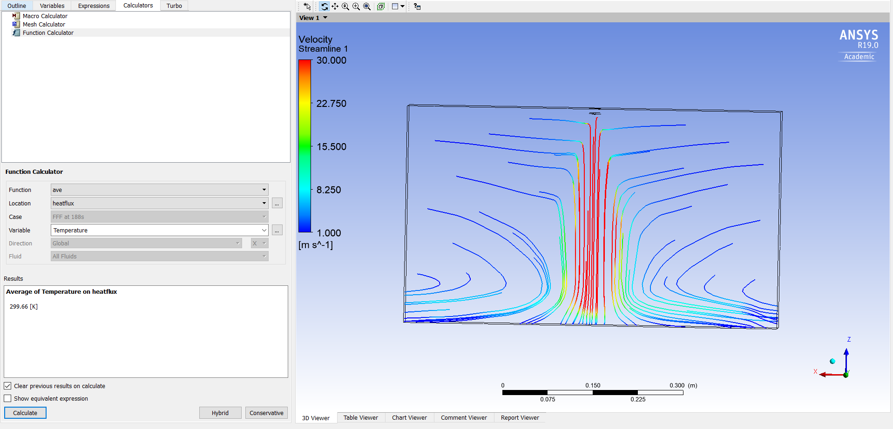
Şekil 97. DXF-HSİ nozulunda ALR=0,0087 için HAD analizi sprey akış hız profili dağılımı.
Tablo 38. DXD-HS1 nozulu ile Deneyesel ve Sayısal Analizlerin Panel Yüzey Sıcaklık Ortalamaları
Yöntem | Yüzey Sıcaklık Ortalaması | Uyum Oranı (%)
Deneysel (Tüm deneyler için) | 25 °C
Sayısal (ALR=0,0038) | 26,63 °C | 93,87
Sayısal (ALR=0,0055) | 26,74 °C | 93,49
Sayısal (ALR=0,0087) | 26,66 °C | 93,77

SONUÇ ve ÖNERİLER

Sonuçlar
Bu tez çalışması kapsamında fotovoltaik sistemlerin sprey ile soğutulması için kurulan deney düzeneğinde fotovoltaik panelin elektriksel veriminin güneş ışınım şiddeti ve hücre sıcaklığı ile değişimi incelenmiş daha sonra yapılan deneyler için çalışma sıcaklık aralığı belirlenmiştir. Çalışmanın sonunda elde edilen sonuçlar aşağıda verilmiştir.
- Deneylerde kullanılan fotovoltaik panelin maksimum güç elde edildiği 25⁰C sıcaklıkta 1000 W/m², 750 W/m² ve 500 W/m² ışınımlarda elektriksel verimi ölçülmüş ve sırasıyla %13, %10 ve %4,5 verim elde edilmiştir.
- 25⁰C sıcaklıkta elde edilen elektriksel verim ölçümlerine göre yüksek ışınım şiddeti ile fotovoltaik panelin elektriksel verimi doğru orantılı olarak arttığı görülmüştür.
- 1000 W/m² ve 750 W/m² ışınımlarda fotovoltaik panel hücre sıcaklıkları sırasıyla 75⁰C ve 65 ⁰C sıcaklıkta kararlı hale gelmektedir ve bu sıcaklıklarda 1000 W/m² ışınımda verim %8,2, 750 W/m² ışınımda ise yaklaşık %7,6’ya kadar düştüğü görülmüştür.
- 500 W/m² ışınımda ise elektriksel verimin neredeyse değişmediği ve bu ışınımda fotovoltaik panelin soğutulma ihtiyacı olmadığı gözlemlenmiştir.
- Yapılan deneylerde fotovoltaik panelin 25°C sıcaklıkta maksimum verimde çalıştığı görülmüştür (STC).
Fotovoltaik sistemlerin sprey ile soğutulduğu deney düzeneğinde fotovoltaik panelin elektriksel verimi ve verimli çalışma sıcaklık aralıkları belirlendikten sonra sprey soğutma sisteminde kullanılacak nozullar için su debisi ve hava debisi aralıkları belirlenmiştir. İyi atomize olamayan debi aralıklarından kaçınılarak her nozul için maksimum ve minimum debi aralıklarında deneyler yapılmıştır. Çalışma sıcaklığı aralığında deneyler yapılmadan önce DXD-HS1 nozulu ile spreyleme zamanının sprey soğutma üzerindeki etkisi incelenmiştir. Ardından 1000 W/m² ve 750 W/m² ışınımlarda hücre sıcaklığının 45⁰C’ye ulaştıktan sonra sprey soğutma sisteminin devreye girmesiyle tüm nozullar için sprey soğutma deneyleri yapılmış ve dört farklı nozulun ısı transferi parametreleri hesaplanmış ve sprey soğutma üzerindeki etkileri incelenmiştir. Aynı zamanda DXF-HSİ nozulu için ANSYS-Fluent yazılım programı yardımıyla HAD analizi yapılmış ve deneysel sonuçlar ile karşılaştırılmıştır. Yapılan deneylerin sonuçları aşağıda verilmiştir.
- Yapılan deneylerde, tüm nozullar için spreyin iyi atomize olması için belirlenen maksimum su debisi 400 ml/dk belirlenmiş ve 400 ml/dk su debisinden daha yüksek debilerde çalışıldığında oluşan spreyin iyi atomize olamayarak sıvı akışına dönüştüğü gözlemlenmiştir.
- Sprey oluşumunda hava debisinin artmasıyla daha iyi atomize oluşmaktadır. Dört farklı nozulun kullanıldığı deneylerde her nozul için maksimum hava debileri farklı değerlerde ölçülmüştür.
- Spreyleme zamanının sprey soğutma üzerindeki etkisini incelemek için 5-10-15 sn sürelerle yapılan deneylerde 5 -15 saniye süreli deneylerin arasındaki sıcaklık düşüşü 200 ml/dk su debisi ile %3,25, 400 ml/dk su debisi ile %5,58 hesaplanmıştır.
- Tüm nozullarda aynı su debileri farklı hava debilerine sahip sprey soğutma deneylerinde ALR oranı arttıkça soğutma sürelerinin azaldığı, aynı zamanda tüm nozullarda farklı su debilerinde maksimum hava debilerinde ALR oranı arttıkça soğuma sürelerinin arttığı görülmüştür.
- DXF-HSİ nozulu ile yapılan deneylerde sadece hava debisi ile soğutma yapılan deneylerde 1000 W/m² ışınımda 39,5 °C, 750 W/m² ışınımda ise 37,8 °C hücre sıcaklığına kadar düştüğü görülmüştür.
- En yüksek ısı transferi katsayısı 2,61 W/cm²K olarak DXD-HS1 dolu koni püskürtme alanına sahip nozul ile elde edilmiştir. En düşük ısı transferi katsayısı ise 0,78 W/cm²K olarak DXD-HSK dolu koni püskürtme alanına sahip nozul ile elde edilmiştir.
- En kısa soğutma süresi 400 ml/dk su debisi, 2,7 m3/h hava debisi ile DXD-HS1 nozulu ile 143 saniye olarak ölçülmüştür. En uzun soğutma süresi ise 120 ml/dk su debisi, 2,5 m³/h hava debisi ile DXD-HSK nozulu ile 25 dakika olarak ölçülmüştür.
- Aynı su debilerinde farklı hava debilerinde yapılan tüm deneylerde ALR oranı arttıkça ısı transfer katsayısı da artmaktadır. ALR oranının artmasıyla en yüksek ısı transferi katsayısı artışı %64 olarak DXF-HSİ flat püskürtme alanına sahip nozul ile elde edilmiştir.
- Farklı su debilerinde maksimum hava debilerinde yapılan tüm deneylerde ALR oranı arttıkça ısı transferi katsayısı azalmaktadır. ALR oranının azalmasıyla en yüksek ısı transferi katsayısı artışı %35 olarak DXF-HSA flat püskürtme alanına sahip nozul ile elde edilmiştir.
- En büyük SMD boyutu 200 ml/dk su debisi,1,9 m³/h hava debisinde DXF-HSA Flat nozulu ile 249,09 µm olarak hesaplanmıştır. En küçük SMD boyutu ise 400 ml/dk su debisi, 2,7 m³/h hava debisi ile DXD-HS1 nozulu ile 60,92 µm olarak hesaplanmıştır.
- SMD boyutu azaldıkça ısı transferi katsayı artmaktadır. En düşük SMD boyutu ile En yüksek SMD boyutu arasında ısı transferi katsayısı artışı %233 olarak hesaplanmıştır.
- Tablo 37’de verilen farklı nozullarda yapılan deneylerde buharlaşma ısı oranları DXF-HSA-Flat nozulu ile en yüksek %2,43 ve buharlaşan kütlesel debi oranı %1,80 olarak hesaplanmıştır.
- Tablo 38’de verilen HAD analizi yüzey sıcaklık ortalaması ve deneysel sonuçlar incelenildiğinde DXF-HSİ nozulu ile sprey soğutma sisteminin deneysel yöntem ile HAD analizi arasında ALR oranlarının 0,0038, 0,0055 ve 0,0087 için sırasıyla % 93,87, %93,49 ve %93,77 uyum olduğu görülmektedir.

Öneriler
Fotovoltaik sistemin sprey ile soğutulduğu deney sisteminde elde edilen ölçümler ve hesaplamalara göre bundan sonraki çalışmalara için aşağıdaki öneriler belirlenmiştir;
- Nozul çapı daha küçük olan bir nozulun kullanılmasıyla sprey soğutmada daha küçük SMD boyutu elde edilerek daha iyi performans beklenmektedir.
- Farklı püskürtme alanlarına sahip olan nozullardan soğutma yüzeyine uygun olan dolu koni püskürtme alanına sahip nozul tercih edilebilir.
- Sprey soğutmada iyi bir atomizasyon için maksimum hava debisi ile çalışılabilir.
- Sprey soğutma sisteminde sprey atomizasyonu bozulmayacak şekilde optimum su debisi ile çalışılabilir.
- Sprey akış karakteristiklerini belirlemeye yönelik çalışmalar oldukça kompleks çalışmalardır. Bu nedenle sprey akış yapısının detaylı analizine imkan veren lazerle ölçüm yapılabilir.

KAYNAKLAR
Akpınar, E., 2005. Deneysel çalışmalardaki hata analizinde bir örnek: Kurutma deneylerindeki hata analizi. Mühendis ve Makina, 46(540), 41-48.
Anonim, 2018. Yenilenebilir enerjinin dalları ve açıklaması. https://yenilenebilirenerjisistemi.blogspot.com/2018/02/enerjisi-yenilenebilir-enerji-kaynaklar.html (20.05.2020)
Anonim, 2020a. Güneşten gelen ışınlara atmosferin etkisi. https://www.mgm.gov.tr/genel/meteorolojiyegir.aspx?s=7 (12.05.2020)
Anonim,2020b.Türkiye güneş enerjisi. https://www.enerjiatlasi.com/gunes-enerjisi-haritasi/türkiye (12.05.2020)
Anonim, 2020c. Erzurum ili güneş enerjisi. https://www.enerjiatlasi.com/gunes-enerjisi-haritasi/erzurum (12.05.2020)
Anonymous, 2018. BP Statistical Review of Word Energy. https://www.bp.com/content/dam/bp/business-sites/en/global/corporate/pdfs/energy-economics/statistical-review/bp-stats-review-2018-full-report.pdf (12.05.2020)
Anonymous, 2020a. http://www.wseas.us/e-library/transactions/environment/2009/31-968.pdf.
Alzaabi, A., A., Badawieyeh, N., K., Hantoush, H., O. and Hamid, A., K., 2014. Electrical/thermal performance of hybrid PV/T system in Sharjah, UAE. International Journal of Smart Grid and Clean Energy,(3),385-389.
Akman, Ö., 2019. Fotovoltaik Panellerde Sıcaklığın Elektriksel Verime Etkileri ve Termal Güç Eldesi. Y.Lisans Tezi, Karabük Üniversitesi, Fen Bilimleri Enstitüsü, Karabük.
Altuntaş, H., 2019. Türkiye’de Yenilenebilir Enerji Hedef ve Politikaları ile Fotovoltaik Güneş Enerjisinin Gelişimi. Y.Lisan Tezi, Gazi Üniversitesi, Fen Bilimleri Enstitüsü, Ankara.
Balıkçı, Ç., 2013. Experimental study of spray cooling of electronics over high heat fluxed surface. M.S Thesis, Middle east Technical university, Ankara.
Bayrak, F., Oztop, H., and Selimefendigil, F., 2019. Effects of different fin parameters on temperature and efficiency for cooling of photovoltaic panels under natural convection. Solar Energy, 188(1), 484-494.
Berrocal, E., 2006. Multiple scattering of light in optical diagnostic of dense sprays and other complex turbid media. PH.D Thesis, Cranfield university, England.
Browne, M., C., Norton, B. and McCormack,S.,j., 2015. Phase change materials for photovoltaic thermal management. RenewableandSustainableEnergyReviews, (47), 762–782.
Bostancı, H. et al., 2009. Spray Cooling of Power Electronics Using High
Temperature Coolant and Enhanced Surface. IEEE Conference,609-613.
Cazzaniga et al., 2012. Floating tracking cooling concentrating (FTCC) systems. Conference Record of the IEEE Photovoltaic Specialists Conference,USA.
Cheng, W.L. et al., 2010. Experimental investigation of parameters effect on heat transfer
of spray cooling. Heat Mass Transfer, 46,911–921.
Cihan,E.,2019.Yenilenebilir Enerji ve Türkiye’de Güneş Enerjisi. Y.Lisans Tezi, HasanKalyoncu Üniversitesi, Sosyal Bilimler Enstitüsü, Gaziantep.
Cracker, H., 2015. Engineers invent clear coating that boost solar cell efficiency by cooling them. https://gadgtecs.com/2015/09/25/engineers-invent-clear-coating-that-boost-solar-cell-efficiency-by-cooling-them/
Diwania, S., Agrawal, S., Siddiqui, A., S. and Singh, S., 2020. Photovoltaic–thermal (PV/T) technology: a comprehensive review on applications and its advancement. International Journal of Energy and Environmental Engineering, (11), 33–54.
Harold, G., 2020. Laminar Flow vs. Turbulent Flow. https://diffzi.com/laminar-flow-vs-turbulent-flow/ (12.05.2020)
Hernandez, R., M., Cascales, J., R., G., Garcia, F., V., Kaiser, A., S. and Zamora, .B., 2013. Improving the Electrical Parameters of a Photovoltaic Panel by
Holman, J., 2012. Experimental methods for engineers, 5th edition. McGraw-Hill, 739, New York, USA
Krueger, S., 2019.How to Select the Right Nozzles for your Sprayer. (https://emergence.fbn.com/agronomy/how-to-select-the-right-nozzles-for-your-sprayer (12.05.2020)
Means of an Induced or Forced Air Stream. Hindawi Publishing Corporation International Journal of Photoenergy, 10 pages.
Jafari, M., 2014. Analysis of heat transfer in spray cooling system using simulations. MS Thesis, Mechanical, Automotive and Materials Engineering, University of Windsor, Canada.
James, A., et al. "Thermal analysis of heat pump systems using photovoltaic-thermal collectors: a review." Journal of Thermal Analysis and Calorimetry (2020): 1-39.
Kiflemariam, R., Almas, M., Lin, C., M., 2014. Modeling integrated thermoelectric generator photovoltaic thermal (TEG-PVT) system. Proceedings of the COMSOL conference, Boston.
Lin, L., 2003. Heat transfer characteristics of spray cooling in a closed loop. International Journal of Heat and Mass Transfer, 46(1), 3737–3746
Liu, J. Et al., 2016. Influence of chamber pressure on heat transfer characteristics of a closed loop R134-a spray cooling. Experimental Thermal and Fluid Science, (75), 89-95.
Masters, G.M. 2004. G. M. Renewable and Efficient Electric Power Systems.
Mehrotra, S., Rawat, P., Debbarma, M. And Sudhakar, K., 2014. Performance of solar panel with water immersion cooling technique. International Journal of Science, (3), 1161 – 1172.
Mishra, Y.N., 2018. Droplet size, concentration, and temperature mapping in sprays using SLIPI-based techniques Lund: Division of combustion Physics, Department of Physics, Lund University.
Moharram, K. et al. 2013. Enhancing th performance of photovoltaic panels by water cooling. Ain Shams Engineering Journal, 4, 869–877.
Numan, Ö., 2016. Hava Soğutmalı Fotovoltaik Termal (PVT) Sisteminin Termodinamik Analizi. Y.Lisans Tezi, Atatürk Üniversitesi, Fen Bilimleri Enstitüsü, Erzurum.
Oprie, P., 2019. How does a solar power system work? http://www.designcollaborative.com/design-blog/how-does-a-solar-power-system-work/ (12.05.2020)
Osmanbasic, E., 2019. Challenges of Making Solar Energy Economical. https://www.engineering.com/DesignerEdge/DesignerEdgeArticles/ArticleID/19841/Challenges-of-Making-Solar-Energy-Economical.aspx (12.05.2020)
Öksüz, S., 2014. Characterization of spray cooling for electronic devices. M.S Thesis, Middle east technical university, Ankara.
Öner, V., Yeşilyurt, M., and Ömeroğlu, G., 2016. Photovoltaic Thermal (PVT) Solra Panels. IJNTR, 12(2), 13-16
Pang, W., Liu, Y., Shao, S. and Gao, X, 2015. Empirical study on thermal performance through separating impacts
from a hybrid PV/TE system design integrating heat sink. International Communications in Heat and Mass Transfer, 60, 9–12.
Rybicki J.R. and Mudawar, I., 2006. Single-phase and two-phase cooling characteristics of upward-facing and downward-facing sprays. International Journal of Heat and Mass Transfer, 49(1), 5-16.
Senoner, J., 2010. Simulation aux Grandes Échelles de l’écoulement diphasique dans un brûleur aéronautique par une approche Euler-Lagrange. PH.D. Thesis, Toulouse university, Fransa.
Siecker, J., Kusakana, K. and Numbi, B., 2017. A review of solar photovoltaic systems cooling Technologies. Elseiver, 79(1), 192-203.
Smakulski, P., 2016. A review of the capabilities of high heat fluz removal by porous materials, microchannel and spray cooling techniques. Elseiver, 104(1), 636-646.
Yan, Z. and Chan, P., 2011. Spray Cooling. Two Phase Flow, Phase Change and Numerical Modeling. Amimul Ahsan. Swinburne University of Techonolgy, Australia, 285-310.
Yang, L., 2019. Enhanced efficiency of photovoltaic panels by integrating a spray cooling system with shallow geothermal energy heat exchanger. Renewable Enegy, 134(1), 970-981.
Yeşildal, F., 2014.spray soğutmada ısı ve akiş karakteristiklerin belirlenmesi. Doktora Tezi, Fen bilimleri Enistitusu, Erzurum
Warrence, N.J., Bauder J.W. and Pearson K.E., 2004. Basics of salinity and sodicity effects on soil physical properties. Land Resources and Environmental Sciences Department, Montana State University, http://waterquality.montana.edu/docs/methane/basics.pdf (15.12.2004).
Quaschning, V. V., 2019. Renewable energy and climate change. John Wiley&Sons.

ÖZGEÇMİŞ
Kişisel Bilgiler
Adı Soyadı: | Muhammet Harun OSTA
Doğum tarihi: 02.09.1994
Doğum Yeri: Kadıköy
Uyruğu: T.C
Tel: 0507903894
E-mail: harun.osta@atauni.edu.tr
Eğitim
Lise: İstanbul Üsküdar Lisesi
Lisans: Sakarya Üniversitesi Makine Mühendisliği Bölümü
Yabancı Dil Bilgisi
İngilizce: | İyi

